

PLAN INTEGRAL DE MANEJO Y RESPUESTA ANTE CONTINGENCIAS AMBIENTALES

Bogotá, D.C.
2026

CONTENIDO
DESCRIPCIÓN INSTITUCIONAL 8
MISIÓN 9
VISIÓN 9
SEDES 9
PERSONAL Y HORARIOS 10
CAPITULO 1 12
MANEJO DE DERRAMES DE HIDROCARBUROS O SUSTANCIA PELIGROSAS 12
INTRODUCCIÓN 13
1.1. OBJETIVOS 13
1.1.1. OBJETIVO GENERAL 13
1.1.2. OBJETIVOS ESPECÍFICOS 13
1.2. ALCANCE 14
1.3. NORMATIVIDAD 14
1.4. ÁMBITOS DE RESPONSABILIDAD Y COMPETENCIA 14
1.4.1. EVALUACIÓN Y CAPACIDAD DE RESPUESTA DE LA ORGANIZACIÓN 17
1.4.2. RECURSOS LOGÍSTICOS, TECNOLÓGICOS Y HUMANOS 17
1.4.3. RECURSOS FINANCIEROS 18
1.4.4. PROCEDIMIENTOS Y PLANES DE APOYO AL PRESENTE PLAN 19
1.5. GESTIÓN DEL RIESGO 19
1.5.1. OBJETIVOS ANÁLISIS DE RIESGOS 19
1.5.2. METODOLOGÍA ANÁLISIS DE RIESGOS 19
1.5.3. ANÁLISIS DE RIESGO 20
1.5.3.1. IDENTIFICACIÓN CARACTERIZACIÓN, ANÁLISIS Y EVALUACIÓN DE AMENAZAS 20
1.5.3.2. IDENTIFICACIÓN, CARACTERIZACIÓN, ANÁLISIS Y EVALUACIÓN DE LA VULNERABILIDAD 21
1.5.4. INTERPRETACIÓN DE LA VULNERABILIDAD POR CADA ASPECTO 22
1.5.5. NIVEL DE RIESGO 22
1.5.6. RESULTADOS DE AMENAZA, VULNERABILIDAD Y DETERMINACIÓN DEL NIVEL DE RIESGO. 24
1.5.7. MEDIDAS DE REDUCCIÓN DEL RIESGO 24
1.5.7.1. MEDIDAS DE PREVENCIÓN 24
1.5.8. MEDIDAS DE MITIGACIÓN 25
1.6. PLAN ESTRATÉGICO 25
1.6.1. OBJETIVO 25
1.6.2. ALCANCE 25
1.6.3. ASIGNACIÓN DE RESPONSABILIDADES 29
1.6.3.1. CAPACIDAD DE RESPUESTA PROPIA ANTE UN EVENTO DE DERRAME POR SUSTANCIAS PELIGROSAS 30
1.7. PLAN OPERATIVO 32
1.7.1. ESTRUCTURA DEL PLAN OPERATIVO 33
1.7.2. DEFINICIÓN DE LOS NIVELES DE ACTIVACIÓN 33
1.7.3. ELEMENTOS DE PROTECCIÓN PERSONAL -EPP 34
1.7.4. ÁREAS PARA TENER EN CUENTA EN SEDES 35
1.7.5. PROCEDIMIENTO OPERATIVO 40
1.7.5.1. CONTROL Y EVALUACIÓN DE OPERACIONES 41
1.7.5.2. CIERRE OPERATIVO 42
1.7.5.3. ELEMENTOS DEL REPORTE FINAL DE LA ATENCIÓN DE DERRAME 42
1.7.5.4. MONITOREO 42
1.8. PLAN DE INFORMACIÓN PÚBLICA 43
1.8.1. OBJETIVO 43
1.8.2. CADENA DE ACTIVACIÓN INTERNA 44
1.8.3. PROGRAMA DE SENSIBILIZACIÓN Y ENTRENAMIENTO 45
1.8.4. PRÁCTICAS Y SIMULACROS 46
1.8.5. SENSIBILIZACIÓN AMBIENTAL EN FRENTES DE OBRA 47
1.8.6. SIMULACRO EN FRENTES DE OBRA 47
1.8.7. SISTEMA DE SEGUIMIENTO AL PLAN 47
1.8.8. PROCEDIMIENTO DE ACTUALIZACIÓN DEL PLAN 48
1.9. DEFINICIONES 48
ANEXOS 49
CAPITULO 2 50
APROVECHAMIENTO DE RESIDUOS DE CONSTRUCCIÓN Y DEMOLICIÓN (RCD) 50
INTRODUCCIÓN 51
2.1. OBJETIVOS 51
2.1.1. OBJETIVO GENERAL 51
2.1.2. OBJETIVOS ESPECIFICOS 51
2.2. ALCANCE. 51
2.3. NORMATIVIDAD. 51
2.4. DESCRIPCIÓN DE LA PLANTA DE APROVECHAMIENTO DE RESIDUOS DE CONSTRUCCIÓN Y DEMOLICIÓN 52
2.4.1. RECEPCIÓN Y PESAJE DE RCD. 53
2.4.2. SEPARACIÓN Y ALMACENAMIENTO POR TIPO DE RCD 54
2.4.3. APROVECHAMIENTO Y ALMACENAMIENTO DE LOS RCD DE MATERIAL RECICLADO. 56
2.5. MATRIZ DE PELIGROS DE LA PLANTA DE APROVECHAMIENTO DE RCD 57
2.6. GESTIÓN DEL RIESGO. 60
2.6.1. METODOLOGÍA DE ANÁLISIS DE AMENAZAS Y VULNERABILIDAD 60
2.7. RESULTADOS DE LA AMENAZA, VULNERABILIDAD Y DETERMINACIÓN DEL NIVEL DE RIESGO. 60
2.7.1. IDENTIFICACIÓN DE AMENAZAS. 60
2.7.1.1. ANÁLISIS DE LA AMENAZA. 61
2.7.2. VULNERABILIDAD. 63
2.7.2.1. ANÁLISIS DE LA VULNERABILIDAD. 64
2.7.3. NIVEL DE RIESGO. 64
2.7.3.1. RESULTADOS DEL NIVEL DE RIESGO. 65
2.8. RECURSOS EN CASO DE EMERGENCIA. 66
2.8.1. RECURSOS FÍSICOS. 66
2.8.2. RECURSO HUMANO SISTEMA COMANDO INCIDENTE (SCI). 66
2.8.2.1. ESQUEMA ORGANIZACIONAL SCI 66
2.8.1.2. FUNCIONES DEL CENTRO DE OPERACIONES DE EMERGENCIAS – COE. 71
2.8.2. RECURSO HUMANO BRIGADA DE EMERGENCIAS 72
2.8.3. PERSONAL EN GENERAL. 73
2.8.4. RECURSOS EXTERNOS 73
2.8.5. COMITÉ DE AYUDA MUTUA. 74
2.9. SENSIBILIZACIONES Y ADQUISICIÓN DE CONOCIMIENTOS. 74
2.10. PROCEDIMIENTOS NORMALIZADOS PON. 74
2.10.1. MEDIDAS DE PREVENCIÓN Y MITIGACIÓN. 74
2.10.1.1. GESTIÓN SEGURA DE ACOPIOS Y TALUDES. 74
2.10.1.2. DISEÑO Y ORGANIZACIÓN DEL ESPACIO 75
2.10.1.3. PREVENCIÓN DE INCENDIOS Y EXPLOSIONES. 76
2.10.1.4. PREVENCIÓN DE AMENAZAS DE ORIGEN SOCIAL. 76
2.11. PLAN DE EVACUACIÓN 84
2.11.1. EVENTOS EN LOS QUE SE RECOMIENDA EVACUAR 84
2.11.2. EVENTOS EN LOS QUE NO RECOMIENDA EVACUAR 84
2.11.3. SISTEMA DE ALERTA Y ALARMA. 84
2.11.4. RUTAS DE EVACUACIÓN Y PUNTOS DE ENCUENTRO. 85
2.11.5. PRÁCTICAS Y SIMULACROS. 86
CAPITULO 3 88
SISTEMAS DE CONTROL DE EMISIONES ATMOSFÉRICAS – FILTROS DE MANGAS 88
3.1. OBJETIVOS 89
3.1.1. OBJETIVO GENERAL 89
3.1.1. OBJETIVOS ESPECÍFICOS 89
3.2. ALCANCE 89
3.3. ÁREAS INVOLUCRADAS 89
3.4. DOCUMENTACIÓN COMPLEMENTARIA Y/O REFERENCIA 90
3.5. DESCRIPCIÓN DE LA ACTIVIDAD QUE GENERA LA EMISIÓN. 90
3.6. DESCRIPCIÓN TÉCNICA PLANTAS INDUSTRIALES MEZCLA ASFÁLTICA CALIENTE 91
3.7. IDENTIFICACIÓN Y CARACTERIZACIÓN DE LOS SISTEMAS DE CONTROL DE EMISIONES ATMOSFÉRICAS 93
3.8. PRINCIPIO DE FUNCIONAMIENTO DEL FILTRO DE MANGAS 94
3.9. UBICACIÓN DE LOS SISTEMAS DE CONTROL 96
3.10. IDENTIFICACIÓN, ANÁLISIS, EXPLICACIÓN Y RESPUESTA A CADA UNA DE LAS POSIBLES FALLAS DE LOS SISTEMAS DE CONTROL DE EMISIONES QUE SE PUEDEN PRESENTAR DURANTE SU OPERACIÓN 96
3.11. PLAN DE MANTENIMIENTO DE LOS SISTEMAS DE CONTROL DE EMISIONES. 99
3.12. RECURSOS TÉCNICOS Y HUMANOS REQUERIDOS PARA EJECUTAR TANTO EL PLAN DE MANTENIMIENTO DE LOS SISTEMAS DE CONTROL COMO LOS PROCEDIMIENTOS DE RESPUESTA A CADA UNA DE LAS SITUACIONES DE CONTINGENCIA QUE SE PUEDEN PRESENTAR. 100
ANEXOS 103

LISTA DE TABLAS
Tabla 1. Relación personal UAERMV 10
Tabla 2. turnos de operación UAERMV. 10
Tabla 3. Relación de vehículos, maquinaria y equipos UAERMV. 10
Tabla 4. Relación horarios en frentes de obra 10
Tabla 5. Identificación de amenazas 20
Tabla 6. Descripción evaluación de amenazas 21
Tabla 7. Elementos para determinación del grado de vulnerabilidad. 21
Tabla 8. Puntajes vulnerabilidad 21
Tabla 9. Interpretación de la vulnerabilidad por cada elemento. 22
Tabla 10. Calificación nivel de riesgo 24
Tabla 11. Amenazas y descripción. 24
Tabla 12. Información básica sede de producción. 26
Tabla 13. Características de las instalaciones. 26
Tabla 14. Información básica sede operativa. 27
Tabla 15. Características de las instalaciones. 27
Tabla 16. Responsabilidades frente al sistema de gestión de seguridad y salud en el trabajo SG-SST /Brigadistas. 31
Tabla 17. Responsabilidades - Personal en general 31
Tabla 18. Elementos EPP a utilizar. 34
Tabla 19. Registro fotográfico kit de derrames. 35
Tabla 20. Registro fotográfico plantas y calderas 36
Tabla 21. Registro fotográfico planta concreto. 36
Tabla 22. Registro fotográfico zona de mantenimiento de maquinaria y vehículos. 37
Tabla 23. Registro fotográfico actividad sensibilización en Frentes de obra UAERMV 40
Tabla 24. Registro fotográfico frentes de obra UAERMV 40
Tabla 25. Descripción procedimiento operativo 40
Tabla 26. Información pública 43
Tabla 27. Listado de personal activación interna 44
Tabla 28. Servicios externos de emergencia 44
Tabla 29. Programa de sensibilización ambiental. 45
Tabla 30. Histórico de simulacros año 2025 UAERMV 46
Tabla 31. Áreas planta de aprovechamiento de RCD, Sede producción. 53
Tabla 32. Estrategias para la separación y reutilización de residuos 54
Tabla 33. Clasificación de los RCD 55
Tabla 34. Matriz de peligros planta de aprovechamiento RCD, sede producción UAERMV 57
Tabla 35. Tabla identificación de amenazas 60
Tabla 36. Descripción y Evaluación de amenazas. 61
Tabla 37. Análisis de la amenaza 62
Tabla 38. Elementos y aspectos de vulnerabilidad. 63
Tabla 39. Calificación de la vulnerabilidad por cada elemento 63
Tabla 40. Análisis de la Vulnerabilidad 64
Tabla 41. Interpretación del nivel de riesgo 64
Tabla 42. Resultados nivel de riesgo 65
Tabla 43. Inventario de recursos para atención de emergencias sede producción 66
Tabla 44. Funciones Brigada de emergencia 72
Tabla 45. Responsabilidades del personal en general. 73
Tabla 46. Cadena de llamadas externas 73
Tabla 47. Sistema de alarma. 85
Tabla 48. Planta en caliente 91
Tabla 49. Especificaciones técnicas planta asfáltica No. 1 CEDARAPIDS 92
Tabla 50. Planta Asfáltica No. 2 92
Tabla 51. Especificaciones técnicas planta asfáltica No. 2 ABL 92
Tabla 52. Especificaciones de filtro de mangas de la planta asfáltica No.1 93
Tabla 53. Especificaciones de filtro de mangas de la planta asfáltica No. 2 93
Tabla 54. Vista de las mangas instaladas dentro de la cámara y vista superior 94
Tabla 55. Identificación de posibles fallas en sistema de control de emisiones – filtro de mangas 97
Tabla 56. Identificación de posibles fallas en sistema de control de emisiones – filtro de mangas 98
Tabla 57. Identificación de posibles fallas en sistema de control de emisiones – filtro de mangas 98
Tabla 58. Identificación de posibles fallas en sistema de control de emisiones – filtro de mangas 99

LISTA DE FIGURAS.
Figura 1. Estructura organizacional UAERMV 9
Figura 2. Ruta, Sede Producción La Esmeralda a Sede la Elvira 17
Figura 5. Esquema general organizacional del Sistema comando Incidente – SCI 18
Figura 6. Diamante de Riesgo 23
Figura 7. Mapa de localización sede de producción 27
Figura 8. Localización sede operativa 29
Figura 12. Plan Operativo normalizado para la atención de accidente ambiental por derrame 34
Figura 13. Buenas prácticas en los frentes de obra 38
Figura 14. Cadena de llamadas interna 44
Figura 15.Ciclo PHVA. 48
Figura 16. Ubicación geográfica UAERMV sede producción 52
Figura 17. Zona de almacenamiento de RCD 55
Figura 18. Vías de acceso área de almacenamiento RCD 56
Figura 19. Planta mezcla asfáltica en frío UAERMV. 57
Figura 20. Administración de la emergencia 67
Figura 21. Procedimiento operativo normalizado en caso de Sismo 77
Figura 22. Procedimiento operativo organizado en caso de incendio 78
Figura 23.Procedimientos operativos normalizados en caso de derrumbe 79
Figura 24. Procedimiento operativo organizado en caso de explosión 80
Figura 25. Procedimientos operativos normalizados en caso de contacto con electricidad. 81
Figura 26. Procedimientos operativos normalizados en caso de atentado. 82
Figura 22. Procedimientos operativos normalizados en caso de terrorismo. 83
Figura 28. Plano rutas de evacuación sede producción 85
Figura 29. Puntos de encuentro en caso de evacuación sede producción. 86
Figura 30. Diagrama planta de producción de mezclas asfálticas UAERMV 90
Figura 31. Corte ilustrativo del funcionamiento del filtro de mangas 94
Figura 32. Corte ilustrativo de una manga filtrante Imagen 94
Figura 33. Corte ilustrativo de limpieza de filtro 95
Figura 34. Chasis del filtro de mangas 95
Figura 35. Caja del filtro de manga. 96

DESCRIPCIÓN INSTITUCIONAL

De conformidad con lo establecido en el artículo 95 del Acuerdo No. 761 de 2020, Naturaleza jurídica, objeto y funciones básicas de la UAERMV, “La Unidad Administrativa Especial de Rehabilitación y Mantenimiento Vial está organizada como una Unidad Administrativa Especial del orden distrital del Sector Descentralizado, de carácter técnico, con personería jurídica, autonomía administrativa y presupuestal y con patrimonio propio, adscrita a la Secretaría Distrital de Movilidad”, la UAERMV tiene por objeto programar y ejecutar las obras necesarias para garantizar la rehabilitación y el mantenimiento periódico de la malla vial local, intermedia y rural; así como la atención inmediata de todo el subsistema de la malla vial cuando se presenten situaciones que dificulten la movilidad en el Distrito Capital.

En concordancia con lo anterior y al tenor del artículo 109 del Acuerdo Distrital citado, la UAERMV tiene las siguientes funciones básicas:

(…)
- Programar, ejecutar y realizar el seguimiento a la programación e información de los planes y proyectos de rehabilitación y mantenimiento de la malla vial intermedia, local y rural construidas y ejecutar las acciones de mantenimiento que se requieran para atender situaciones que dificulten la movilidad en la red vial de la ciudad.
- Suministrar la información para mantener actualizado el Sistema de Gestión de la Malla Vial del Distrito Capital, con toda la información de las acciones que se ejecuten.
- Atender la construcción y desarrollo de obras específicas que se requieran para complementar la acción de otros organismos y Entidades del Distrito.
- Ejecutar las obras necesarias para el manejo del tráfico, el control de la velocidad, señalización horizontal y la seguridad vial, para obras de mantenimiento vial, cuando se le requiera.
- Ejecutar las acciones de adecuación y desarrollo de las obras necesarias para la circulación peatonal, rampas y andenes, alamedas, separadores viales, zonas peatonales, pasos peatonales seguros y tramos de ciclorrutas cuando se le requiera.
- Ejecutar las actividades de conservación del ciclo infraestructura de acuerdo con las especificaciones técnicas y metodologías vigentes y su clasificación de acuerdo con el tipo de intervención y tratamiento requerido (intervenciones superficiales o profundas).

Parágrafo 1. En el caso de las intervenciones para mejoramiento de la movilidad de la red vial arterial, éstas deberán ser planeadas y priorizadas de manera conjunta con el Instituto de Desarrollo Urbano.
Parágrafo 2. Las obras a las que hacen mención los literales c, d y e responderán a la priorización que haga la Secretaría Distrital de Movilidad y deberán cumplir con las especificaciones técnicas establecidas por esta y/o por el Instituto de Desarrollo Urbano cuando no existan las especificaciones técnicas requeridas. Así mismo la Secretaría Distrital de Movilidad regulará lo pertinente frente a las características de los proyectos de acuerdo a la escala de intervención.
Parágrafo 3. La Unidad Administrativa Especial de Rehabilitación y Mantenimiento Vial podrá suscribir convenios y contratos con otras Entidades públicas y empresas privadas para prestar las funciones contenidas en el presente artículo (…).

Por lo anterior y en aras de cumplir las funciones institucionales de la Entidad establecidas en el Acuerdo No. 02 de 2023, en su artículo 6 se atribuye a la Oficina de Servicio a la Ciudadanía y Sostenibilidad -OSCS, la siguiente competencia: “(…) Desarrollar y ejecutar las acciones tendientes a mejorar el desempeño ambiental institucional, mitigar el impacto ambiental negativo que generan los procesos a cargo de la Unidad y propender por la consecución de la sostenibilidad (…)”, razón por la cual desde dicha oficina se realiza la elaboración y actualización del presente plan. A continuación, se muestra la estructura organizacional adoptada por la Entidad a partir del Acuerdo No. 02 de 2023.

Figura 1. Estructura organizacional UAERMV
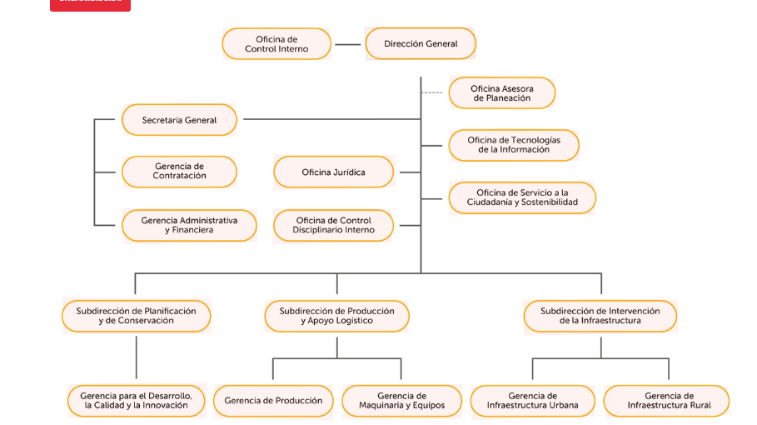
Fuente: https://www.UAERMV.gov.co/portal/estructura-organica/

MISIÓN

Conservar y mejorar el patrimonio de la ciudad, representado en la infraestructura del espacio público para la movilidad sostenible, con el propósito de aportar seguridad, confianza y bienestar para la ciudadanía.

VISIÓN

La Unidad de Mantenimiento Vial será referente Nacional por su modelo de gestión de conservación de la infraestructura del espacio público para la movilidad, que genera valor en el patrimonio público y facilita la conectividad multimodal, para el uso y disfrute de los habitantes de Bogotá y la región metropolitana, mediante soluciones innovadoras y sostenibles con tecnologías de punta.

SEDES

La UAERMV cuenta con tres sedes, las cuales se encuentran ubicadas de la siguiente manera:

- Sede Administrativa (Aire): Ubicada en la calle 26 No. 69-76, Edificio Elemento, Torre Aire piso 3, localidad de Barrios Unidos, UPZ 64 La Cabrera (Jurisdicción de la Secretaría Distrital de Ambiente -SDA).
- Sede Operativa (Elvira): Ubicada en la calle 22d No. 120-44, localidad de Fontibón, UPZ 78 Fontibón (Jurisdicción de la SDA).
- Sede de Producción (Esmeralda): Ubicada en el Kilómetro 3 Vía Pasquilla, localidad de Ciudad Bolívar, UPZ 75 El Codito (Jurisdicción de la Corporación Autónoma Regional -CAR Cundinamarca).

Nota: La Secretaría Distrital de Ambiente - SDA tiene jurisdicción en suelo urbano y la Corporación Autónoma Regional -CAR Cundinamarca en suelo rural.

Es importante resaltar que, el presente plan aplica para las sedes de producción, operativa y frentes de obra, teniendo en cuenta las condiciones del entorno y las actividades que se realizan en cada una.

PERSONAL Y HORARIOS

La UAERMV cuenta con la siguiente relación de personal y de horarios en las sedes operativa y de producción:

Tabla 1. Relación personal UAERMV
RELACIÓN PERSONAL | SEDE OPERATIVA | SEDE PRODUCCIÓN
SINTRAUNIOBRAS | 140 | 57
Vigilancia | 27 | 27
Servicios generales | 5 | 6
Funcionarios | 34 | 29
Contratista | 50 | 33
Contratista FAMOC | 2 | --
Contratista de servicios de alquiler maquinaria y mantenimiento | 33 | --
Casino | 2 | --
Fuente: UAERMV.

Tabla 2. turnos de operación UAERMV.
SEDE | HORARIO
Sede Producción | 5:00 am – 2:00 pm
Sede Producción | 6:00 am – 2:00 pm
Sede Producción | 8:00 am – 4:00 pm
Sede Producción | 4:00 pm – 12:00 am
Sede Producción | 8:00 pm – 6:00 Am
Sede Operativa | 7:00 am – 5:00 pm
Fuente: UAERMV

A continuación, se relaciona el consolidado del parque automotor propio de la Entidad, que apoyan los diferentes procesos, en cumplimiento de la misionalidad; vale la pena mencionar que también existe un contrato para el alquiler de maquinaria, equipos y vehículos que son necesarios para las intervenciones.

Tabla 3. Relación de vehículos, maquinaria y equipos UAERMV.
MAQUINARIA/EQUIPOS/VEHICULOS UAERMV
TIPO | PROPIOS
Vehículos pesados | 95
Vehículos livianos | 36
Plantas industriales | 7
Equipos menores | 91
Maquinaria | 71
TOTAL | 300
Fuente: Gerencia de Maquinaria y Equipo

Adicionalmente, se relacionan los horarios de trabajo en los diferentes tipos de frente de obra que pueden funcionar de manera diurna o nocturna.

Tabla 4. Relación horarios en frentes de obra
FRENTES | JORNADA | HORARIO
Rehabilitación, cambio de carpeta y cambio de loza | Diurna | 7:00 am a 4:30 pm
Espacio público | Diurna | 7:00 am a 4:30 pm
Parcheo - Bacheo | Diurna | 9:00 am a 5:30 pm
Parcheo- Bacheo | Nocturna | 9:00 pm a 6:00 am
Fuente: UAERMV

CAPITULO 1

MANEJO DE DERRAMES DE HIDROCARBUROS O SUSTANCIA PELIGROSAS

INTRODUCCIÓN

El Plan de Contingencia para el manejo de derrames de hidrocarburos o sustancias peligrosas es un documento estratégico que establece las acciones y procedimientos necesarios para la respuesta a emergencias derivadas de derrames de hidrocarburos o sustancias peligrosas. Este plan se basa en un análisis de escenarios potenciales y priorizados, que definen los mecanismos de organización, coordinación, funciones, competencias y responsabilidades del personal involucrado, así como los recursos disponibles y necesarios. El objetivo principal es garantizar una respuesta efectiva que minimice los impactos sobre la vida humana, las propiedades y los recursos naturales.

De acuerdo con lo establecido en el Decreto Único Reglamentario del Sector Ambiente y Desarrollo Sostenible 1076 de 2015, en su artículo 2.2.3.3.4.14, modificado por el Decreto 050 de 2018, se exige que los usuarios que realicen actividades de exploración, explotación, manufactura, refinación, transformación, procesamiento, transporte o almacenamiento de hidrocarburos o sustancias peligrosas (que puedan afectar la salud humana y los recursos hidrobiológicos) cuenten con un Plan de Contingencia aprobado y actualizado para el manejo de posibles derrames. Esta normativa establece la obligatoriedad de implementar medidas para prevenir y mitigar los impactos ambientales y sociales derivados de tales incidentes.

Adicionalmente, a través de la Resolución 1209 de 2018, emitida por el Ministerio de Ambiente y Desarrollo Sostenible, se adoptan los Términos de Referencia Únicos para la elaboración de los Planes de Contingencia aplicables al transporte de hidrocarburos, derivados o sustancias peligrosas. Esta resolución establece lineamientos específicos sobre los contenidos y requisitos que deben cumplir estos planes para asegurar su efectividad y cumplimiento normativo.

En cumplimiento con la normatividad vigente, la Unidad Administrativa Especial de Rehabilitación y Mantenimiento Vial (UAERMV) ha desarrollado este Plan de Contingencia, siguiendo los lineamientos establecidos por el Ministerio de Ambiente y Desarrollo Sostenible en la Resolución 1209 de 2018 y el Decreto 1868 de 2021, con el fin de garantizar una correcta gestión de riesgos y una respuesta oportuna ante cualquier emergencia relacionada con derrames en las sedes y los frentes de obra a su cargo.

OBJETIVOS

OBJETIVO GENERAL

Establecer los lineamientos y estrategias necesarias para garantizar el manejo seguro frente a derrames de hidrocarburos y otras sustancias peligrosas en la Unidad Administrativa Especial de Rehabilitación y Mantenimiento Vial (UAERMV), con el fin de minimizar los riesgos y daños asociados en situaciones de emergencia ambiental.

OBJETIVOS ESPECÍFICOS

- Identificar los riesgos asociados al derrame de hidrocarburos y otras sustancias peligrosas manejadas por la UAERMV, con el objetivo de estimar los posibles daños y pérdidas en la entidad y en la sociedad, promoviendo una gestión correcta del riesgo.
- Definir y establecer la estructura de respuesta y los mecanismos de coordinación necesarios para dar atención eficaz a los desastres derivados del manejo de hidrocarburos y otras sustancias peligrosas en el marco de las actividades de la UAERMV.
- Desarrollar y documentar los procedimientos operativos para la atención de emergencias, basados en los riesgos identificados en el análisis de vulnerabilidad, y brindando una respuesta efectiva ante cualquier incidente de derrame.
- Realizar campañas de sensibilización periódicas al personal de la UAERMV, enfocadas en la prevención de riesgos y en las acciones específicas a seguir durante situaciones de emergencia relacionadas con el derrame de hidrocarburos y otras sustancias peligrosas.

ALCANCE

El Plan de Contingencia para el Manejo de Derrames de Hidrocarburos y Otras Sustancias Peligrosas, con énfasis en los residuos peligrosos, se establece con el propósito de ser implementado en las actividades desarrolladas por la Unidad Administrativa Especial de Rehabilitación y Mantenimiento Vial (UAERMV). Este plan está diseñado para prevenir, mitigar y responder ante situaciones que puedan generar riesgos ambientales derivados de derrames de sustancias peligrosas, que puedan ocurrir durante el ejercicio de las labores propias de la entidad.

NORMATIVIDAD

- Ley 1523 de 2012: Por la cual se adopta la Política Nacional de Gestión del Riesgo de Desastres y se establece el Sistema Nacional de Gestión del Riesgo de Desastres, y se dictan otras disposiciones.
- Decreto 3930 de 2010: Por el cual se reglamenta parcialmente el Título I de la Ley 9ª de 1979 y el Capítulo II del Título VI -Parte III- Libro II del Decreto-ley 2811 de 1974 en cuanto a usos del agua, residuos líquidos y otras disposiciones relacionadas con la gestión ambiental.
- Decreto 1076 de 2015: Por medio del cual se expide el Decreto Único Reglamentario del Sector Ambiente y Desarrollo Sostenible.
- Decreto 1079 de 2015: Por medio del cual se expide el Decreto Único Reglamentario del Sector Transporte.
- Decreto 2157 de 2017: Por medio del cual se adoptan directrices generales para la elaboración de los planes de gestión del riesgo de desastres en las entidades públicas y privadas, en el marco del artículo 42 de la Ley 1523 de 2012.
- Decreto 1868 de 2021: Por el cual se adopta el Plan Nacional de Contingencia frente a pérdidas de contención de hidrocarburos y otras sustancias peligrosas y se adiciona el Capítulo 7 al Título 1 de la Parte 3 del Libro 2 del Decreto 1081 de 2015, Decreto Reglamentario del Sector Presidencia de la República.
- Decreto 050 de 2018: Por el cual se modifica parcialmente el Decreto 1076 de 2015, Decreto Único Reglamentario del Sector Ambiente y Desarrollo Sostenible.
- Resolución 1209 de 2018: Por la cual se adoptan los Términos de Referencia Únicos para la elaboración de los planes de contingencia para el transporte de hidrocarburos, derivados o sustancias.
- Resolución 1486 de 2018: Por la cual se adopta el formato único para el reporte de las contingencias para proyectos no licenciados.
- Resolución 412 de 2020: Por la cual se adopta la Metodología General para Reportar la Información que conforma el Sistema Integral Nacional de Carreteras (SINC).
- Resolución 0773 de 2021: Por la cual se definen las acciones que deben desarrollar los empleadores para la aplicación del Sistema Globalmente Armonizado (SGA) de clasificación y etiquetado de productos químicos en los lugares de trabajo.

ÁMBITOS DE RESPONSABILIDAD Y COMPETENCIA

- IDENTIFICACIÓN DE LOS HIDROCARBUROS O SUSTANCIAS PELIGROSAS EN PROCESOS IN SITU Y OPERACIONES DE TRANSPORTE TERRESTRE

La UAERMV utiliza diversos mecanismos establecidos por la normatividad vigente y los procedimientos internos para identificar los hidrocarburos y otras sustancias peligrosas, con el fin de disponer de información precisa sobre la tipología y naturaleza de los productos.

En todas las sedes y frentes de obra de la UAERMV, donde se utilicen productos químicos o mezclas, es obligatorio mantener la identificación de cada sustancia. Esto se logra a través de la identidad química y la creación de una matriz que contenga los siguientes datos:

- Nombre del producto o mezcla.
- Identidad química.
- Clase de peligro.
- Proveedor.
- Cantidad en existencia, entre otros.

Cada área es responsable de contar con las Fichas de Datos de Seguridad (FDS) de las sustancias manejadas, entregándolas de manera continua al equipo encargado del Sistema de Gestión de Seguridad y Salud en el Trabajo (SGSST), para la consolidación de la Matriz de Productos Químicos.

Una vez identificadas, las sustancias deben ser clasificadas según el Sistema Globalmente Armonizado de Clasificación y Etiquetado de Productos Químicos (SGA), categorizándolas según su clase de peligro .

- Anexo 1. Fichas de datos de seguridad productos químicos.
- Anexo 2. Inventarío productos químicos.

- IDENTIFICACIÓN DE LAS SUSTANCIAS PELIGROSAS SUSCEPTIBLES DE SER MANEJADAS

El sistema utilizado para identificar sustancias peligrosas es el de la Organización de las Naciones Unidas (ONU), basado en el "Número UN" y "Clase UN". Este sistema está normalizado por el ICONTEC bajo la norma NTC 1692. Cada sustancia peligrosa tiene asignado un "Número UN" de 4 dígitos, que actúa como su identificador. Dependiendo del estado físico, la concentración o la existencia de isómeros, una sustancia puede tener varios Números UN.

Además, cada Número UN está asociado con una "Clase UN", que designa el riesgo principal y, si es necesario, el riesgo secundario. Las clases incluyen: Corrosivo, Reactivo, Explosivo, Tóxico, Inflamable, Biológico e Infeccioso. La sustancia debe clasificarse según el riesgo primario (basado en su estado y concentración), con un posible riesgo secundario.

- INFORMACIÓN TÉCNICA SOBRE SUSTANCIAS

Los productos químicos manejados por la UAERMV cuentan con las Fichas de Datos de Seguridad (FDS) proporcionadas por el fabricante o proveedor, donde se especifican su identificación y clasificación según el sistema de la ONU (Número y Clase UN). En Colombia, el Centro de Atención de Emergencias CISPROQUIM, disponible las 24 horas del día, ofrece asistencia, información y contacto con los cuerpos de socorro en caso de emergencias. El número de contacto es 018000 916012 (línea gratuita desde fijos y celulares) y 2886012.

También es posible identificar la sustancia derramada mediante la etiqueta o el rótulo del recipiente que la contiene. En casos donde la sustancia pueda generar fuego o explosión, se utilizará el rombo de seguridad de la NFPA (National Fire Protection Association).

- CARACTERIZACIÓN DE LAS OPERACIONES DE TRANSPORTE TERRESTRE

Los remitentes de carga de sustancias peligrosas están obligados a proporcionar a la UAERMV la información necesaria sobre las características de los productos que se transportarán, incluyendo los siguientes aspectos:

- Condiciones de transporte y características del vehículo.
- Cantidades a transportar.
- Compatibilidad y almacenamiento de insumos químicos.
- Fichas de Datos de Seguridad y etiquetas de los productos .

La entrega de la información de la sustancia peligrosa (comunicación del peligro) por parte del contratista, se establece en el Programa para el Control y Manejo del Riesgo Químico - UAERMV Sistema Globalmente Armonizado, con el fin de garantizar el manejo seguro de sustancias químicas y así evitar incurrir en accidentes de tipo laboral o en daños al ambiente, así como, en posibles sanciones al no cumplir con las regulaciones normativas correspondientes.

Es por ello que, dentro de las obligaciones establecidas por la UAERMV al contratista, acordes al Capítulo 3, de la Resolución 773 del 2021 expedida por el Ministerio de Trabajo, establece: “Gestionar que todos los productos químicos que ingresen al lugar de trabajo cuenten con etiquetas y Fichas de datos de seguridad -FDS de acuerdo con lo establecido en la presente resolución”.

Igualmente, todo producto químico debe ser almacenado y transportado conforme a las características de compatibilidad y los requisitos establecidos en las Fichas de Datos de Seguridad, que incluyen aspectos como el aislamiento, ventilación y condiciones climáticas seguras. Esto está regulado por la Resolución 0773 de 2021 del Ministerio de Trabajo (Capítulo 2).

Los productos incompatibles deben almacenarse por separado. Para efectos del transporte, se consideran incompatibles aquellos materiales y/o residuos peligrosos que, al entrar en contacto, alteren sus características físicas o químicas, lo que podría generar riesgos como explosiones, llamas, calor, formación de compuestos peligrosos o emisión de vapores y gases tóxicos.

Nota: Se debe implementar el procedimiento de cargue de combustibles en los frentes de obra, conforme a los lineamientos establecidos por la UAERMV y la normativa aplicable.

- CARACTERIZACIÓN Y DIAGNÓSTICO DE LAS RUTAS

Para el transporte de materiales entre sedes y frentes de obra, así como en otras actividades misionales de la entidad, se consideran las directrices del Plan Estratégico de Seguridad Vial de la UAERMV.

Cada ruta debe ser identificada conforme a la siguiente información:

- Puntos de carga y descarga.
- Dirección, coordenadas geográficas, vereda y jurisdicción municipal.
- Identificación de puntos de alta accidentalidad con base en las estadísticas de la Secretaría de Tránsito.
- Identificación de puntos de alto riesgo para la movilización de vehículos pesados, como áreas afectadas por actividades industriales, educativas, de salud o infraestructura de servicios públicos.
- Localización de recursos naturales vulnerables, ecosistemas estratégicos y áreas ambientalmente sensibles que puedan verse afectadas en caso de un derrame.

Para la identificación de las rutas, se utiliza el código único de la vía disponible en el siguiente enlace: https://hermes.invias.gov.co/carreteras/.

Los puntos de referencia o postes de referencia (PR) de INVÍAS se identifican desde el inicio de una vía en términos de la distancia recorrida, con intervalos aproximados de 1 km. La categoría de la vía se determina según la Resolución 411 de 2020 del Ministerio de Transporte (o aquella que sustituya, modifique o derogue).

Figura 2. Ruta, Sede Producción La Esmeralda a Sede la Elvira
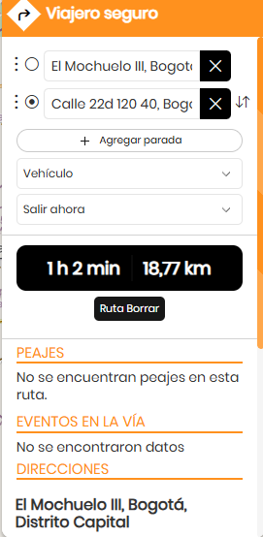 | 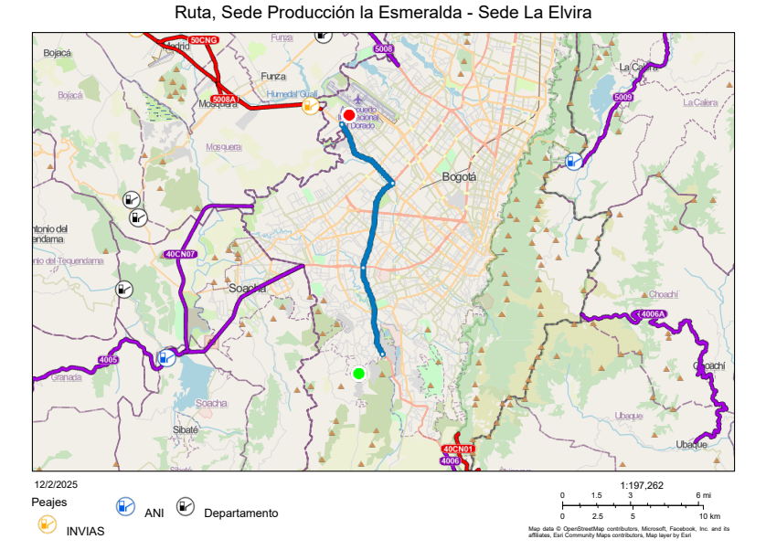
Fuente: https//hermes2.invias.gov.co/SIV/

La Subdirección técnica de producción e intervención- Gerencia de intervención, remite a diario la programación diurna y nocturna, donde indican: localidad, dirección, barrio, el tipo de intervención y la unidad asignada. Las rutas se establecen teniendo en cuenta la ubicación de los frentes de obra.

EVALUACIÓN Y CAPACIDAD DE RESPUESTA DE LA ORGANIZACIÓN

La UAERMV dispone de recursos específicos para utilizarlos eficazmente durante una emergencia con el fin de mitigar los impactos negativos en personas, recursos, materiales o medio ambiente.

Se cuenta con una serie de recursos los cuales se detallan en los anexos (“Información de emergencia por sede” en la hoja de “Inventario de recursos”).

RECURSOS LOGÍSTICOS, TECNOLÓGICOS Y HUMANOS

Para el caso de la Entidad, se utilizará como base la siguiente estructura para la administración de la emergencia.

Figura 5. Esquema general organizacional del Sistema comando Incidente – SCI
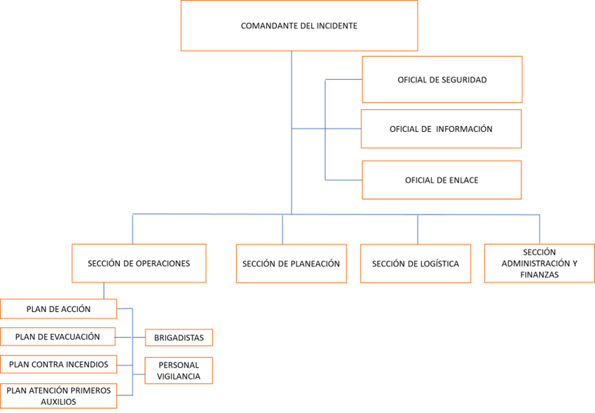
Fuente: Plan de prevención, preparación y respuesta ante emergencias UAERMV

Los integrantes de la estructura existente en cada centro de trabajo dependen del Plan de Emergencias del Proceso GTHU para efectos de la gestión conjunta con el área ambiental.

En los anexos del PLAN DE PREVENCIÓN, PREPARACIÒN Y RESPUESTA ANTE EMERGENCIAS UAERMV, en la hoja denominada “Miembros estructura de emergencias” se describen los miembros que pertenecen a la estructura de emergencias.

RECURSOS FINANCIEROS

La Entidad dispone de recursos específicos para utilizarlos eficazmente durante una emergencia, con el fin de mitigar los impactos negativos en personas, recursos, materiales o medio ambiente. Los recursos principales para la atención a emergencias son: Extintores, camillas rígidas con las cintas de sujeción, Inmovilizadores de extremidades y cuello, Botiquín de primeros auxilios, Kit de derrames, señalización, y contrata los servicios de mantenimiento y recarga de extintores.

Durante la vigencia 2025 la UAERMV, contrato la adquisición de elementos para la atención de emergencias de las sedes, vehículos y frentes de obra, así como elementos requeridos para garantizar su almacenamiento y preservación, el mantenimiento recarga de extintores y señalización informativa de emergencias por un valor de $ $ 142.124.398 pesos moneda corriente.

Por otro lado, contrato la adquisición de elementos de protección personal, equipos de protección contra caídas y elementos contra el riesgo químico para el control en el individuo de los peligros asociados a las actividades misionales y de apoyo por un valor de $ 226.163.373 pesos moneda corriente.

- Recursos Humanos.

Sistema Comando Incidente y Brigada de emergencia, están conformado por trabajadores que reciben capacitación y entrenamiento en temas prevención y atención de emergencias, por parte de la Administradora de Riesgos Laborales – SURA, estos servicios no tiene un costo adicional.

Se puede resumir que durante la vigencia 2025 la UAERMV, invirtió $ 368.287.771 pesos moneda corriente, en elementos para la atención de emergencias.

PROCEDIMIENTOS Y PLANES DE APOYO AL PRESENTE PLAN

En Sisgestión UAERMV se encuentran codificados los siguientes planes para su consulta directa y que sirven de apoyo al presente plan (https://www.umv.gov.co/portal/sisgestion/). Entre dichos planes se encuentran:

- Plan institucional de Gestión Ambiental -PIGA
- Plan de Gestión Ambiental de la Sede de Producción -PGA
- Plan de Gestión Integral de Residuos Peligrosos sede operativa
- Plan de Gestión Integral de residuos peligrosos Sede de Producción
- Plan de Prevención, Preparación y Respuesta ante Emergencias

GESTIÓN DEL RIESGO

La gestión del riesgo en la UAERMV aborda los procesos de conocimiento, reducción y manejo de contingencias, particularmente en relación con los derrames de hidrocarburos y otras sustancias peligrosas, conforme a la normatividad vigente.

OBJETIVOS ANÁLISIS DE RIESGOS

Los objetivos específicos del análisis de riesgos son los siguientes:

- Identificar y analizar los factores de riesgo que involucren peligros potenciales capaces de afectar las condiciones socio-ambientales de la entidad, especialmente aquellos asociados a derrames de sustancias peligrosas.
- Establecer las bases para la preparación del Plan de Contingencias, basado en los resultados del análisis de riesgos, con el fin de manejar correctamente los derrames de sustancias que se consideren accidentes ambientales.

METODOLOGÍA ANÁLISIS DE RIESGOS

El análisis de riesgos se lleva a cabo mediante un enfoque general y cualitativo que permite desarrollar:

- Análisis de amenazas: Identificación de fenómenos naturales, socio-naturales o antrópicos no intencionales que puedan representar un riesgo.
- Análisis de vulnerabilidad: Evaluación de la vulnerabilidad de las personas, recursos, sistemas y procesos que puedan verse afectados por estas amenazas.

El riesgo se determina mediante la combinación de estos elementos, utilizando códigos de colores para identificar los niveles de riesgo. A partir de este análisis, se generarán las bases para formular las acciones de prevención, mitigación y respuesta, las cuales serán incluidas en los planes de emergencia.

ANÁLISIS DE RIESGO

El análisis de riesgo tiene un enfoque general y cualitativo que combina el análisis de amenazas y vulnerabilidades, permitiendo identificar los posibles riesgos y determinar su nivel a través de códigos de colores. Este análisis proporciona las observaciones necesarias para formular las acciones preventivas y de respuesta, que se incluyen en los planes de emergencia.

IDENTIFICACIÓN CARACTERIZACIÓN, ANÁLISIS Y EVALUACIÓN DE AMENAZAS

Una amenaza se define como una condición latente que podría derivarse de la posible ocurrencia de un fenómeno físico de origen natural, socio-natural o antrópico no intencional, capaz de causar daños a la población, bienes, infraestructura, medio ambiente y economía pública o privada. Las amenazas pueden clasificarse en tres categorías principales:

- Amenazas naturales: Fenómenos naturales como inundaciones, deslizamientos, terremotos, entre otros.
- Amenazas antrópicas no intencionales: Actividades humanas no intencionales, como derrames de sustancias peligrosas, accidentes industriales, etc.
- Amenazas sociales: Conflictos sociales o situaciones de violencia que puedan generar riesgos para la entidad o la comunidad.

A continuación, se identifican las amenazas que podrían afectar la infraestructura, bienes y capital humano de la entidad (inundaciones, sismos, deslizamientos, incendios, accidentes industriales, atentados entre otras). La búsqueda de información (Estudios geotécnico y ambiental, condiciones de las redes eléctricas, trabajos de alto, inventario de sustancias químicas entre otras) acompañada de la inspección técnica de las sedes, son la base para una correcta identificación de amenazas, y su posterior análisis.

Tabla 5. Identificación de amenazas
NATURALES | ANTRÓPICAS NO INTENCIONALES | SOCIALES
-Eventos geológicos: se divide en Endógenos y Exógenos:  -Fenómenos de Remoción en Masa deslizamientos, (deslizamientos, derrumbes, caída de piedra, hundimientos.)  -Movimientos Sísmicos  -Eventos atmosféricos (vendavales, granizadas, tormentas eléctricas, etc.)  -Inundaciones por desbordamiento de cuerpos de agua (ríos, quebradas, humedales, etc.).  -Avenidas torrenciales.  -Otros | -Incendios (estructurales, eléctricos, por líquidos o gases inflamables, etc.)  -Perdida de contención de materiales peligrosos (derrames, fugas, etc.)  -Explosión (gases, polvos, fibras, etc.)  Inundación por deficiencias de la infraestructura hidráulica (redes de alcantarillado, acueducto, etc.)  Fallas en sistemas y equipos  Otros | -Comportamientos no adaptativos por temor  -Accidentes de Vehículos  -Accidentes Personales  -Revueltas / Asonadas  -Atentados Terroristas  -Hurtos  -Otros
Fuente: UAERMV

Una vez identificadas las amenazas se procedió a evaluarlas, combinando el análisis probabilístico, con el comportamiento físico de la fuente generadora, utilizando información de eventos ocurridos en el pasado y se calificó de forma cualitativa con base en la siguiente escala:

Tabla 6. Descripción evaluación de amenazas
DESCRIPCIÓN |  | COLOR
Posible | Nunca ha sucedido
Probable | Ya ha ocurrido
Inminente | Evidente - Detectable
Fuente: Guía para elaborar planes de Emergencia y contingencia

IDENTIFICACIÓN, CARACTERIZACIÓN, ANÁLISIS Y EVALUACIÓN DE LA VULNERABILIDAD

Una vez identificadas las amenazas que podrían afectar a la Unidad Administrativa Especial de Rehabilitación y Mantenimiento Vial (UAERMV), especialmente en su sede de producción, se llevó a cabo un inventario de recursos internos y externos disponibles para mitigar los efectos de una emergencia y atender correctamente la situación de peligro.

Este inventario incluye tanto recursos humanos como materiales que podrían ser utilizados en caso de un incidente, tales como equipos, vehículos, infraestructura, y personal capacitado para la respuesta ante emergencias.
x
De acuerdo con la información obtenida y tras realizar el análisis de las amenazas, se procedió a determinar la vulnerabilidad de los elementos sometidos al riesgo. Para este análisis, se consideraron los siguientes factores:

- Recursos Humanos: Capacitación y disponibilidad del personal de la UAERMV, así como su capacidad para enfrentar situaciones de emergencia relacionadas con el manejo de sustancias peligrosas y derrames.
- Infraestructura: Condiciones de las instalaciones y equipos para responder a situaciones de emergencia, y la capacidad de los sistemas de almacenamiento y transporte para evitar la propagación de los daños.
- Recursos Externos: Disponibilidad de apoyo de entidades externas (bomberos, defensa civil, hospitales, etc.), y el acceso a servicios públicos como agua, electricidad y comunicaciones en situaciones de emergencia.
- Impacto Ambiental: Evaluación de los ecosistemas y áreas sensibles que podrían verse afectados por los derrames o accidentes, y la capacidad de la entidad para mitigar estos impactos.
- Condiciones Socioeconómicas: Estudio de las condiciones de la comunidad circundante y su vulnerabilidad ante un posible desastre, incluyendo la proximidad a zonas residenciales, industriales, educativas, y de salud.

Una vez realizada esta evaluación, se obtienen los datos necesarios para determinar las prioridades en la asignación de recursos y en la implementación de medidas preventivas, correctivas y de mitigación.

Tabla 7. Elementos para determinación del grado de vulnerabilidad.
PERSONAS | RECURSOS | SISTEMAS Y PROCESOS
Gestión organizacional  Capacitación y entrenamiento  - Características de seguridad (dotación). | - Suministro  - Edificación  - Equipos | - Servicios públicos  - Sistemas alternos  - Sistemas de recuperación
Fuente: Guía para elaborar planes de Emergencia y contingencia.

Tabla 8. Puntajes vulnerabilidad
PUNTAJE | VALORACIÓN
1.0 | SI. Se cuenta con suficientes elementos.
0.5 | PARCIAL. Se cuenta parcialmente con los elementos o están en proceso de consecución.
0.0 | NO. Cuando se carece completamente o no se cuenta con recursos.
Fuente: Guía para elaborar planes de Emergencia y contingencia.

INTERPRETACIÓN DE LA VULNERABILIDAD POR CADA ASPECTO

Una vez calificado cada uno de los elementos se procedió a sumarlos y determinar el grado de vulnerabilidad tanto en las personas, recursos, sistemas y procesos de la siguiente manera:

Tabla 9. Interpretación de la vulnerabilidad por cada elemento.
PUNTAJE | INTERPRETACIÓN | COLOR
2.1 - 3.0 | Baja | Verde | 
1.1 - 2.0 | Media | Amarilla | 
0.0 - 1.0 | Alta | Rojo | 
Fuente: Guía para elaborar planes de Emergencia y contingencia.

NIVEL DE RIESGO

Riesgo se define como el daño potencial que puede causarse a la población, bienes, infraestructura, ambiente y economía (tanto pública como privada) como resultado de la ocurrencia de amenazas de origen natural, socio-natural o antrópico no intencional. Este daño se extiende más allá de los espacios privados o actividades particulares de las personas y organizaciones, afectando de manera significativa a la comunidad en general. La magnitud, velocidad e impacto de estas amenazas requieren la implementación de un proceso de gestión que involucre tanto al Estado como a la sociedad.

Una vez identificadas, descritas y analizadas las amenazas, y realizado el análisis de vulnerabilidad de personas, recursos y sistemas, se procede a determinar el nivel de riesgo. En este contexto, el nivel de riesgo es la combinación de la amenaza y las vulnerabilidades, y se evalúa utilizando el diamante de riesgo.

El diamante de riesgo es una herramienta metodológica que permite visualizar cómo interactúan estos dos elementos clave —la amenaza y la vulnerabilidad— para determinar el nivel de riesgo, que se clasifica en diversas categorías dependiendo de su gravedad.

La clasificación de riesgo considera los siguientes aspectos:

- Probabilidad de Ocurrencia: La posibilidad de que la amenaza se materialice.
- Impacto Potencial: La magnitud de los daños que se podrían generar a nivel social, económico, ambiental y en los bienes e infraestructura.
- Capacidad de Respuesta: La disponibilidad y eficacia de los recursos y estrategias de respuesta ante la emergencia.

Esta metodología permite priorizar los riesgos según su gravedad, estableciendo acciones específicas de prevención, mitigación y preparación para garantizar una correcta respuesta ante posibles emergencias.

Figura 6. Diamante de Riesgo
Fuente: Guía para elaborar planes de Emergencia y contingencia.

Una vez determinada la vulnerabilidad de los elementos expuestos a una amenaza, se establece el nivel de riesgo, relacionando directamente la amenaza con la vulnerabilidad. Esta relación se representa a través de un Diamante de Riesgo, un modelo que facilita la visualización de cómo diferentes factores interactúan para determinar el grado de riesgo.

El Diamante de Riesgo consta de cuatro cuadrantes que permiten clasificar los diferentes niveles de amenaza y vulnerabilidad:

- Cuadrante superior: Representa alto riesgo. Esta zona es de máxima preocupación y se asocia a situaciones donde tanto la amenaza como la vulnerabilidad son elevadas. En este cuadrante, el potencial de daño es significativo y requiere intervención urgente.
- Cuadrante inferior: Representa bajo riesgo. Aquí, la amenaza y la vulnerabilidad son mínimas, lo que sugiere que las consecuencias de un evento son menos graves. Aunque el riesgo es bajo, la prevención sigue siendo importante.
- Cuadrante izquierdo: Indica alta amenaza. Este cuadrante se refiere a situaciones donde la probabilidad de que ocurra un evento peligroso es alta, lo que aumenta la necesidad de preparación y respuesta.
- Cuadrante derecho: Representa alta vulnerabilidad. Aquí, los elementos expuestos son más susceptibles al daño, incluso si la amenaza no es tan grave, lo que resalta la importancia de reducir la exposición o fortalecer la resistencia.
.

Tabla 10. Calificación nivel de riesgo
RIESGO | NUMERO DE ROMBOS | EJEMPLO
RIESGO ALTO | 3 o 4 rombos en rojo | 
RIEGO MEDIO | 1 a 2 rombos rojos  3 o 4 rombos amarillos | 
RIESGO BAJO | 0 rombos rojos  1 a 2 rombos amarillos | 
Fuente: Guía para elaborar planes de Emergencia y contingencia.

RESULTADOS DE AMENAZA, VULNERABILIDAD Y DETERMINACIÓN DEL NIVEL DE RIESGO.

El resultado del Análisis de Amenaza, Determinación de la Vulnerabilidad y del Nivel de Riesgo se presenta en los siguientes anexos y su actualización depende del PLAN DE PREVENCIÓN, PREPARACIÒN Y RESPUESTA ANTE EMERGENCIAS UAERMV.

- Anexo 5: Hoja 2 - Análisis de amenazas Sede Operativa
Hoja 3- Determinación de la vulnerabilidad Sede Operativa
Hoja 4- Nivel del riesgo Sede Operativa
- Anexo 6: Hoja 2 - Análisis de amenazas Sede Producción
Hoja 3- Determinación de la vulnerabilidad Sede Producción
Hoja 4- Nivel del riesgo Sede Producción

MEDIDAS DE REDUCCIÓN DEL RIESGO

MEDIDAS DE PREVENCIÓN

Estas se determinan según la naturaleza de la amenaza sea natural, tecnológica o social.

Tabla 11. Amenazas y descripción.
AMENAZA | DESCRIPCIÓN
Natural | Las amenazas de origen natural al ser fenómenos propios de la naturaleza no se pueden evitar, sin embargo, las medidas para disminuir sus consecuencias están enfocadas hacia la reducción de la vulnerabilidad.
Tecnológica | Las amenazas de origen tecnológico al ser generadas por el ser humano, pero especialmente por la actividad económica no solamente pueden, sino que deben ser prevenidas, en ese sentido la entidad cuenta con un área de Seguridad y Salud en el Trabajo, así como un área de mantenimiento que se encargan de actividades como:  - Implementación del Sistema de Gestión en Seguridad y Salud en el Trabajo y de control ambiental.  - Mantenimiento de máquinas y equipos tales como redes eléctricas, tratamiento de aguas, redes hidrosanitarias, telefonía.  - Inspecciones planeadas a instalaciones locativas las cuales buscan identificar y corregir de forma preventiva y correctiva daños en la estructura de las instalaciones, pero especialmente en elementos no estructurales, tales como muros, ventanas, puertas, escaleras, divisiones internas, etc.
Social | Las amenazas de origen social por lo general son externas y su control en ese sentido no es total, sin embargo, se cuenta con controles de Seguridad Física que busca controlar este tipo de amenazas a nivel interno y externo
Fuente: UAERMV

MEDIDAS DE MITIGACIÓN

Para mitigar los factores de vulnerabilidad y prevenir la severidad de las consecuencias en caso de que dichas amenazas se manifiesten, se realizan las siguientes actividades:

- Actualización y divulgación del presente plan de contingencia.
- Procesos de aprendizaje de las brigadas de emergencia en accidentes ambientales.
- Adquisición y mantenimiento de equipos y elementos necesarios para la vigilancia de las amenazas presentes.
- Sensibilización al personal administrativo y operativo sobre cómo actuar en caso de emergencias.
- Señalización de las rutas de evacuación y los equipos de emergencias.
- Sensibilización al personal para mantener las rutas de evacuación libres de obstáculos.
- Ejecución de simulacros.

PLAN ESTRATÉGICO

El Plan Estratégico para la Contingencia de Hidrocarburos y Otras Sustancias Peligrosas de la UAERMV establece la filosofía, objetivos, alcance, cobertura geográfica, organización, asignación de responsabilidades y niveles de respuesta ante emergencias ambientales. La filosofía de este plan se basa en la prevención, la respuesta rápida, la coordinación efectiva y la mejora continua. El objetivo principal es evitar los derrames a través de medidas preventivas y, en caso de ocurrir un incidente, garantizar una respuesta inmediata y eficiente para minimizar los impactos ambientales. Además, se promueve la colaboración con entidades gubernamentales, autoridades ambientales y la comunidad, asegurando transparencia en la comunicación y rendición de cuentas. La evaluación constante de las acciones implementadas permite aprender y mejorar, garantizando la protección del medio ambiente, la seguridad de las personas y la continuidad de las operaciones de la UAERMV.

OBJETIVO

Establecer las acciones para la atención efectiva de las contingencias ambientales que puedan presentarse en la UAERMV relacionadas con el derrame de hidrocarburos y otras sustancias peligrosas, con el fin de garantizar una respuesta coordinada y eficiente del evento.

ALCANCE

El alcance de este Plan de Contingencia para el manejo de derrames de hidrocarburos o sustancias peligrosas, abarca todos los eventos que puedan generar emergencias con potencial de causar daños a personas, al medio ambiente o a bienes materiales, derivadas de las actividades realizadas en:

- La Sede de Producción.
- La Sede Operativa.
- Los Frentes de Obra de la UAERMV.

Este plan cubre específicamente las emergencias relacionadas con el derrame de hidrocarburos y cualquier sustancia peligrosa manejada en las operaciones de la entidad.

- SEDE DE PRODUCCIÓN “LA ESMERALDA”

Tabla 12. Información básica sede de producción.
Razón Social de la Empresa: |  |  | Unidad Administrativa Especial de Rehabilitación y Mantenimiento Vial – Sede de Producción “La Esmeralda”
Matricula: |  |  | 900.127.032-7
Teléfonos: |  | 7470909 EXT. 53148 |  | Fax: | No reporta
Localización a Nivel Urbano
Departamento: | Cundinamarca |  |  | Ciudad: |  | Bogotá D.C.
Dirección: | Parque Minero Industrial “El Mochuelo”. Km 3 vía a Pasquilla – Localidad Ciudad Bolívar – Bogotá D.C. |  |  | Sector: |  | Vereda Mochuelo Bajo, Sector San Luis – Ciudad Bolívar
Fuente: UAERMV

Tabla 13. Características de las instalaciones.
CARACTERÍSTICA | DESCRIPCIÓN | OBSERVACIONES
Aire acondicionado | Si | Planta de asfalto caucho
Ascensores | No | N.A.
Sótano | No | N.A.
Red Hidráulica | No | N.A.
Transformadores | Si | Dos, planta concreta y planta caliente #1.
Planta Eléctrica | No | N.A.
Escaleras | Si | Administración, cuartos de control y 2 manuales.
Zonas de parqueo | Si | Dos
Accesos | Entrada principal. | N.A.
RACK o Servidor | Si | Área administrativa, 1 piso.
Rampas | No | N.A.
Red Contra incendio | En construcción | N.A.
Construcción del edificio | Área administrativa. | Un año de construida.
Techos | Techo falso, área administrativa. | N.A.
Almacenamiento de combustibles | Si | Tanques de ACPM de 3.000 galones, dos de 2.000 y 500 galones, GLP, gasolina y acetileno y oxígeno.
Alcantarillado | No existe | Proyecto, planta de tratamiento, para tres baterías de baño
Calderas | Si | Dos, para cada planta de recirculación de aceite térmico.
Detectores de humo | No | N.A.
Luces de emergencia | No | N.A.
Pulsadores, alarma | No | N.A.
Equipo para atención de heridos (camillas y botiquines) | Si | Se evidencia 9 camillas y 8 botiquines.
Extintores | Si | 54 extintores
Escaleras de emergencia | No | N.A.
Puertas de emergencia | No | N.A.
Telefonía | Fija y móvil. | N.A.
Manejo de residuos | Trabajan con material reciclado | Existen puntos ecológicos,
Fuente: UAERMV

Figura 7. Mapa de localización sede de producción
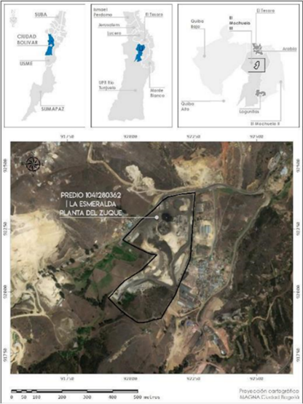
Fuente: Equal consultoría y servicios ambientales, 2019

- SEDE OPERATIVA “LA ELVIRA”

Tabla 14. Información básica sede operativa.
Razón social de la empresa: |  |  | Unidad Administrativa Especial de Rehabilitación y Mantenimiento Vial – sede Operativa “La Elvira”
Matricula: |  |  | 900.127.032-7
Teléfonos: |  | 7470909 EXT. 53148 |  | Fax: | No reporta
Localización a Nivel Urbano
Departamento: | Cundinamarca |  |  | Ciudad: |  | Bogotá D.C.
Dirección: | Calle 22 d # 120 40 |  |  | Sector: |  | Fontibón
Fuente: UAERMV

Tabla 15. Características de las instalaciones.
CARACTERÍSTICA | DESCRIPCIÓN | OBSERVACIONES
Aire acondicionado | Si | Área gestión documental y data center
Ascensores | No | N.A.
Sótano | No | N.A.
Red hidráulica | Si | Red de agua potable y contra incendios
Transformadores | No | N.A.
Planta eléctrica | Si | N.A.
Escaleras | Si | Zona administrativa y zona de talleres
Zonas de parqueo | Si | Dos
Accesos | Entrada principal y peatonal | N.A.
Rack o servidor | Si | Área administrativa, 1 piso.
Rampas | No | N.A.
Red contra incendio | Si | N.A.
Construcción del edificio | Área administrativa, talleres de mantenimiento, gestión documental, área de lavado de vehículos, zona de emulsión, monta llantas, ferretería y casino | N.A.
Techos | Techo de fibrocemento, área administrativa talleres de mantenimiento de vehículos.  Techo lamina de aluminio áreas de casino, gestión documental | N.A.
Almacenamiento de combustibles | No | N.A.
Alcantarillado | Si | Red de recirculación de aguas lavado de vehículos
Calderas | No | N.A.
Detectores de humo | Si | N.A.
Luces de emergencia | Si | N.A.
Pulsadores, alarma | Si | N.A.
Equipo para atención de heridos (camillas y botiquines) | Si | 11 camillas
Extintores | Si | 28 extintores
Escaleras de emergencia | No | N.A.
Puertas de emergencia | Si | N.A.
Telefonía | Fija y móvil. | N.A.
Manejo de residuos | Trabajan con material reciclado | Puntos ecológicos
Fuente: UAERMV

Figura 8. Localización sede operativa
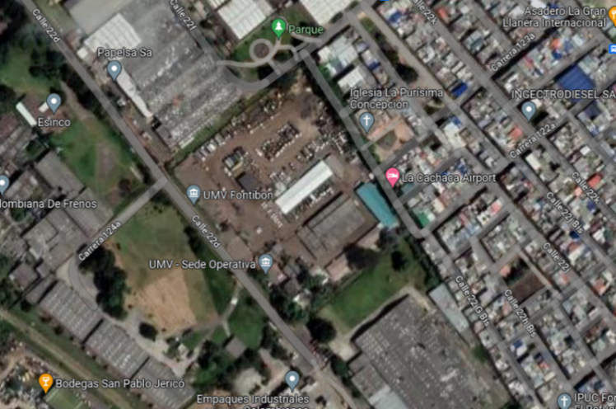
Fuente: Google Maps

ASIGNACIÓN DE RESPONSABILIDADES

En caso de emergencia dentro de la Unidad Administrativa Especial de Rehabilitación y Mantenimiento Vial (UAERMV), se ha establecido el Centro de Operaciones de Emergencias (COE) como el organismo interno encargado de coordinar y direccionar el manejo de las responsabilidades. El COE es el órgano central que activa y coordina el rol de la brigada y demás actores relevantes en cada sede.

- Funciones del COE:

El Comité de emergencias de la Entidad, es el grupo de personas con poder de decisión, encargados de la toma de decisiones en la emergencia.

Está conformado por directivos:

- Secretaria General
- Gerente de Infraestructura Urbana
- Líder de producción
- Asesora Dirección General - Líder Comunicaciones
- Gerente Administrativo y Financiero

A continuación, se presentan las acciones a desarrollar:

- Antes
- Garantizar la elaboración e implementación del Plan de prevención, preparación y respuesta ante emergencias.
- Conocer el funcionamiento del Plan de prevención, preparación y respuesta ante emergencias, para tomar las medidas correctivas de acuerdo a la evaluación de los resultados.
- Conocer y evaluar emergencias: causas, atención, consecuencias
- Realizar reuniones periódicas para mantener actualizado el Plan de prevención, preparación y respuesta ante emergencias y garantizar el mantenimiento del mismo.
- Coordinar el desarrollo de las actividades de divulgación del Plan de prevención, preparación y respuesta ante emergencias a trabajadores y colaboradores.
- Gestionar los recursos necesarios para atender posibles situaciones de emergencia en cualquiera de los centros de trabajo.
- Estudiar alternativas para la reubicación de dependencias que resulten afectadas por una emergencia.

- Durante
- Coordinar el desarrollo de las actividades y procedimientos a realizar según evaluación de las condiciones y magnitud de la emergencia. Hacia dónde va la situación de emergencia (posibles emergencias adicionales que se generen de la emergencia principal, anticipando un poco a lo que podría suceder para tomar decisiones).
- Activar cadena de llamadas y/o dar la orden de evacuación si es necesario.
- Coordinar la solicitud de ayuda por parte del grupo de apoyo externo.
- Informar a los familiares de las víctimas.
- Servir de órgano de consulta inmediata al comandante del Incidente de la sede o centro de trabajo afectado.
- Autorizar las decisiones que se requieran.

- Después
- Aplicar el plan post emergencia, traslado de dependencias y reanudación de actividades.
- Evaluar la emergencia en cuanto a: causas, atención de la emergencia, impactos causados a las personas, instalaciones, equipos y medio ambiente.
- Determinar las acciones correctivas.
- Activar la aplicación de pólizas y seguros en caso de ser necesario

CAPACIDAD DE RESPUESTA PROPIA ANTE UN EVENTO DE DERRAME POR SUSTANCIAS PELIGROSAS

BRIGADA DE EMERGENCIA

La brigada de emergencia corresponde a un equipo básico de atención de emergencias y está conformada por trabajadores que reciben capacitación y entrenamiento en temas prevención y atención de emergencias, sus funciones están consignadas en el documento: GTHU-S-FM-046: Responsabilidades y rendición de cuentas frente al sistema de gestión de seguridad y salud en el trabajo SG-SST. En este documento, también se tienen las responsabilidades del líder de brigadas de cada centro de trabajo.

La convocatoria para participar de las brigadas se hace de manera anual, es de carácter voluntario, se invitan a trabajadores oficiales, servidores públicos y contratistas OPS. Los integrantes de la Brigada de emergencia de cada centro de trabajo se presentan en el Plan de Emergencias:

- Formato manual plan de emergencia por sede- UAERMV – GTHU-S-FM-044:

- Ver Anexo 1: Hoja 6- Miembros estructura de emergencias/Brigada de Emergencia Sede Administrativa
- Ver Anexo 2: Hoja 6- Miembros estructura de emergencias/Brigada de Emergencia Sede Operativa
- Ver Anexo 3: Hoja 6- Miembros estructura de emergencias/Brigada de Emergencia Sede Producción

Los integrantes de la Brigada de emergencia de cada centro de trabajo se presentan en el anexo “Miembros estructura de emergencias/Brigada de Emergencia”.

Tabla 16. Responsabilidades frente al sistema de gestión de seguridad y salud en el trabajo SG-SST /Brigadistas.
NIVEL / ROL | RESPONSABILIDADES
BRIGADISTAS | 1 | Conocer el GTHU-S-PL-002- Plan de prevención, preparación y respuesta ante emergencias (Plan Emergencias y contingencias -UAERMV)
BRIGADISTAS | 2 | Participar en las inducciones de la Entidad para dar a conocer el Plan de Emergencias a las personas que ingresen.
BRIGADISTAS | 3 | Actuar de acuerdo con el plan de emergencia ante la ocurrencia de cualquier evento real o simulacro en las instalaciones de la Entidad.
BRIGADISTAS | 4 | Participar en las capacitaciones y entrenamientos liderados por Seguridad y Salud en el Trabajo y realizar simulacros de manera periódica de contra incendios, salvamento de bienes y personal, evacuación, rescate y actividades de primeros auxilios.
BRIGADISTAS | 5 | Aplicar los conocimientos adquiridos en las capacitaciones, según sea el caso para realizar: rescate, primeros auxilios, salvamento, control de incendios, transporte de heridos y manejo de equipos especiales, durante el desarrollo de una eventual emergencia.
BRIGADISTAS | 6 | Cumplir con las normas establecidas orientadas a actividades de Seguridad Industrial.
BRIGADISTAS | 7 | Mantener actualizado el directorio de las entidades especializadas de apoyo externo, como hospitales, bomberos, cruz roja, defensa civil y otros organismos, que finalmente darán la atención final a los afectados de una emergencia.
BRIGADISTAS | 8 | Mantener registro actualizado del directorio de todos los colaboradores de la Entidad.
BRIGADISTAS | 9 | Participar en el diseño e implementación de métodos de control efectivo y actuación para saber cómo proceder en caso de emergencia
BRIGADISTAS | 10 | Apoyar la realización de inspecciones de los sistemas y equipos de protección contra incendios.
BRIGADISTAS | 11 | Procurar sin que esto implique peligro para su integridad personal, condiciones de evacuación apropiadas para que las personas puedan desalojar.
BRIGADISTAS | 12 | Ejecutar labores mínimas de rescate básico.
BRIGADISTAS | 13 | Administrar primeros auxilios Básicos, al nivel de una primera respuesta, el Soporte básico de vida, necesario para estabilizar una víctima de Accidente o enfermedad súbita, que ocurra dentro de las instalaciones o frentes de trabajo
BRIGADISTAS | 14 | Controlar emergencias en su fase incipiente, es decir donde su integridad física no se ponga en peligro.
Fuente: GTHU-S-FM-046 Responsabilidades y rendición de cuentas frente al sistema de gestión de seguridad y salud en el trabajo SG-SST /Brigadistas

PERSONAL EN GENERAL

Todo el personal tiene responsabilidades antes, durante y después de una emergencia, no deben depender de la brigada de emergencias, sus funciones son:

Tabla 17. Responsabilidades - Personal en general
ETAPA | DESCRIPCIÓN
Antes | -Participar activamente en las capacitaciones y prácticas programadas en temas de Seguridad y Salud en el Trabajo, conocimientos del Plan de Emergencias y del Plan de contingencia para el manejo de derrames.  -Conocer e identificar los elementos de emergencia en el área tales como extintores, botiquines y kit antiderrame.  -Informar sobre situaciones que podrían llegar a generar emergencias.
Durante | -Auto protegerse en caso de emergencia.  -Seguir las instrucciones de los brigadistas o coordinador de emergencias.  -Hacerse cargo de personas que se encuentren en el área tales como visitantes, proveedores, etc.  -Estar atento a los compañeros de trabajo.  -No devolverse por ningún motivo en caso de evacuación.  -Portar los documentos personales y carné de la empresa.
Después | -Notificar a los brigadistas situaciones anormales observadas durante el proceso de atención de la emergencia.  -Abstenerse de dar declaraciones no autorizadas a los medios de comunicación y de difundir rumores.  -Ingresar a las instalaciones solamente cuando sea autorizado.  -Informar sobre las anomalías encontradas en el área después de reingresar.
Fuente: UAERMV, procesos GAM y GTHU

SENSIBILIZACIÓN Y ADQUISICIÓN DE CONOCIMIENTOS

El Plan de Contingencias para el manejo de derrames en la UAERMV requiere que tanto el personal interno de la unidad como los organismos y medios de respuesta estén bien informados sobre el plan y sobre las funciones específicas que deben cumplir durante una emergencia ambiental.

Con el objetivo de garantizar la efectividad del plan de contingencia, se desarrollarán programas de capacitación y sensibilización, los cuales se describen en el capítulo siguiente. Estas acciones buscan:

- Garantizar la capacitación y sensibilización del personal: Asegurar que todo el personal de la UAERMV conozca el esquema funcional del plan de contingencia, con especial énfasis en sus roles y funciones.
- Capacitación específica para roles asignados: Asegurar que cada persona designada dentro del esquema funcional del plan reciba capacitación sobre su función o rol específico.
- Difusión del Plan de Contingencia: Garantizar que el Plan de Contingencia se difunda de manera efectiva entre el público en general, para fomentar una cultura de prevención y respuesta ante emergencias.
- Evaluación periódica de conocimientos: Evaluar de forma continua los conocimientos del personal sobre el Plan de Contingencia, asegurando que se mantengan actualizados y competentes.
- Evaluación del desempeño del personal post-contingencia: Realizar una evaluación del desempeño del personal luego de la atención ante una contingencia ambiental, con el fin de identificar áreas de mejora.
- Capacitación a personal externo: Brindar asesoramiento y capacitación a los equipos externos (como Policía, bomberos, Defensa Civil, entre otros) que puedan ser requeridos para dar apoyo en las tareas realizadas durante una contingencia ambiental.

PLAN OPERATIVO

De acuerdo con los procedimientos operativos establecidos por el Decreto 1868 de 2021, que adopta el Plan Nacional de Contingencias (PNC) contra derrames de hidrocarburos, derivados y sustancias peligrosas en aguas marinas, fluviales y lacustres, se debe cumplir con una serie de procedimientos clave para la notificación y atención de emergencias ambientales.

El primer elemento del PNC es la notificación a las instancias de prevención y atención de desastres, así como a las autoridades ambientales competentes. Para ello, el seguimiento al control y limpieza de las áreas afectadas se realiza de forma mensual, utilizando los formatos establecidos en los procesos GAM (Gestión Ambiental) y GTHU (Gestión de Salud y Seguridad en el Trabajo).

En caso de derrames de gravedad, el PNC establece dos mecanismos clave de notificación para las empresas involucradas en actividades de hidrocarburos y sustancias peligrosas, como son exploración, explotación, almacenamiento, transporte y comercialización de dichas sustancias en el país (Ver anexo: Reporte inicial del derrame y anexo: Informe final de la atención del derrame).

- Determinación de Riesgos y Actividades Críticas

En la elaboración de este Plan Operativo, se identificaron las probabilidades de ocurrencia y el grado de atención que se debe aplicar ante cada contingencia ambiental. Además, se han descrito los lugares y recursos que podrían verse afectados por cada actividad crítica de la UAERMV que podría generar una contingencia ambiental.

Estas acciones están alineadas con la gestión de riesgos y los procedimientos de prevención, control y respuesta establecidos por la legislación vigente, para garantizar la correcta atención en caso de emergencias.

ESTRUCTURA DEL PLAN OPERATIVO

La estructura del Plan Operativo se basa en una clasificación de emergencias y en los niveles de acción correspondientes. Para ello, se emplean los Procedimientos Operativos Normalizados (PON), los cuales definen las acciones a seguir en caso de que se materialice una emergencia.

- Desarrollo de los Procedimientos Operativos Normalizados (PON)

Los PON son protocolos específicos que guían las acciones durante una emergencia, y su contenido se genera a partir del Análisis de Amenaza, Vulnerabilidad y la Determinación del Nivel de Riesgo de la UAERMV. Es importante resaltar que estos procedimientos deben ser adaptados según la ubicación de los diferentes centros de trabajo y los riesgos específicos de cada área. Además, los PON se ajustan según la ejecución de los proyectos y actividades de la UAERMV.

Cada centro de trabajo tiene sus procedimientos específicos que serán consultados e implementados conforme a las necesidades particulares del momento, de acuerdo con las contingencias identificadas.

- Documentación Relacionada

La UAERMV ha establecido un documento que agrupa todos los PON relacionados con la Seguridad y Salud y las Contingencias Ambientales, los cuales se consultarán e implementarán de manera específica para cada situación. Los PON se encuentran detallados en los anexos “Información emergencias por sede”.

DEFINICIÓN DE LOS NIVELES DE ACTIVACIÓN

Los niveles de activación se definen con el objetivo de abordar de manera correcta cada una de las condiciones y características que pueden presentarse al momento de un accidente ambiental, especialmente en casos de derrames de hidrocarburos. Estos niveles permiten estructurar una respuesta proporcional a la magnitud y gravedad del incidente.

Cada nivel de activación se corresponde con un escalonamiento en las acciones y recursos necesarios, asegurando que se aborden las emergencias de manera eficaz, rápida y conforme a la gravedad del accidente. La correcta identificación del nivel de activación es crucial para que los procedimientos operativos sean aplicados de forma eficiente y oportuna.
Diagrama de Flujo de Activación

Para facilitar la gestión de la emergencia, se ha establecido un diagrama de flujo que permite determinar de manera rápida y clara las acciones a seguir según el nivel de gravedad del accidente. Este diagrama orienta sobre los pasos a seguir para activar los diferentes niveles de respuesta, y asegura que se movilicen los recursos en función de la magnitud del derrame.

Figura 12. Plan Operativo normalizado para la atención de accidente ambiental por derrame
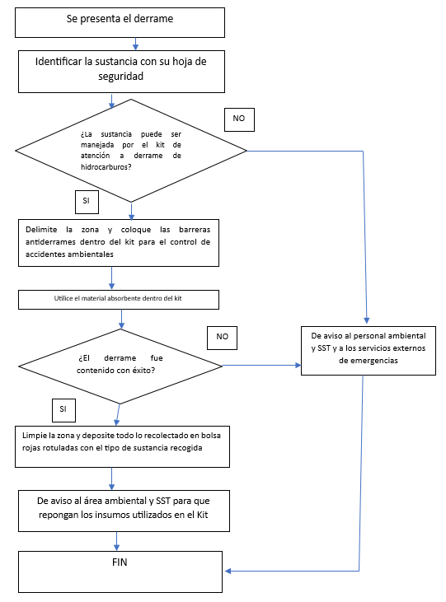
Fuente: UAERMV

ELEMENTOS DE PROTECCIÓN PERSONAL -EPP

El personal que este designado para atender el accidente ambiental deberán contar con el personal designado para atender un accidente ambiental, deberá contar con los Elementos de Protección Personal (EPP) indicados para el manejo de sustancias peligrosas en cualquiera de los puntos de operación. El uso correcto de estos equipos es esencial para proteger la salud y la seguridad de los trabajadores, minimizando los riesgos asociados con la exposición a sustancias tóxicas, inflamables o peligrosas.

Tabla 18. Elementos EPP a utilizar.
ELEMENTO DE PROTECCIÓN PERSONAL | RIESGO A CUBRIR
Ropa de Trabajo | Protección contra partículas, salpicaduras, contacto con sustancias o materiales calientes, y condiciones ambientales de trabajo.
Protección Craneana: cascos, capuchones, etc. | Protección contra la caída de objetos, golpes con objetos, contacto eléctrico, y salpicaduras.
Protección Ocular: antiparras, anteojos, máscara facial, etc. | Protección contra la proyección de partículas, vapores y salpicaduras químicas.
Protección de los Pies: zapatos, botas, etc. | Protección contra objetos pesados, sustancias peligrosas derramadas y superficies calientes.
Protección de Manos: guantes, manoplas, dediles, etc. | Protección contra salpicaduras químicas, material fundido, cortes, contacto eléctrico, y contacto con superficies o materiales calientes.
Fuente: UAERMV

Si la sustancia involucrada en el derrame es inflamable, es imprescindible utilizar los siguientes elementos adicionales para evitar la generación de incendios o explosiones durante la intervención:

- Barreta absorbente
- Material granulado
- Paños absorbentes
- Palas anti chispas
- Martillo de caucho
- Guantes de nitrilo
- Monogafas de seguridad
- Mascarilla
- Cinta de señalización
- Desengrasante
- Bolsas plásticas color rojo
- Maletín o contenedor especializado

El uso de estos equipos está diseñado para prevenir la ignición de las sustancias y garantizar una respuesta segura ante derrames de hidrocarburos o sustancias peligrosas.

Tabla 19. Registro fotográfico kit de derrames.
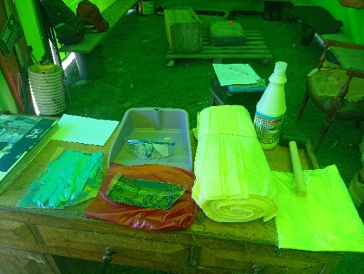 | 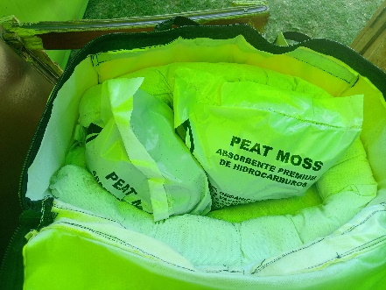 | 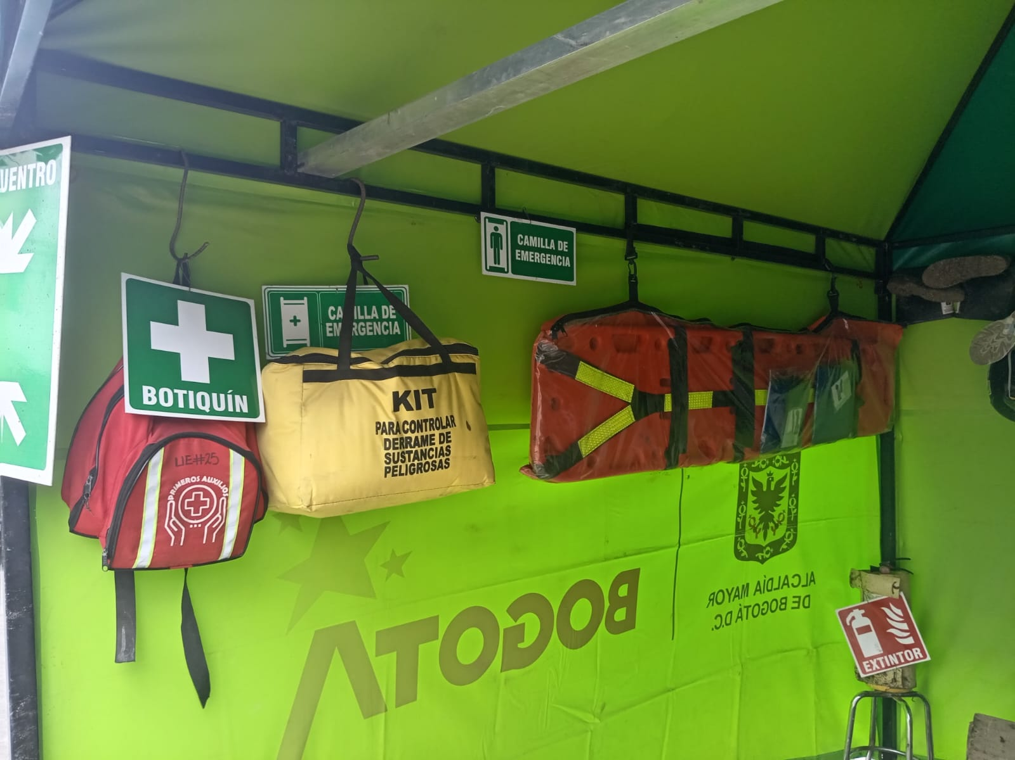
Fuente: Inspección kit de derrames en frente de obra UAERMV

ÁREAS PARA TENER EN CUENTA EN SEDES

- SEDE DE PRODUCCIÓN

Las áreas identificadas como de especial atención por sus labores y utilización de insumos químicos con características de peligrosidad son:

Plantas y calderas: La UAERMV cuenta con dos plantas que producen mezclas asfálticas calientes de tipo discontinuo (Marca Cedarapids y Marca ABL), en donde los agregados son combinados, calentados, secados y mezclados con asfalto para producir una mezcla asfáltica que posteriormente se utiliza para la construcción de superficies de rodamiento.
Tabla 20. Registro fotográfico plantas y calderas
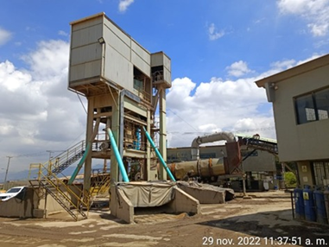 | 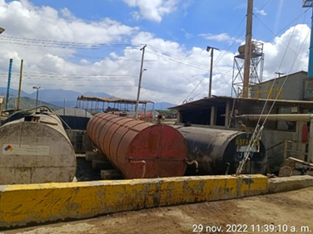
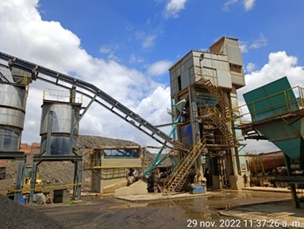 | 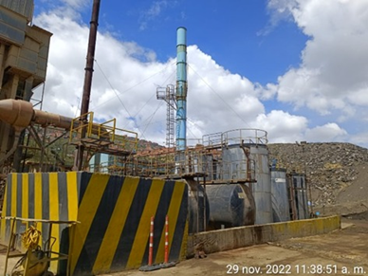
Fuente: UAERMV

Planta Mezcla Hidráulica: es un conjunto de elementos eléctricos y mecánicos en donde los agregados y el cemento son dosificados y transportados a una mixer junto con los aditivos y agua necesarios para ser mezclados para producir una mezcla hidráulica.

Tabla 21. Registro fotográfico planta concreto.
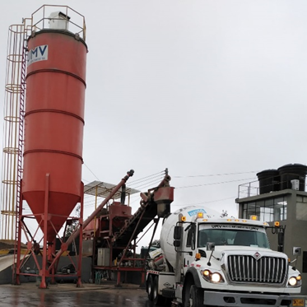 | 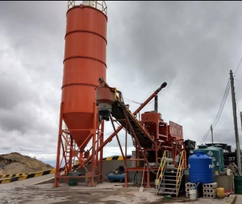
Fuente: UAERMV
Laboratorio de suelos, asfaltos y pavimentos de UAERMV: tiene como función principal hacer ensayos de manera confiable y entregar resultados oportunos a los diferentes procesos misionales de la UMV. Almacena y utilizan algunos productos químicos con características peligrosas como: Carburo de calcio, Alcohol etílico, Varsol/ Disolvente alifático N 4.

- SEDE OPERATIVA
En la Sede Operativa de la UAERMV, se han identificado dos zonas críticas donde, debido a las actividades realizadas y las sustancias manipuladas, existe la posibilidad de un derrame de hidrocarburos o sustancias químicas peligrosas. A continuación, se detallan las características de estas zonas:

Zona 1: Mantenimiento de Maquinaria y Vehículos

- Actividades realizadas: Esta zona es donde se lleva a cabo la mayoría de los mantenimientos a la maquinaria amarilla y a los vehículos, tanto pesados como livianos. Las actividades incluyen:
  - Cambio de aceite y lubricantes
  - Reemplazo de piezas
  - Actividades de soldadura
- Riesgos asociados: Estos procesos implican el uso y manipulación de sustancias que pueden generar un derrame de hidrocarburos o productos químicos peligrosos. Además, la soldadura puede generar chispas que pueden encender sustancias inflamables si no se toman las precauciones pertinentes.
- Gestión de residuos: En esta zona, se cuenta con espacios destinados para el acopio temporal de residuos generados durante estas actividades, como aceites usados, piezas desechadas, y otros materiales contaminantes.

Zona 2: Almacenamiento de Carros Irrigadores y Emulsión Asfáltica

- Actividades y almacenamiento: En esta zona se almacenan los carros irrigadores de emulsión asfáltica y las canecas que se distribuyen a los frentes de obra en la capital. La emulsión asfáltica es una sustancia química con un alto potencial de contaminación en caso de derrames.
- Riesgos asociados: Dado que la emulsión asfáltica y otras sustancias asociadas pueden ser peligrosas, esta área está especialmente sujeta a riesgos de derrame que podrían afectar el medio ambiente.
- Prevención y respuesta: Para mitigar los efectos de un posible derrame, se cuenta con un kit antiderrame en la zona, el cual está diseñado para una atención rápida en caso de que ocurra un accidente ambiental.

Estas zonas deben ser gestionadas de forma rigurosa, implementando medidas preventivas y de respuesta para asegurar que los impactos sean mínimos y las actividades se desarrollen de forma segura.

Tabla 22. Registro fotográfico zona de mantenimiento de maquinaria y vehículos.
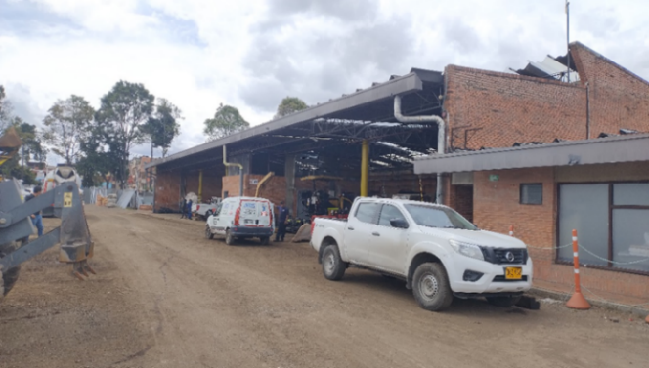 | 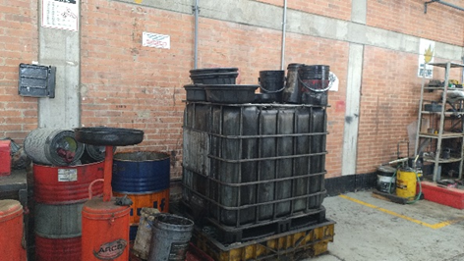
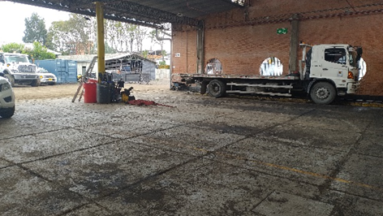 | 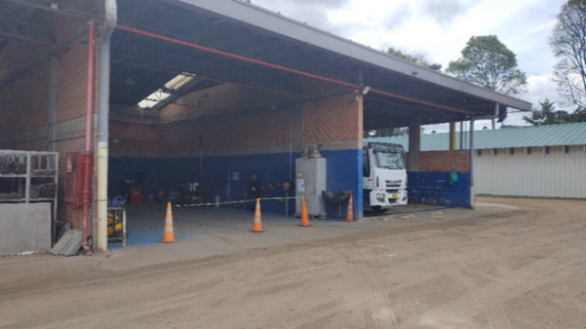
Fuente: UAERMV

- FRENTES DE OBRA

La gestión ambiental y la de Seguridad y Salud en el Trabajo en los frentes de obra de la UAERMV tienen como objetivo principal prevenir y atender las situaciones de emergencia que puedan surgir en relación con accidentes por derrames de hidrocarburos y sustancias peligrosas. Por ello es necesario la implementación de acciones preventivas y/o correctivas.

Estas acciones se encuentran enmarcadas en las buenas prácticas de SST en los frentes de obra, que buscan promover una cultura de trabajo seguro y de garantizar las condiciones ambientales, de seguridad y salud de los colaboradores de la UAERMV que desarrollan actividades misionales (parcheo, bacheo, cambio carpeta, cambio de lozas, rehabilitación, sello de fisuras, espacio público y bici carriles), así como actividades de apoyo (supervisión, transporte de insumos y materiales, auditorias, entre otras).

Por lo anterior, las intervenciones se ejecutan bajo la estructura antes, durante y después; donde se organiza las actividades generales que se desarrollan en cada momento de la intervención. Es de destacar que esta estructura se alinea al modelo de mejora continua PHVA (Planear, hacer, verificar, actuar).

Figura 13. Buenas prácticas en los frentes de obra
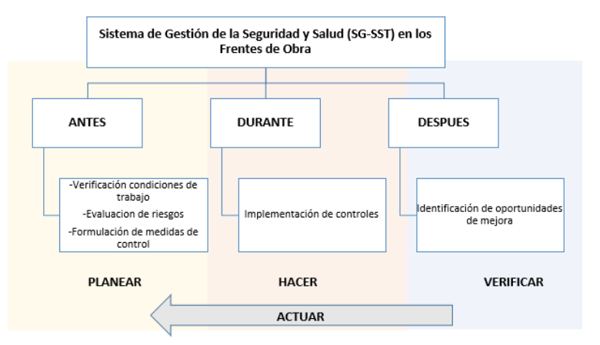
Fuente: Manual buenas prácticas de SST, en los frentes de obra UAERMV
ANTES DE LA INTERVENCIÓN.

- Adecuación de la Infraestructura para almacén y administración temporal de la obra (campamento).
- Almacenamiento de sustancias químicas, se dispone un lugar en el campamento que, como mínimo este cubierto de rayos solares y agua, distante de elementos como alimentos, ropa u herramientas, con barreras de protección contra derrames (dique de contención), debidamente señalizado; Se debe garantizar que se cuente con las hojas de datos de Seguridad de las sustancias a almacenar y la sustancia química debe estar debidamente identificada.
- Instalación de elementos para la atención de emergencias en el campamento, se debe contar con extintor, camilla, inmovilizadores, botiquín primeros auxilios y kit de derrames.
- Señalización, de acuerdo con las características de la obra en áreas de trabajo se debe instalar; señales informativas, prohibitivas, de obligación, de advertencia y salvamento.
- Identificación de los elementos ambientales presentes en el área de intervención, los cuales puedan verse afectados durante la ejecución de la obra, con el fin de prevenir y mitigar los posibles impactos ambientales.

Nota: Para las actividades de parcheo, bacheo y sello de fisuras se implementa un PMT atípico sin campamento por el corto tiempo de ejecución de actividades, los elementos para la atención de emergencias y kit para el control de derrames se almacenan en uno de los vehículos presentes en la zona.

Acciones Correctivas:

DURANTE LA INTERVENCIÓN.

- Charlas o Sensibilizaciones de SST y ambiental. En cada uno de los frentes de obra se debe brindar jornadas de sensibilización (Charlas) con el fin de reforzar los aspectos relacionados con los componentes ambientales y de seguridad y salud relevantes (riesgo químico, uso correcto de kit de derrames, entre otros).
- Inspecciones en obra. Se deben realizar inspecciones periódicas a las diferentes áreas y frentes de trabajo con el fin de identificar peligros e implementar las medidas de control; dentro de las inspecciones relevantes para el plan de contingencia tenemos: Inspección ambiental, inspección de maquinaria y equipos, inspección de elementos para atención de emergencias, inspección almacenamiento de sustancias químicas, inspección de EPP, verificación de las buenas prácticas ambientales.
- En caso de un derrame o accidente ambiental se debe evaluar la situación por parte de los residentes (técnico, sst y ambiental) para brindar la atención correspondiente haciendo uso de los elementos presentes en el frente de obra (kit de derrame, personal, maquinaría, entre otros), finalizada la atención se debe verificar que los residuos generados sean gestionados según sus características de peligrosidad y asegurarse de limpiar el área de tal forma que no quede evidencia del derrame o accidente presentado.
- Reporte e investigación de incidentes o accidentes de trabajo. En caso de presentarse un Incidente o Accidente de Trabajo a un colaborador de la Unidad (Empleado Público, Trabajador Oficial u CPS), el Profesional SST Operativo la deberá reportar ante la ARL, para el caso que se presente un incidente o accidente a un contratista o subcontratista este será el responsable de reportar directamente a la ARL.

Nota: Las unidades que desarrollen actividades de parcheo, bacheo y sello de fisuras, al no contar con campamento, se realizan las inspecciones de seguridad en los vehículos que trasladan sus elementos al frente de obra.

Tabla 23. Registro fotográfico actividad sensibilización en Frentes de obra UAERMV
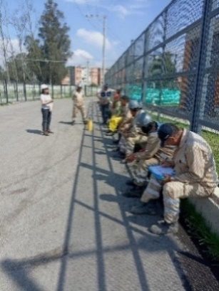 | 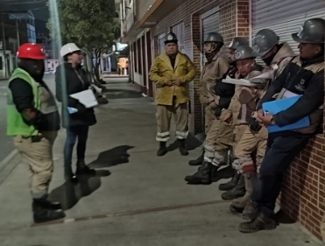
Fuente: UAERMV

Tabla 24. Registro fotográfico frentes de obra UAERMV
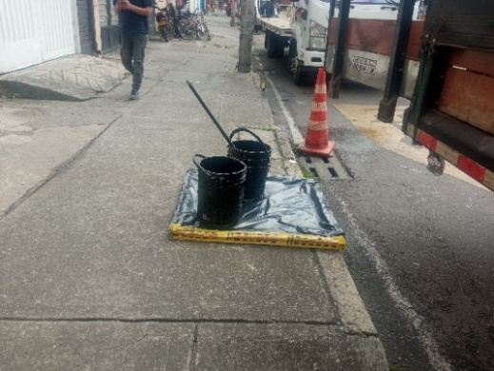 | 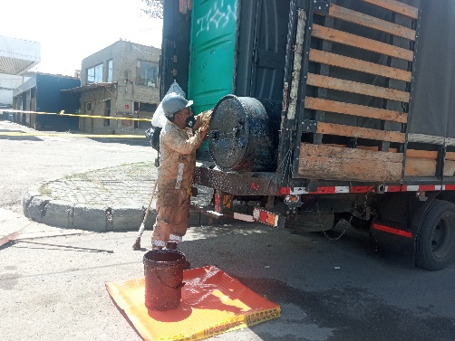
Fuente: UAERMV

DESPUES DE LA INTERVENCIÓN.

- Al finalizar la intervención en los rente de obra, los residentes deben tener los registros fotográficos del frente de obra, soportes de las inspecciones, soportes de las sensibilizaciones.
- Con el apoyo del residente Ambiental, se verifica la correcta gestión de los residuos peligros y no peligrosos generados, durante la intervención.
- Se verifica que no quede ningún derrame de aceite o sustancia química peligrosa; si se presenta el derrame de alguna sustancia peligrosa o hidrocarburo, se implementa el kit de derrames para su control, y los residuos sólidos generados se gestionan como residuos peligrosos.

PROCEDIMIENTO OPERATIVO

Tabla 25. Descripción procedimiento operativo
Antes | -Velar por el cumplimiento de la normatividad vigente en materia de gestión de riesgos y seguridad industrial en la entidad.  -Garantizar que se realice el mantenimiento preventivo a todos los elementos que constituyen el sistema de almacenamiento y despacho de combustible  -Garantizar la existencia de los equipos mínimos requeridos en la planta para la atención de emergencias  -Establecer un programa de sensibilización y/o capacitación para los servidores público y contratista sin importar el tipo de contrato, sobre prevención de incendios, uso y manejo de extintores y operaciones de desalojo de emergencia y contención de derrames.  -Realizar de manera inmediata los correctivos necesarios al detectarse cualquier infiltración de hidrocarburo que atente contra la seguridad de los trabajadores  -Elaborar una base de datos de los incidentes que se presenten en las sedes o frentes de obra, identificando las causas de las acciones de control ejecutadas.  -Todo el personal es responsable de conservar un área de trabajo ordenada y de informar de manera oportuna sobre cualquier situación peligrosa que pueda generar un accidente ambiental o posible incendió
Durante | -La responsabilidad de dar aviso de una emergencia está en manos de cualquier empleado o persona que detecte o tenga conocimiento de que se ha desarrollado alguna  -Revisar la evaluación inicial de la condición de la emergencia de clasificarla  -Activar el plan de emergencia y contingencia  -Evaluar las acciones del personal operativo en cuanto al control de la situación.  -Establecer comunicación con el personal clave, dentro y fuera del lugar
Después | -Verificar la ejecución de las acciones de recuperación de las zonas atendidas  -Documentar la atención de las emergencias y realizar la evaluación de las acciones de control  -Realizar las adecuaciones a la parte física de las plantas que se hayan visto afectadas por el accidente ambiental.  -Revisar los elementos que fueron utilizados para la atención de la emergencia y reponerlos en el menor tiempo posible  -Se deberá evaluar el estado en el cual quedo la zona afectada por el accidente ambiental.
Fuente: UAERMV

La notificación de situaciones inesperadas, como un accidente ambiental o emergencia, se llevará a cabo a través de un sistema de comunicación alternativo distinto al sistema telefónico. Esto se debe a que las líneas telefónicas pueden resultar afectadas o inoperativas durante la emergencia debido a los efectos de la misma. Para garantizar la correcta notificación, se adoptarán mecanismos de comunicación que aseguren el contacto con las autoridades competentes y el personal clave involucrado en la gestión de la emergencia.

Responsabilidades y Procedimiento:

- Coordinador de la Brigada de Emergencia: El coordinador de la brigada de emergencia será la persona encargada de realizar la notificación inicial a las autoridades competentes (como las autoridades ambientales, organismos de respuesta, etc.).
- Definición de Actividades y Coordinación de Acciones: Una vez se hayan identificado las acciones a implementar para mitigar la emergencia, se informará a la comunidad sobre la magnitud de los daños y las medidas preventivas y correctivas que se pondrán en marcha para minimizar los impactos y asegurar la seguridad y protección ambiental.
- Comunicación con la Comunidad: Es fundamental que se mantenga a la comunidad informada sobre los detalles de la emergencia y las acciones que se están tomando para evitar daños mayores. Esto incluye la notificación de las medidas preventivas que se están implementando, así como cualquier acción correctiva que sea necesaria.

Este sistema de notificación garantiza que, aun cuando las líneas de comunicación tradicionales puedan verse afectadas, se mantenga una coordinación efectiva y se asegure una respuesta rápida ante la emergencia.

CONTROL Y EVALUACIÓN DE OPERACIONES

Cuando se presenta un derrame en el suelo, se deben implementar las siguientes acciones para mitigar el impacto ambiental y garantizar la correcta gestión del incidente:

- Identificación de la fuente del derrame: Localizar y determinar el origen del derrame para proceder con su control.
- Aislamiento del lugar: Establecer un área de seguridad alrededor del lugar afectado para evitar que se propague el derrame.
- Recuperación del producto: Recoger el producto derramado que esté sobre el suelo utilizando equipos y materiales idóneos.
- Retiro del material contaminado: Extraer el material contaminado (como suelos, escombros o equipos contaminados) y asegurar su correcta disposición.
- Tratamiento y disposición final: Disponer el material retirado en un lugar que cumpla con las normativas ambientales, evitando impactos negativos al medio ambiente.

CIERRE OPERATIVO

Una vez que se han completado todas las acciones de respuesta y se ha realizado la limpieza y disposición de los recursos, se procederá con el cierre de la contingencia. El cierre operativo incluye la redacción de un informe que detalla el proceso de atención y las actividades realizadas durante el manejo del derrame.

Este informe debe ser elaborado conforme a la estructura del anexo “Información emergencias por sede” y debe enviarse a las siguientes instancias para su revisión y archivo:

- Autoridades ambientales respectivas: En el caso de la planta de asfalto, este informe debe ser remitido a la Corporación Autónoma Regional de Cundinamarca.

Este proceso garantiza que todas las fases de manejo del derrame, desde su ocurrencia hasta su cierre, sean debidamente documentadas y comunicadas a las instancias correspondientes, permitiendo un correcto control y el aprendizaje continuo para mejorar la gestión ante futuras contingencias.

ELEMENTOS DEL REPORTE FINAL DE LA ATENCIÓN DE DERRAME

Este informe deberá ser enviado en un plazo no mayor a veinte (20) días contados a partir de la finalización de la atención de la emergencia y deberá contener como mínimo los siguientes aspectos:

- Fecha y hora del evento y fecha y hora de la notificación inicial realizada.
- Fecha y hora de finalización de la emergencia.
- Localización del derrame.
- Origen del derrame
- Causa del derrame
- Volumen del derrame
- Determinación de áreas afectadas. (Terrenos, recursos naturales, instalaciones)
- Determinación de comunidades afectadas.
- Plan de acción desarrollado y tiempos de respuesta utilizados en el control del derrame.
- Descripción de medidas de prevención, mitigación, corrección, monitoreo y restauración adoptadas
- Apoyo necesario (solicitado / obtenido)
- Reportes efectuados a otras entidades gubernamentales
- Estimación de costos de atención (Contención, recolección, almacenamiento, recuperación y/o limpieza).

MONITOREO

Sólo en caso de trascender la contención primaria de un derrame, y no lograr contener la sustancia en su totalidad, es necesario evaluar los impactos del derrame en la calidad del agua y del suelo, a través de análisis fisicoquímicos realizados en un laboratorio acreditado por el IDEAM, y llevar a cabo medidas de restauración para recuperar los recursos afectados.

PLAN DE INFORMACIÓN PÚBLICA

OBJETIVO

Su finalidad es manejar y orientar la información entregada a las personas antes, durante y después de la emergencia. Incluye el manejo de personas perdidas.

En emergencia la forma en que se divulgará la información concerniente a la misma a los familiares, allegados y/o medios de comunicación, de una manera centralizada, coordinada y oportuna, la información, en la que se relacionará además el estado y ubicación de las personas que se encontraban en la empresa.

Tabla 26. Información pública
Coordinador | Jefe Oficina Servicio a la Ciudadanía y Sostenibilidad |  |  |  | Teléfono | 601-3779555 ext. 1033
Funciones en el desarrollo normal de la actividad |  | Funciones en caso de emergencia
- I. Asesorar a la compañía en el programa de comunicaciones corporativas a nivel interno y externo de la empresa  - II. Apoyar los programas publicitarios en relación con los servicios ofrecidos por la empresa  - Manejar comunicaciones y coordinaciones con gremios y autoridades.  - Coordinar los programas sociales y de responsabilidad social de la empresa. |  | Antes | - Establecer contacto con medios y contar con directorio telefónico actualizado de los mismos  - Contar con directorio de otras empresas  - Preparar esquema de comunicados oficiales  - Participar en actividades de capacitación y entrenamiento para manejo de crisis.
 |  | Durante | - Convocar el comité de manejo de incidentes  - Mantener informado el comité de emergencias de novedades.  - Hacer contacto con empresa de asesoría definida para el manejo de medios  - Apoyar la generación de comunicados de prensa  - Hacer contacto con familias de personas afectadas por el incidente, entregar información correspondiente y coordinar los apoyos correspondientes a las mismas.
 |  | Después | - Mantener el contacto con la empresa o área afectada  - Informar periódicamente a medios y autoridades sobre las acciones adelantadas.
Seguimiento y control |  |  |  | sensibilización
Formatos de inspección de áreas  Listado de números telefónicos de emergencia  Actas, talleres y/o sensibilizaciones |  |  |  | Procesos de formación, sensibilización y comunicación
Fuente: UAERMV

CADENA DE ACTIVACIÓN INTERNA

Figura 14. Cadena de llamadas interna
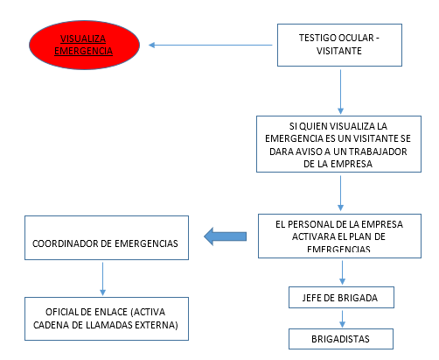
Fuente: UAERMV

Se activará teniendo en cuenta el grado de decisión de actuación en emergencias y será bajo numeral, uno seguido de otro, en caso de no contestar el numeral siguiente se proseguirá según la cadena.

Tabla 27. Listado de personal activación interna
No. | CARGO
1 | Gerente de Producción o delegado
2 | Gerente de Maquinaria y equipos o delegado
3 | Secretaria General o delegado
4 | Jefe oficina de servicio a la ciudadanía y sostenibilidad o delegado
Fuente: UAERMV

Tabla 28. Servicios externos de emergencia
INSTITUCIÓN | EMERGENCIA | TELÉFONO
Línea de Emergencias | Emergencias de todo tipo | 123
IDIGER (Instituto Distrital de Gestión de Riesgos y Cambio Climático) | Reporte a emergencias y desastres | (601) 429 2800; 323 207 9154
Cruz Roja Colombiana | Búsqueda y rescate | (601) 437 6300; (601) 746 0909 opción 1
Defensa Civil Colombiana | Búsqueda y rescate | 144; (601) 319 9000
Unidad Administrativa Especial del Cuerpo Oficial de Bomberos de Bogotá (UAECOB) | Control de incendios | 123
Toxicología | Emergencias con sustancias peligrosas | 136
VANTI (Gas Natural) | Fuga de gas natural | 164
Empresa de Acueducto y Alcantarillado de Bogotá (EAAB) | Problemas con alcantarillado | 116; 344 7000
Enel - Servicios de Energía | Emergencias por electricidad | 115
Unidad Administrativa Especial de Servicios Públicos (UAESP) | Emergencias sanitarias por residuos | 110
Fiscalía General de la Nación | Emergencias por amenazas de origen público | (601) 340 9977
Fuente: UAERMV

PROGRAMA DE SENSIBILIZACIÓN Y ENTRENAMIENTO

Las formaciones y las temáticas para impartir están determinadas desde los planes de trabajo de la coordinación del PIGA, las áreas SST y ambiental para sedes y frentes obra. Estas sesiones incluyen actividades de sensibilización lúdico-pedagógica y simulacros que están dirigidos a todo el personal de la entidad y colaboradores. En este sentido se incluyen piezas informativas por los canales disponibles (correo electrónico, intranet, redes sociales) que complementen el trabajo presencial. El contenido mínimo de las capacitaciones y sensibilizaciones se incluye en el cronograma de sensibilización para cada año e incluye lo siguiente:

Tabla 29. Programa de sensibilización ambiental.
TEMA | DETALLE
Prevención y atención de accidentes ambientales | -Sensibilización en la importancia de alertar, prevenir y atender los accidentes ambientales de tipo derrame de hidrocarburo en las sedes de la entidad.  -Divulgación de piezas comunicativas frente al manejo de sustancias peligrosas.  -Simulacro con acompañamiento del área SST sobre accidentes ambientales por derrame de hidrocarburos dando a conocer los lineamientos para tal fin del plan de contingencias de la entidad actualizado en sisgestión (periodicidad semestral)  -Evaluación-Encuesta de sensibilizaciones accidentes ambientales.
PIGA – Política ambiental | -Fortalecer la política ambiental de la UAERMV mediante jornadas de sensibilización y Publicación de la misma en medios digitales y carteleras de la entidad, esto con el fin de mitigar los impactos ambientales derivados de las actividades diarias, y como desde cada una de las actividades realizadas por nuestros colaboradores se dará cumplimiento a la normatividad ambiental.
Gestión de residuos Peligrosos | -Buen manejo de los elementos y sustancias que se manejan en su ciclo de vida y realizar la correcta separación en la fuente de residuos según el código de colores de los residuos tanto peligrosos como no peligrosos, e informar cuál será su disposición final correcta.  -Garantizar la gestión integral del Aceite Vegetal Usado (AVU) y grasas, resultantes del proceso de preparación y cocción de alimentos.  -Socialización del correcto manejo de RESPEL
Fuente: UAERMV

PRÁCTICAS Y SIMULACROS

Los simulacros se desarrollarán con frecuencia semestral y se contará con la presencia del personal de la entidad. El escenario y el tipo de simulacro se determinará de acuerdo con las necesidades propias de cada centro de trabajo y los riesgos de exposición.

Tabla 30. Histórico de simulacros año 2025 UAERMV
FECHA | TEMA | LUGAR
11 de marzo de 2025 | Sensibilización y un simulacro para socializar el plan de contingencia GAM-PL-005, reforzar la prevención y gestión de accidentes ambientales causados por derrames de hidrocarburos y otras sustancias peligrosas. | Sede Producción
15 de Julio de 2025 | Simulacro en accidentes ambientales por derrame de hidrocarburos | Sede Producción
20 de noviembre de 2025 | Simulacro y sensibilización a acerca de la relevancia de identificar, prevenir y abordar los accidentes ambientales, especialmente aquellos relacionados con derrames de hidrocarburos | Sede Producción
10 de marzo de 2025 | Sensibilización y un simulacro para socializar el plan de contingencia GAM-PL-005, reforzar la prevención y gestión de accidentes ambientales causados por derrames de hidrocarburos y otras sustancias peligrosas | Sede Operativa
16 de julio de 2025 | Simulacro en accidentes ambientales por derrame de hidrocarburos | Sede Operativa
18 de noviembre de 2025 | Simulacro y sensibilización a funcionarios y contratistas acerca de la relevancia de identificar, prevenir y abordar los accidentes ambientales, especialmente aquellos relacionados con derrames de hidrocarburo | Sede Operativa
19 de noviembre de 2025 | Simulacro y sensibilización a funcionarios y contratistas acerca de la relevancia de identificar, prevenir y abordar los accidentes ambientales, especialmente aquellos relacionados con derrames de hidrocarburo | Sede Administrativa
22 de octubre de 2025 | Simulacro de evacuación | Sede Producción
22 de octubre de 2025 | Simulacro de evacuación | Sede Operativa
22 de octubre de 2025 | Simulacro de evacuación | Frentes de Obra
Fuente: UAERMV

Una vez realizado y terminado el simulacro se deberá tener en cuenta en el proceso de evaluación los siguientes aspectos:

- Sistemas alerta, alarma.
- Comportamiento de los trabajadores.
- Cumplimiento de funciones y responsabilidades de los miembros de la brigada de emergencias
- Medios de comunicación utilizados
- Cumplimiento de los protocolos establecidos en el PON a evaluar
- Rutas de evacuación y puntos de encuentro
- Cumplimiento general del plan de emergencias

Cada simulacro será registrado y para desarrollar el ciclo de mejora continua se realizará un seguimiento a las oportunidades de mejora identificadas.

SENSIBILIZACIÓN AMBIENTAL EN FRENTES DE OBRA

En la Gestión Ambiental y de Seguridad y Salud en el Trabajo se cuenta con un cronograma de sensibilizaciones, las cuales, entre otros temas, se hace énfasis en:

- Riesgo químico.
- Atención de emergencias.
- Riesgo ambiental.
- Prevención y atención de accidentes ambientales.
- Gestión integral de residuos peligrosos y plan de contingencias.
- Manual de buenas prácticas y procedimientos ambientales.

SIMULACRO EN FRENTES DE OBRA

El objetivo de un simulacro es poner a prueba los aspectos específicos del plan de contingencias, para dar y afianzar las herramientas necesarias con el fin de dar respuesta a un derrame de hidrocarburos, el cual se juzgará por la extensión y la eficiencia con la cual se gestionen aspectos específicos, incluidos la idoneidad del equipo y de su implementación, la difusión de la información, la eficacia de la limpieza, la gestión de quejas y reclamos y las relaciones con organismos externos.

Adicionalmente, la UAERMV dentro de su plan de atención de emergencias, tiene como actividad ejecutar un simulacro anual donde se incluye la atención de accidentes de hidrocarburos, el cual se registrará en el formato GTHU-S-FM-045 de planificación y ejecución de simulacros.

SISTEMA DE SEGUIMIENTO AL PLAN

Posterior a la ocurrencia de un derrame o contingencia, se realiza la evaluación de la efectividad de las medidas del plan, y así mismo se considera la posibilidad de adaptarlas a nuevos escenarios de riesgo según las características propias de la UAERMV.

Para ello se realiza el seguimiento documental que sirve como mecanismo que permite mantener un registro de las medidas propuestas y ejecutadas para dar cumplimiento al plan, y que posteriormente sirvan para a través de la valoración de la efectividad de estas permitan generar la retroalimentación del plan.

Este seguimiento se realiza apoyando en los siguientes formatos codificados en Sisgestión de la UAERMV y documentos que permitan evidenciar las acciones del proceso ambiental de la entidad.
Formatos:

- GAM-FM-001 – Formato de inspección ambiental a sedes (Mensual).
- GAM-FM-003 – Formato de verificación del transporte de materiales peligrosos – RESPEL (Cada vez que se realice recolección desde el cuarto de RESPEL para disposición y tratamiento por parte de la empresa gestora.
- GAM-FM-012 – Formato de verificación de buenas prácticas ambientales (Mensual).

PROCEDIMIENTO DE ACTUALIZACIÓN DEL PLAN

Para la actualización del plan se tiene en cuenta el ciclo PHVA, donde en cada periodo, usualmente de frecuencia anual, se ejecutan los procedimientos y planes estipulados desde la anterior versión del plan (hacer), en este punto cada vez que se requiera se revisa la efectividad de los seguimientos (verificar). Posteriormente, se buscan implementar las medidas correctivas de las no conformidades y otros aspectos insatisfactorios (actuar) y se realizan los ajustes sobre el documento que dan inicio a una nueva vigencia (planificar).

Figura 15.Ciclo PHVA.
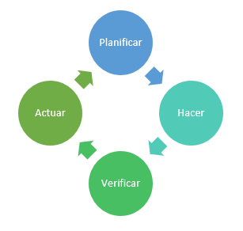
Fuente: UAERMV

Para realizar la actualización del plan se tendrán en cuenta varias características de importancia como los son:

- Cambios y nueva normativa ambiental y de seguridad para la atención de emergencias y accidentes ambientales
- Actualización de los formatos de seguimiento
- Cambio físico de sedes
- Cambios en los procedimientos, tecnologías e insumos utilizados.

Para esto desde lo documentado y socializado en las diferentes mesas de apoyo ambiental que se realizan de manera bimensual se deja constancia de los comentarios de los participantes de las diferentes áreas designadas por el comité institucional de gestión y desempeño CIGD. De esta manera y por instrucción del jefe de la Oficina de Servicio a la Ciudadanía y Sostenibilidad se tiene el insumo sobre el cual se pueden realizar las mejoras al presente plan.

DEFINICIONES

- Amenazas: Condición latente derivada de la posible ocurrencia de un fenómeno físico de origen natural, socio‐ natural o antrópico no intencional, que puede causar daño a la población y sus bienes, la infraestructura, el ambiente y la economía pública y privada.
- Aparatos eléctricos y electrónicos (AEE): Todos los aparatos que para funcionar necesitan corriente eléctrica o campos electromagnéticos, así como los aparatos necesarios para generar, transmitir y medir tales corrientes.
- Bienes y Servicios: Componentes y procesos específicos de la estructura y función de los ecosistemas relevantes o de valor para la población.
- Contaminación: Degradación de uno o más elementos o aspectos del ambiente, debido a desperdicios industriales, químicos o biológicos, provenientes de desechos de productos hechos por el hombre y de mal manejo de los recursos naturales y ambientales.
- Desastre: Es la consecuencia de un evento o fenómeno de origen natural o antrópico, en la mayoría de los casos en forma repentina, que causa graves daños en la vida, bienes y en el ambiente, que altera o interrumpe las condiciones normales de vida y sobrepasa la capacidad local de respuesta para el pronto retorno a la normalidad.
- Disposición final: Es el proceso de aislar y confinar los residuos sólidos en especial los no aprovechables, en forma definitiva, en lugares especialmente seleccionados y diseñados para evitar la contaminación y los daños o riesgos asociados a la salud humana y al ambiente.
- Emergencia: Situación extraordinaria que requiere acciones fuera de lo común ante la inminencia de un fenómeno catastrófico y/o cuando éste haya ocurrido. Una situación de emergencia implica la activación de los correspondientes planes de contingencia.
- Etiqueta: Información impresa que se hace sobre el riesgo que puede representar una mercancía, por medio de colores o símbolos; se ubica sobre los diferentes empaques o embalajes de las mercancías.
- Evaluación: Período durante el cual la comunidad responde a la inminencia del desastre, reubicándose provisionalmente en una zona segura.
- Manejo Ambiental: Planeamiento e implementación de acciones orientadas a mejorar la calidad de vida del ser humano. Movilización de recursos o empleo de medidas para controlar el uso, el mejoramiento o la conservación de recursos y servicios naturales y económicos, en forma que permita minimizar los conflictos originados por dicho uso, mejoramiento o conservación.
- Plan de contingencia: Son los procedimientos operativos los cuales permiten determinar la respuesta inmediata a eventos atípicos que pueden ocasionar una emergencia ambiental con el fin de atenderlos de manera efectiva y eficiente con el fin de disminuir los riesgos ambientales.
- Perdidas de Contención: Es un evento en el que un material, escapa, del recipiente que lo contiene hacia el exterior.
- Prevención: Conjunto de medidas cuyo objetivo es impedir que los fenómenos naturales o provocados por el hombre, causen o den lugar a desastres o a otras situaciones de emergencia. Es conocer las amenazas, intervenir en ellas cuando sea posible y estar preparados para saber que hacer antes, durante y después del desastre.
- Residuos de aparatos eléctricos y electrónicos (RAEE): Son los aparatos eléctricos o electrónicos en el momento en que se desechan o descartan. Este término comprende todos aquellos componentes, consumibles y subconjuntos que forman parte del producto cuando se descarta, salvo que individualmente sean considerados peligrosos, caso en el cual recibirán el tratamiento previsto para tales residuos.
- Vulnerabilidad: Característica propia de un elemento o grupo de elementos expuestos a una amenaza, relacionada con su incapacidad física, económica, política o social de anticipar, resistir y recuperarse del daño sufrido cuando opera dicha amenaza.

ANEXOS

Anexo 1 – Fichas de datos de seguridad productos químicos.
Anexo 2 – Inventarío productos químicos.
Anexo 3 – Clasificación e identificación de características de peligrosidad.
Anexo 4 – Matriz de compatibilidad de elementos peligrosos.
Anexo 5 – Información emergencias por sede – sede Operativa.
Anexo 6 – Información emergencias por sede – sede Producción.
Anexo 7 – Reporte inicial de derrame.
Anexo 8 – Reporte final de derrame.
Anexo 9 – Cronograma Sensibilizaciones GAM – área accidentes ambientales.
Anexo 10 – Guía de respuestas a emergencias.

CAPITULO 2

APROVECHAMIENTO DE RESIDUOS DE CONSTRUCCIÓN Y DEMOLICIÓN (RCD)

INTRODUCCIÓN.

La operación de una planta de aprovechamiento de Residuos de Construcción y Demolición (RCD) conlleva desafíos técnicos y operativos que exigen una respuesta eficaz ante eventos inesperados que puedan comprometer la seguridad de las personas, la continuidad del servicio o la integridad del entorno.

El presente Plan de Contingencia se establece como un instrumento estratégico para identificar, prevenir y mitigar los impactos derivados de amenazas naturales, tecnológicas y sociales dentro de las instalaciones de la sede producción de la UAERMV, específicamente en el área de aprovechamiento de RCD (recepción y pesaje, Separación y almacenamiento por tipo de RCD aprovechable, Aprovechamiento y almacenamiento de los RCD de material reciclado).

OBJETIVOS

OBJETIVO GENERAL

Establecer los procedimientos y estrategias de respuesta para prevenir, controlar y mitigar los impactos generados por situaciones de emergencia o contingencia derivados del funcionamiento de la planta de aprovechamiento de residuos de demolición y construcción (RCD), ubicada en la sede producción de la UAERMV.

    - OBJETIVOS ESPECIFICOS.

- Identificar, analizar los riesgos que involucren amenazas potenciales capaces de afectar las condiciones socio-ambientales de la entidad, asociados a las actividades desarrolladas en la planta de aprovechamiento de RCD.
- Desarrollar y documentar los procedimientos operativos, basados en los riesgos identificados en el análisis de vulnerabilidad, y brindando una respuesta efectiva ante situaciones de emergencia o contingencia derivados del funcionamiento de la planta de aprovechamiento de residuos de demolición y construcción- RCD de la sede producción UAERMV.

ALCANCE.

Este plan de contingencia se elabora con el propósito de ser implementado para prevenir, mitigar y responder ante eventos atípicos que puedan interrumpir la operación planta de aprovechamiento de residuos de demolición y construcción- RCD de la sede producción UAERMV.

NORMATIVIDAD.

- Ley 1523 de 2012: Por la cual se adopta la Política Nacional de Gestión del Riesgo de Desastres y se establece el Sistema Nacional de Gestión del Riesgo de Desastres, y se dictan otras disposiciones.
- Decreto 1076 de 2015: Por medio del cual se expide el Decreto Único Reglamentario del Sector Ambiente y Desarrollo Sostenible.
- Decreto 2157 de 2017: Por medio del cual se adoptan directrices generales para la elaboración de los planes de gestión del riesgo de desastres en las entidades públicas y privadas, en el marco del artículo 42 de la Ley 1523 de 2012.
- Resolución 0472 de 2017: Por la cual se reglamenta la gestión integral de los residuos generados en las actividades de construcción y demolición-RCD y se dictan otras disposiciones. Artículo 10. Medidas mínimas de manejo ambiental en puntos limpios y en plantas de aprovechamiento. Parágrafo 2. Modificado por la Resolución 1257 de 2021.

DESCRIPCIÓN DE LA PLANTA DE APROVECHAMIENTO DE RESIDUOS DE CONSTRUCCIÓN Y DEMOLICIÓN

Los residuos de construcción y demolición son generados en las actividades de mantenimiento y rehabilitación de vías a cargo de la UAERMV.

En todos los frentes de obra de la Entidad se adoptan acciones tendientes al manejo de los RCD generados de modo tal que se minimicen los impactos ambientales ocasionados por el acopio de estos residuos, se prevenga la generación y se faciliten los procesos de reutilización, reciclaje o valorización de estos, teniendo en cuenta lo dispuesto por la normatividad vigente. Para diseñar un sistema de gestión integral de residuos sólidos al interior de la obra, se tienen en cuenta tres aspectos básicos: 1. la recuperación de residuos sólidos que se generan, 2. la correcta separación y 3. la disposición final de aquellos elementos que no son viables para su recuperación.

En la etapa de demolición de la infraestructura vial los residuos generados se deben almacenar de forma separada por tipo de material, de modo tal que se destine un área de almacenamiento temporal para cada uno y no se mezclen y así se asegure su aprovechamiento.

El transporte de los residuos con potencial aprovechable se realiza al lugar de acopio la sede producción la esmeralda, donde se realizan las actividades necesarias para reutilizar posteriormente el RCD que cuenta con potencial aprovechable.

La Autoridad Ambiental Corporación Autónoma Regional de Cundinamarca - CAR, otorga a La Unidad Administradora de Rehabilitación Y Mantenimiento Vial - sede producción, el registro de inscripción 008 de 2018 de la planta de aprovechamiento de Residuos de Construcción y Demolición- RCD, ubicada en el parque minero industrial El Mochuelo, kilómetro 3 vía Pasquilla, localidad ciudad Bolívar.

Figura 16. Ubicación geográfica UAERMV sede producción
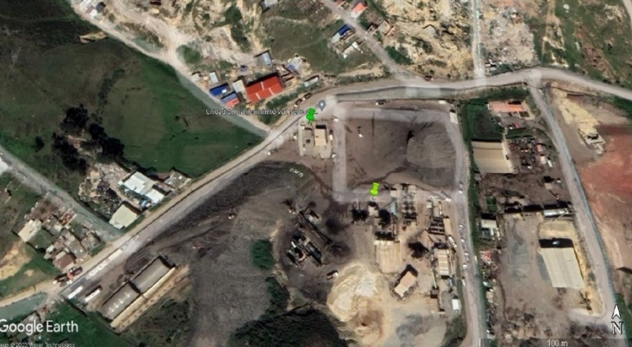
Fuente: Google Earth, 2025.

La planta de aprovechamiento de RCD se encuentra conformada por las áreas de operación establecidas en el artículo 2 de la Resolución 1257 de 2023, como son: Recepción y pesaje, Separación y almacenamiento por tipo de RCD aprovechables, aprovechamiento y almacenamiento de material reciclado.
Tabla 31. Áreas planta de aprovechamiento de RCD, Sede producción.
Fuente: UAERMV sede producción

RECEPCIÓN Y PESAJE DE RCD.

Aquí se llevan a cabo procedimientos técnicos y administrativos fundamentales para asegurar la trazabilidad y el cumplimiento normativo. Las acciones principales son: verificación de procedencia del RCD (frente de obra UAERMV), inspección visual de la carga, pesaje de los residuos y registro en el sistema del peso (kg) del RCD recibido.

La UAERMV, cuenta con los instrumentos y equipos necesarios para la recepción y pasaje del RCD, como son: báscula de plataforma industrial, equipos de cómputo para el registro de la información. Igualmente, se encuentra asignado personal capacitado para las actividades que se desarrollan en esta área.

    - SEPARACIÓN Y ALMACENAMIENTO POR TIPO DE RCD.

En El Programa de manejo Ambiental de RCD de la UAERMV, se establece que la etapa de separación por tipo de material de los residuos de construcción y demolición se lleva a cabo en los frentes de obra teniendo en cuenta las “estrategias para la separación y reutilización de residuos” señaladas en el Plan de Gestión de RCD de la entidad, esto permite que no se mezclen y así se asegure su aprovechamiento.

Tabla 32. Estrategias para la separación y reutilización de residuos
Actividad | Detalle de la labor | Responsable
Criterio de clasificación de materiales reciclables. | -Los criterios de calidad al ser aplicados en los escombros para reciclados son: -Para material de demolición se requiere que éste no presente manchas generalizadas de grasas o aceites; igualmente no se debe incluir material orgánico, ni metales, ni madera, ni plástico, ni vidrio. -Para el material de excavación se requiere que este no presente exceso de materiales limosos y finos y materiales orgánicos. | Residente Ambiental y Técnico – Inspector Técnico del frente de obra.
Fuente: Programa manejo ambiental de RCD UAERMV

Figura 17. Zona de almacenamiento de RCD
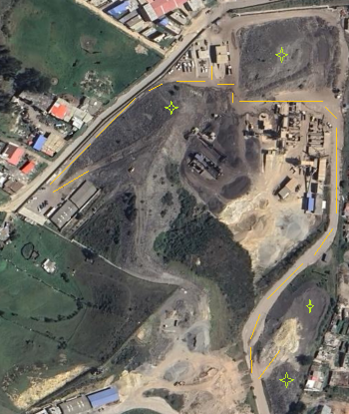
Fuente: Google Earth, 2026.Puntos de almacenamiento de RCD sede producción

Los RCD que se transporta a la sede producción ya se encuentran separados, sin embargo, se realiza una inspección visual de la carga en la zona de recepción y pesaje para confirmar el tipo de RCD que ingresa. Las volquetas trasladan los RCD ya clasificados a su punto de almacenamiento temporal.

Tabla 33. Clasificación de los RCD
CATEGORIA | GRUPO | CLASE | COMPONENTE
RCD APROVECHABLES | Residuo peligroso | Toxico | Carpeta Asfáltica Demolida
RCD APROVECHABLES | Residuos mezclados | Residuos pétreos | Concreto Demolido
RCD APROVECHABLES | Residuos de material fino | Residuos finos no expansivos | Arcillas, limos y residuos inertes poco o no plásticos
RCD APROVECHABLES | Residuos de material fino | Residuos finos expansivos | Acillas y lodos inertes con gran cantidad de finos altamente plásticos y expansivos
Fuente: Plan de gestión Ambiental de RCD, UAERMV

Las vías de acceso a los puntos de almacenamiento se encuentran señalizadas lo cual permite el fácil acceso a estas zonas.
El personal que ingresa a la zona de almacenamiento de RCD, cuentan con los EEP (casco, botas de seguridad, mascarilla)
Los vehículos y maquinaría cuentan el historial de mantenimiento correctivo y preventivo.

Figura 18. Vías de acceso área de almacenamiento RCD
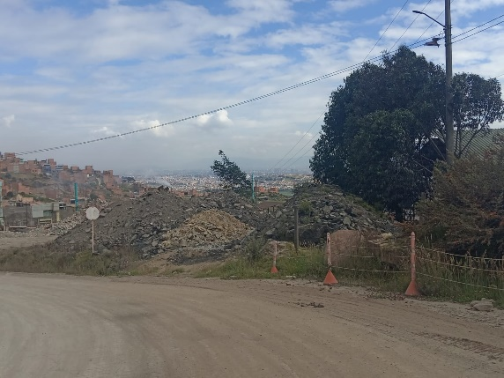 | 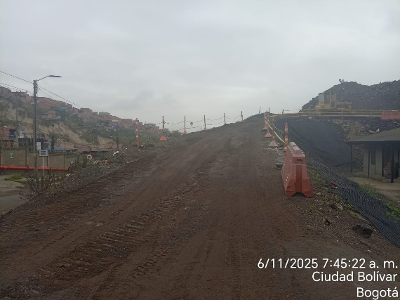
Fuente: UAERMV

APROVECHAMIENTO Y ALMACENAMIENTO DE LOS RCD DE MATERIAL RECICLADO.

TRITURACIÓN.
La actividad de trituración del asfalto reciclado consiste en procesar mecánicamente el pavimento deteriorado para convertirlo en una materia prima reutilizable.
En este proceso se realizan las siguientes acciones principales:
- Reducción de tamaño: El asfalto viejo (recuperado mediante fresado o levantamiento) se introduce en máquinas trituradoras para romper los bloques grandes y convertirlos en fragmentos más pequeños y manejables.
- Granulometría y selección: El material triturado se somete a un proceso de tamizado para clasificarlo según el tamaño de sus partículas, asegurando que cumpla con las especificaciones técnicas requeridas para nuevas mezclas.
- Limpieza y remoción de contaminantes: Se eliminan impurezas o elementos extraños (como restos de concreto o tierra) para garantizar la calidad del material final.
El almacenamiento y/o acopio temporal del material triturado se encuentra en la zona patios cerca de la planta en frio de la unidad, esta materia prima se utiliza para la elaboración de mezcla asfáltica en frío. Se separa según su textura (gruesa, fina).
El personal asignado para las actividades de alimentación de la trituradora y el manejo de del cuarto de control, se encuentra capacitado para el manejo de la maquinaría.

PRODUCCIÓN DE MEZCLA ASFÁLTICA EN FRÍO.

Con la planta de asfalto en frío, se produce el fresado estabilizado el cual es utilizado en el mantenimiento de vías terciarias y en la ruralidad.

El fresado estabilizado producido por la UAERMV utiliza como materia prima principal el RAP o (pavimento asfáltico reciclado, retirado de las obras) el cual se mezcla en el proceso de producción con emulsión asfáltica y cemento hidráulico.
Este material es almacenado en la zona de patio debidamente separados, teniendo en cuenta la programación de la UAERMV y el tipo de intervención es trasladado a los frentes de obra.

Figura 19. Planta mezcla asfáltica en frío UAERMV.
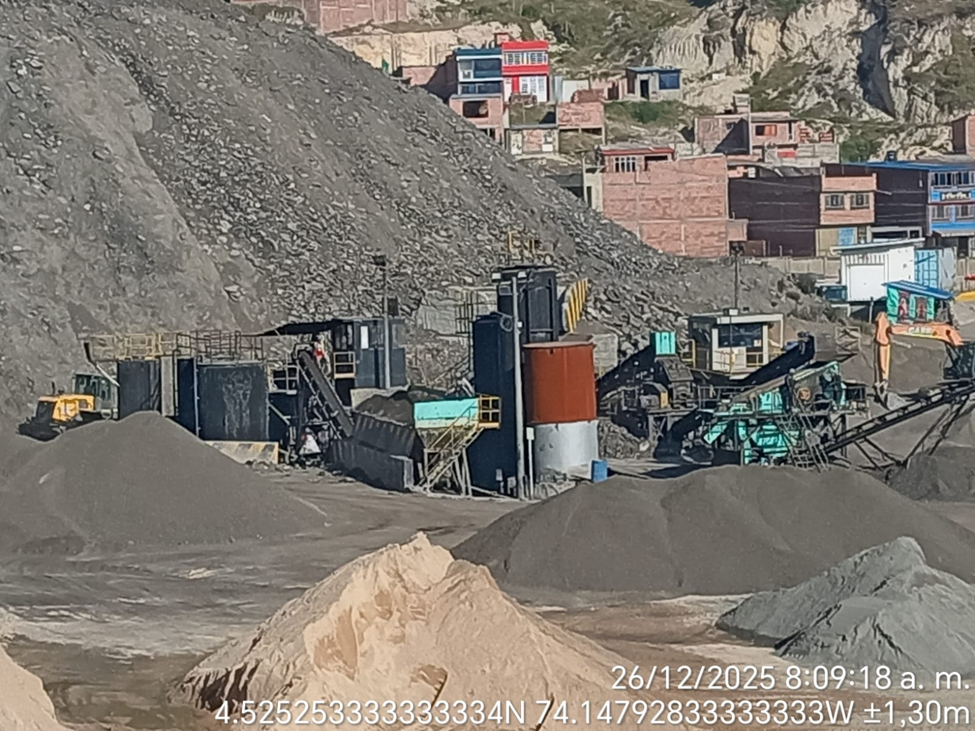
Fuente: UAERMV

MATRIZ DE PELIGROS DE LA PLANTA DE APROVECHAMIENTO DE RCD

Se identifican los peligros asociados a la planta de aprovechamiento de RCD de la sede producción elaborado por el área SST de la entidad. En esta tabla se puede identificar el nivel de riesgo de cada uno de los peligros identificados y los controles implementados en la gestión operativa diaria, dirigidos a la protección del trabajador.

Se aclara que el peligro y amenaza no son lo mismo ya que; el peligro es la fuente potencial de daño (una condición, objeto o acto), mientras que la amenaza es un evento o fenómeno latente (natural, tecnológico o social) que, al combinarse con una vulnerabilidad, puede materializarse y causar daño, siendo el riesgo la probabilidad de que esto ocurra y la severidad de sus consecuencias.

Tabla 34. Matriz de peligros planta de aprovechamiento RCD, sede producción UAERMV
Matriz de peligros Planta de aprovechamiento de RCD
Lugar | Clasificación del peligro | Descripción del peligro | Interpretación del nivel de riesgo | Valoración del riesgo | Nivel de Probabilidad | Controles existentes
Planta de aprovechamiento de RCD | Físico | Ruido  (generado por la maquinaria) | II | NO aceptable o aceptable con control especifico | MEDIO  PERO EN LA ALIMENTACIÓN DE LA TRITURADORA ES ALTO | PVE Hipoacusia Neuro Sensorial  Capacitación  Evaluaciones medicas ocupacionales  EPP
Planta de aprovechamiento de RCD | Físico | Radiaciones no ionizantes (Rayos ultravioleta del sol) | III | Mejorable | MEDIO | Autocuidado  Overol manga larga
Planta de aprovechamiento de RCD | Físico | Vibración  (Del vehículo al conducir) | II | NO aceptable o aceptable con control especifico | ALTO | Pausas durante la actividad  Evaluaciones medicas ocupacionales  Seguimiento a las recomendaciones de diagnóstico de condiciones de salud
Planta de aprovechamiento de RCD | Físico | Temperatura  (Por frío por variación de clima) | III | Mejorable | BAJO | Autocuidado
Planta de aprovechamiento de RCD | Químico | Material Particulado  (Generado por el proceso) | II | NO aceptable o aceptable con control especifico | MEDIO  SE PRESENTA EN PLANTA EN FRÍO Y TRITURACIÓN | PVE material particulado – neumoconiosis  Seguimiento a las recomendaciones de diagnóstico de condiciones de salud  Evaluaciones medico ocupacionales, seguimiento de recomendaciones  Capacitaciones
Planta de aprovechamiento de RCD | Químico | Humos  (Mezcla Asfáltica) | II | NO aceptable o aceptable con control especifico | ALTO  SE DA SOLO EN CARGUE Y DESCARGUE DE MATERIAL | Exámenes medico ocupacionales  EPP  Capacitación en uso y mantenimiento de Elementos de Protección Personal  Seguimiento a las recomendaciones de diagnóstico de condiciones de salud
Planta de aprovechamiento de RCD | Biológico | Virus (Contacto con compañeros y comunidad) | III | Mejorable | MEDIO | EPP  Charlas de sensibilización
Planta de aprovechamiento de RCD | Biomecánico | Postura  (prolongada de pie) | II | NO aceptable o aceptable con control especifico | ALTO | Exámenes médicos ocupacionales  PVE Desordenes Musculo Esqueléticos  Seguimiento de Diagnostico de condiciones de salud  Pausas activas
Planta de aprovechamiento de RCD | Biomecánico | Manipulación de cargas  (Apoyo en manipulación de piezas grandes de material que se atascan en la máquina cuando es necesario) | II | NO aceptable o aceptable con control especifico | ALTO -MEDIO.  SOLO SE DA EN TRITURADORA Y PLANTA EN FRÍO | Exámenes médicos ocupacionales  PVE Desordenes Musculo Esqueléticos  Seguimiento de Diagnostico de condiciones de salud  Pausas activas  Estándar de Manipulación de cargas  Socialización de estándares manejo de cargas  Capacitación en ergonomía y manejo de cargas  Folleto de Cuidado de columna, miembros superiores
Planta de aprovechamiento de RCD | Biomecánico | Movimiento repetitivo (Desarrollo de las tareas) | II | NO aceptable o aceptable con control especifico | ALTO-MEDIO | Exámenes médicos ocupacionales  PVE Desordenes Musculo Esqueléticos  Seguimiento de Diagnostico de condiciones de salud  Pausas activas
Planta de aprovechamiento de RCD | Psicosocial | Gestión Organizacional.  Características de la organización del trabajo  Características del grupo social de trabajo.  Condiciones de la tarea.  Interface persona - tarea.  Jornada de trabajo. | II | NO aceptable o aceptable con control especifico | MEDIO | Plan de acción - PVE en gestión de Riesgo psicosocial  Comité de Convivencia Laboral
Planta de aprovechamiento de RCD | Condiciones de seguridad | Mecánico (Manipulación de herramientas) | III | Mejorable | BAJO | Autocuidado
Planta de aprovechamiento de RCD | Condiciones de seguridad | Riesgo Público (Robos) | III | Mejorable | BAJO | Plan de emergencias
Planta de aprovechamiento de RCD | Condiciones de seguridad | Accidente de Tránsito  (Presencia de vehículos y maquinaria amarilla) | II | NO aceptable o aceptable con control especifico | MEDIO | Plan Estratégico de Seguridad Vial  Autocuidado
Planta de aprovechamiento de RCD | Condiciones de seguridad | Locativo - Superficie de trabajo (Caída a diferente nivel por desplazamiento en las áreas) | III | Mejorable | BAJO | Autocuidado  Verificación de condiciones}  Uso de Casco
Planta de aprovechamiento de RCD | Condiciones de seguridad | Trabajo en alturas  (Colocar y verificar la carpa de la volqueta) | III | Mejorable | BAJO | Autocuidado  Botas de seguridad  Casco  Guantes  Equipo de protección contra caídas
Planta de aprovechamiento de RCD | Condiciones de seguridad | Mecánico (Proyección de partículas) | III | Mejorable | BAJO | Uso de EPP  Autocuidado
Planta de aprovechamiento de RCD | Condiciones de seguridad | Locativo - Caída de objetos  (Caída de pedazos de material de la montaña de donde se hace la alimentación con el cargador) | III | Mejorable | BAJO | Autocuidado  Verificación de condiciones}  Uso de Casco  Botas de seguridad
Planta de aprovechamiento de RCD | Condiciones de seguridad | Eléctrico  (Cuarto de control) | III | Mejorable | BAJO | Autocuidado  Uso de EPP
Planta de aprovechamiento de RCD | Condiciones de seguridad | Mecánico (Apoyo en la manipulación de las llantas cuando se pinchan o sufren daños) | III | Mejorable | BAJO | Guantes  Botas de seguridad  Autocuidado
Planta de aprovechamiento de RCD | Condiciones de seguridad | Tecnológico  (Explosión cilindro de gas propano) | II | NO aceptable o aceptable con control especifico | ALTO | Plan de emergencias
Planta de aprovechamiento de RCD | Condiciones de seguridad | Mecánico (Manipulación del quemador) | III | Mejorable | BAJO | Uso de EPP  Autocuidado
Planta de aprovechamiento de RCD | Fenómenos naturales | Sismo  (Característica de la ciudad) | II | NO aceptable o aceptable con control especifico | MEDIO | Plan de emergencias
Planta de aprovechamiento de RCD | Fenómenos naturales | Precipitaciones  (Lluvias y granizadas) | III | Mejorable | BAJO | Plan de emergencias
Planta de aprovechamiento de RCD | Fenómenos naturales | Derrumbe  (Del material del acopio) | III | Mejorable | BAJO | plan de emergencias
Fuente: Matriz de peligros UAERMV.

GESTIÓN DEL RIESGO.

La gestión del riesgo en el plan de contingencia de la planta de aprovechamiento de RCD, es el proceso preventivo y estratégico para identificar, evaluar y mitigar eventos atípicos que puedan interrumpir la operación o causar daños ambientales y humanos.

    - METODOLOGÍA DE ANÁLISIS DE AMENAZAS Y VULNERABILIDAD

PERSONAS
SISTEMAS Y PROCESOS

RECURSOS
AMENAZA

Se implementa una técnica cualitativa (metodología diamante y/o de colores) utilizada en planes de prevención de riesgos y respuesta ante emergencias para evaluar amenazas y la vulnerabilidad de una entidad
- Identificación de amenazas: Se clasifican en naturales, tecnológicas o sociales. Se les asigna un color según su probabilidad: Verde (posible), Amarillo (probable) y Rojo (inminente).
- Análisis de vulnerabilidad: Evaluación de la vulnerabilidad de las personas, recursos, sistemas y procesos que puedan verse afectados por estas amenazas.
La calificación del riesgo se determina mediante la combinación de estos elementos, utilizando códigos de colores para identificar los niveles de riesgo. A partir de este análisis, se generarán las bases para formular las acciones de prevención, mitigación y respuesta, las cuales serán incluidas en los planes de emergencia.

RESULTADOS DE LA AMENAZA, VULNERABILIDAD Y DETERMINACIÓN DEL NIVEL DE RIESGO.

IDENTIFICACIÓN DE AMENAZAS.

Tabla 35. Tabla identificación de amenazas
NATURALES | TECNOLOGICAS | SOCIALES
-Movimientos sísmicos.  -Precipitación lluvias y granizadas  -Derrumbes (material de acopio) | -Fallas estructurales: grietas y fisuras (paredes, techos, vigas columnas).  -Fallas no estructurales: desprendimiento de fachadas.  -Fallas en equipos y sistemas.  -Incendios y/o explosión (Explosión cilindro de gas propano, eléctricos, por líquidos o gases inflamables, eléctricos, por líquidos o gases inflamables).  -Falla de maquinaria.  -Accidentes de tránsito internos.  -Emisiones de material particulado. | -Hurto, robo, atraco.  -Asonadas, atentados terroristas.
Fuente: UAERMV

Una vez identificadas las amenazas se procedió a evaluarlas, combinando el análisis probabilístico, con el comportamiento físico de la fuente generadora, utilizando información de eventos ocurridos en el pasado y se calificó de forma cualitativa con base en la siguiente escala:

Tabla 36. Descripción y Evaluación de amenazas.
DESCRIPCIÓN |  | COLOR
Posible | Nunca ha sucedido
Probable | Ya ha ocurrido
Inminente | Evidente - Detectable
Fuente: Formación en Ambientes virtuales de Aprendizaje SENA. Año 2018, Metodología Diamante análisis de vulnerabilidad.

ANÁLISIS DE LA AMENAZA.

En el análisis se puede concluir que se identificaron 3 amenazas de origen natural: el 67 %, se califica en la escala probable (amarillo) ya que las condiciones meteorológicas y sísmicas de la zona donde se ubica la sede, se presentan precipitaciones constantes y se pueden presentar eventos sísmicos por encontrarse zona de sismicidad media. El 33 %, se califica en la escala posible (verde) ya que, aunque no se ha presentado eventos de derrumbes en las zonas de almacenamiento de los acopios de RCD, es una amenaza intrínseca de la actividad. Por lo tanto, se debe tener en cuenta las condiciones de almacenamiento, separación y seguimiento.
Frente a las amenazas de origen tecnológico: el 75 %, se califica en la escala probable (amarillo), es decir ya se ha presentado. El 25 %, restante se califica en la escala posible (verde), es decir que no se cuentan con antecedentes de que haya sucedido el evento.
Finalmente, las amenazas de origen social el 50%, se califica en la escala probable (amarillo) ya se han presentado eventos de robos en la zona. El 50%, restante se califica en la escala posible (verde) no se han presentado antecedentes de atentados o amenazas terroristas, sin embargo, no se debe descartar que se puedan presentar.
Tabla 37. Análisis de la amenaza
Fuente: UAERMV

VULNERABILIDAD.

Se realiza un inventario de recursos internos y externos con los que se cuenta para prevenir y/o minimizar los efectos de una emergencia y atender correctamente la situación de peligro, esto es la determinación de la vulnerabilidad, para su análisis se incluyen los elementos sometidos al riesgo tales como:

Tabla 38. Elementos y aspectos de vulnerabilidad.
CRITERIO A CALIFICAR |  | PUNTO A CALIFICAR
Personas | Son los colaboradores, para ellos se analiza su capacidad útil instalada | - Gestión Organización  - Capacitación y Entrenamiento  - Características de Seguridad
Recursos | Analizan la respuesta en caso de emergencias | - Suministros  - Edificación  - Equipos
Sistemas y procesos | Desarrollo de las actividades sociales y productivas de los elementos bajo riesgo involucrados | - Servicios  - Sistemas alternos  - Recuperación
Fuente: Formación en Ambientes virtuales de Aprendizaje SENA. Año 2018, Metodología Diamante análisis de vulnerabilidad

Cada uno de los aspectos anteriores se califica así:

PUNTAJE | VALORACIÓN
1.0 | SI. Se cuenta con suficientes elementos.
0.5 | PARCIAL. Se cuenta parcialmente con los elementos o están en proceso de consecución.
0.0 | NO. Cuando se carece completamente o no se cuenta con recursos.

Una vez calificado cada uno de los elementos se procedió a sumarlos y determinar el grado de vulnerabilidad tanto en las personas, recursos, sistemas y procesos de la siguiente manera:

Tabla 39. Calificación de la vulnerabilidad por cada elemento
PUNTAJE | INTERPRETACIÓN | COLOR
2.1 - 3.0 | Baja | Verde
1.1 - 2.0 | Media | Amarilla
0.0 - 1.0 | Alta | Rojo
Fuente: Formación en Ambientes virtuales de Aprendizaje SENA. Año 2018, Metodología Diamante análisis de vulnerabilidad

ANÁLISIS DE LA VULNERABILIDAD.

Tabla 40. Análisis de la Vulnerabilidad
Fuente: UAERMV
Una vez consolidado el análisis de vulnerabilidad, se concluye que se presenta una vulnerabilidad de bajo impacto en los aspectos evaluados (personas, recursos, sistemas y procesos). Ante la materialización de una amenaza las consecuencias sobre la operación y el entorno son controlables.

NIVEL DE RIESGO.

Una vez determinada la vulnerabilidad, se determina el nivel de riesgo, relacionando la amenaza y la vulnerabilidad de los elementos expuestos, esta relación se representa por un diamante de riesgo.

El diamante de riesgo es una herramienta metodológica que permite visualizar cómo interactúan estos dos elementos clave —la amenaza y la vulnerabilidad— para determinar el nivel de riesgo, que se clasifica en diversas categorías dependiendo de su gravedad.

Tabla 41. Interpretación del nivel de riesgo
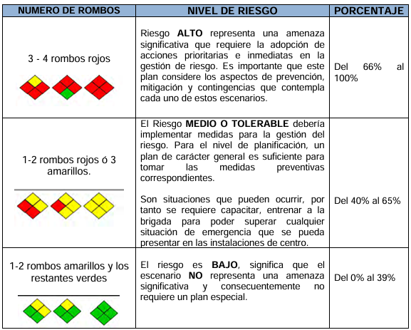
Fuente: Formación en Ambientes virtuales de Aprendizaje SENA. Año 2018, Metodología
Diamante análisis de vulnerabilidad.

RESULTADOS DEL NIVEL DE RIESGO.

Tabla 42. Resultados nivel de riesgo
Fuente: UAERMV.

Los resultados del nivel de riesgo significan que del 0% al 39% de las amenazas identificadas en la planta de aprovechamiento de RCD no representan un riesgo significativo, debido a que la vulnerabilidad frente a ellas igualmente es baja. Lo que indica que se cuenta con personas, recursos, sistemas y procesos que permiten controlar un evento de esta categoría.

RECURSOS EN CASO DE EMERGENCIA.

RECURSOS FÍSICOS.

La UAERMV, asigna a cada una de las áreas de la sede producción los recursos específicos para utilizarlos eficazmente durante la emergencia con el fin de mitigar los impactos negativos en personas, recursos, materiales o medio ambiente. A continuación, se describe los recursos asignados para la atención de emergencias.

Tabla 43. Inventario de recursos para atención de emergencias sede producción
INVENTARIO DE RECURSOS INTERNOS
Elemento | Cantidad | Ubicación
Alarma mecánica | 1 | Oficinas, Casino
Botiquín portátil | 8 | Enfermería, SST, Casino, Planta trituradora, planta 1, laboratorio, planta dosificadora de concreto, báscula y área de mantenimiento
Alineadores cervicales | 8 | Cada botiquín
Férulas y/o material para inmovilizar | 8 | Cada botiquín
Camilla | 9 | En cada una de las áreas de la sede
Kit de derrames | 4 | Almacén  Planta de Mezcla en Frio  Plantas de mezcla asfáltica en  caliente  Laboratorio
Extintores | 26 | En cada una de las áreas de la sede
Fuente: Plan de emergencia y contingencia UAERMV.

En la tabla, se encuentra incluidos los elementos asignados a la planta de aprovechamiento de RCD, como son botiquín, kit de derrames, camillas y extintores.

La inspección de estos elementos se encuentra a cargo del personal SST y ambiental de la sede producción. Los profesionales verifican el estado, funcionamiento, fecha de vencimiento y ubicación de los elementos para la atención de emergencias. Garantizando el cambio oportuno de los elementos que no cumplen con lo establecido en la norma.

RECURSO HUMANO SISTEMA COMANDO INCIDENTE (SCI).

Talento responsable de ejecutar acciones rápidas, coordinadas y seguras para gestionar emergencias

      - ESQUEMA ORGANIZACIONAL SCI.

Para el caso de la Entidad, se utilizará como base la siguiente estructura para la administración de la emergencia.

Figura 20. Administración de la emergencia
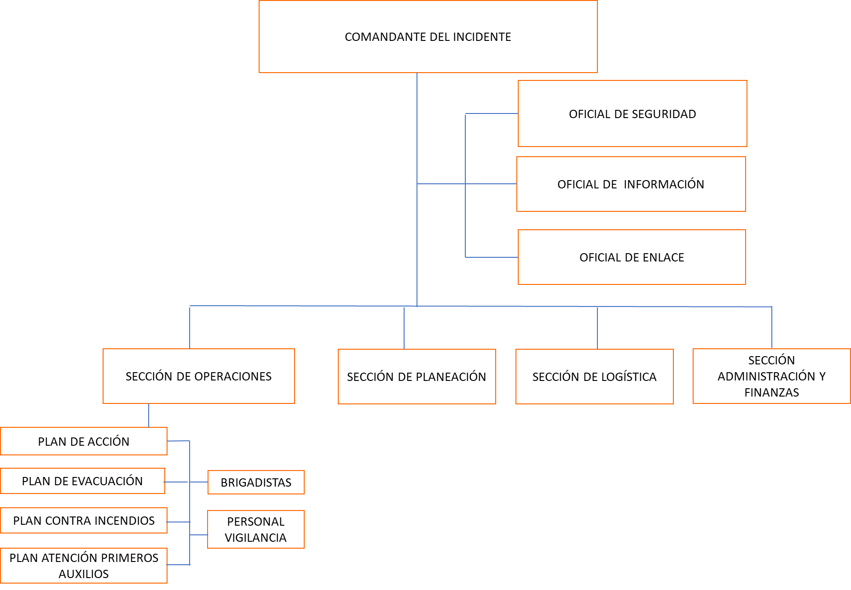

Fuente: Plan de prevención y preparación y respuesta ante emergencia UAERMV 2025.

A continuación, se describe los objetivos, actividades y tareas asignadas a cada Integrantes de la estructura para la administración de la emergencia de la sede producción:

- Comandante del incidente.

Líder de producción.

OBJETIVOS | ACTIVIDADES | TAREAS
Administrar la emergencia | Asumir el comando de la emergencia. | Determinar la necesidad de evacuación general, dando la voz de alarma con los recursos existentes.  Establecer el puesto de comando.  Conocer al máximo nivel de detalle el origen, magnitud y consecuencias del evento a presentarse.  Identificar riesgos y velar por la seguridad del personal y la seguridad pública  Evaluar y establecer las prioridades del incidente.  Llevar registro de las actividades desarrolladas y entregar el informe al Comité de emergencias.
Administrar la emergencia | Coordinar acciones con organismos de apoyo externo y formar parte del Puesto de Mando Unificado PMU. | Entregar la información necesaria a los organismos de socorro y/o seguridad una vez arribe al área de la emergencia.  Apoyar la evaluación de las condiciones del área que estuvo comprometida en la emergencia, con el fin de evaluar el retorno a áreas de trabajo, en presencia y con el concepto técnico de entidades especializadas en emergencias, estructuras y procesos
Elaborar y presentar los informes sobre la emergencia | Elaborar un informe de la atención de la emergencia  Generar un informe de las causas básicas e inmediatas que originaron la emergencia | Recolectar los informes internos y los generados por los organismos de socorro y seguridad externos  Investigar las causas de la emergencia  Establecer plan de mejora

- Oficial de seguridad.

Supervisor del contrato de Seguridad física y sus apoyos.

OBJETIVOS | ACTIVIDADES | TAREAS
Garantizar el suministro de información del incidente al comandante del Incidente | Reportar información sobre el desarrollo del incidente al comandante del Incidente.  Mantener comunicación con el Comité de emergencia. | Indicar evento a presentarse y acciones ejecutadas.  Reportar el avance de la atención de la emergencia.
Garantizar la seguridad de la operación durante la emergencia | Garantizar una salida rápida y segura de las personas durante el desarrollo de una evacuación | Realizar la apertura total de puertas en caso de evacuación.  Habilitar salidas alternas
 | Evitar el ingreso de personal no autorizado a la zona de impacto.  Validar que las personas que ingresan a la zona de impacto cuentan con los elementos de protección personal mínimos según el evento. | Coordinar el acordonamiento de zonas de exclusión e intermedia y áreas de control.
Ejercer control y vigilancia de las instalaciones hasta que se restablezca su funcionamiento normal. | Custodiar las áreas de impacto

- Oficial de información pública.

Asesora Dirección General - Líder Comunicaciones.

OBJETIVOS | ACTIVIDADES | TAREAS
Garantizar el manejo de la información del incidente. | Determinar con el comandante del incidente si hay límites sobre la divulgación de información. | Establecer la información del incidente  Determinar la información a divulgar
Garantizar el manejo de la información del incidente. | Establecer e implementar material para uso en información a los medios. | Realizar el guion de la información a divulgar
Garantizar el manejo de la información del incidente. | Coordinar el manejo de información resultante de la emergencia con los medios de comunicación. | Informar a los medios quien es la persona encargada de dar información y los tiempos en que se entregará información a los medios.

- Oficial de enlace.

Equipo SST, sede producción

OBJETIVOS | ACTIVIDADES | TAREAS
Garantizar el enlace entre los organismos de socorro y el comandante del incidente | Establecer comunicación con los organismos de socorro para el apoyo de la atención del incidente.  Informar a SST, para que notifique a la Administradora de Riesgos Laborales para alertarlos de la presencia de una emergencia en las instalaciones y posible solicitud de apoyo en la atención de heridos.  Realizar acercamientos con la comunidad. | Realizar el contacto, en el lugar de los hechos, con los organismos de socorro y autoridades que hayan sido asignadas al incidente.  Notificar el accidente de trabajo

- Jefe de operaciones.

Líder de brigada Sede Producción.

OBJETIVOS | ACTIVIDADES | TAREAS
Dirigir y coordinar las operaciones de la brigada | Determinar la estructura organizativa interna para dar respuesta al incidente. | Soportar al comandante del Incidente en el desarrollo de los objetivos de la respuesta al incidente  Desarrollar y coordinar los planes de acción con los brigadistas  Ejecutar los planes de acción del Incidente (PAI).
Dirigir y coordinar las operaciones de la brigada | Gestionar los recursos para la atención del incidente. | Determinar los recursos requeridos para la atención de la emergencia
Dirigir y coordinar las operaciones de la brigada | Reportar al comandante del incidente | Recolectar la información.  Informar al comandante del Incidente sobre la situación y recursos en las operaciones
- Jefe de planeación.

Gerente Administrativo y Financiero.

OBJETIVOS | ACTIVIDADES | TAREAS
Planificar las actividades y recursos disponibles | Elaborar el Plan de Acción del Incidente (PAI), el cual define las actividades de respuesta y el uso de los recursos durante un Período operacional. | Determinar la estructura organizativa interna de la Sección y coordinar las actividades.  Determinar necesidades, de cualquier recurso especializado para el apoyo del incidente.  Establecer actividades de recolección de información especial según sea necesario (clima, ambiente, tóxicos).
Planificar las actividades y recursos disponibles | Planificar la desmovilización del incidente de sus recursos. | Hacer un plan de desmovilización

- Jefe de logística.

Almacenista general.

OBJETIVOS | ACTIVIDADES | TAREAS
Asegurar la logística durante el incidente | Establecer estructura de la sección  Proveer instalaciones, servicios y materiales, incluyendo el personal que operará los equipos solicitados para atender el incidente.  Coordinar control sobre áreas críticas de la operación.  Gestionar los requerimientos de bienestar de las personas que intervienen en la operación. | Determinar la estructura organizativa interna de la Sección y coordinar las actividades.  Identificar y suministrar los servicios y necesidades de apoyo para las operaciones planificadas y esperadas. Tales como: instalaciones, informática, medios de transporte, sistema de comunicación y personal.  Identificar las áreas críticas.  Determinar encargado de bienestar de las personas que atienden la emergencia  Coordinar el desplazamiento del personal que atendió la emergencia hacia sus hogares (de acuerdo con el horario de finalización de las acciones de control de la emergencia).  Coordinar el suministro de refrigerios e hidratación al personal que atiende la emergencia.

- Jefe de administración y finanzas.

Secretaría General.

ETAPA | OBJETIVOS | ACTIVIDADES | TAREAS
DURANTE | Realizar control Administrativo y Financiero del manejo del incidente | Llevar el control contable del incidente.  Justificar, controlar y registrar todos los gastos y de mantener al día la documentación requerida para gestionar reembolsos.  Determinar la estructura organizativa interna de la Sección y coordinar las actividades.

FUNCIONES DEL CENTRO DE OPERACIONES DE EMERGENCIAS – COE.

El Comité de emergencias de la Entidad, es el grupo de personas con poder de decisión, encargados de la toma de decisiones en la emergencia.

Está conformado por directivos:
- Secretaria General UAERMV
- Gerente de Infraestructura Urbana UAERMV
- Líder de producción UAERMV
- Asesora Dirección General - Líder Comunicaciones
- Gerente Administrativo y Financiero

Antes
- Garantizar la elaboración e implementación del Plan de prevención, preparación y respuesta ante emergencias.
- Conocer el funcionamiento del Plan de prevención, preparación y respuesta ante emergencias, para tomar las medidas correctivas de acuerdo con la evaluación de los resultados.
- Conocer y evaluar emergencias: causas, atención, consecuencias
- Realizar reuniones periódicas para mantener actualizado el Plan de prevención, preparación y respuesta ante emergencias y garantizar el mantenimiento de este.
- Coordinar el desarrollo de las actividades de divulgación del Plan de prevención, preparación y respuesta ante emergencias a trabajadores y colaboradores.
- Gestionar los recursos necesarios para atender posibles situaciones de emergencia en cualquiera de los centros de trabajo.
- Estudiar alternativas para la reubicación de dependencias que resulten afectadas por una emergencia.

Durante
- Coordinar el desarrollo de las actividades y procedimientos a realizar según evaluación de las condiciones y magnitud de la emergencia. Hacia dónde va la situación de emergencia (posibles emergencias adicionales que se generen de la emergencia principal, anticipando un poco a lo que podría suceder para tomar decisiones).
- Activar cadena de llamadas y/o dar la orden de evacuación si es necesario.
- Coordinar la solicitud de ayuda por parte del grupo de apoyo externo.
- Informar a los familiares de las víctimas.
- Servir de órgano de consulta inmediata al comandante del Incidente de la sede o centro de trabajo afectado.
- Autorizar las decisiones que se requieran.

Después
- Aplicar el plan post emergencia, traslado de dependencias y reanudación de actividades.
- Evaluar la emergencia en cuanto a: causas, atención de la emergencia, impactos causados a las personas, instalaciones, equipos y medio ambiente.
- Determinar las acciones correctivas.
- Activar la aplicación de pólizas y seguros en caso de ser necesario.

    - RECURSO HUMANO BRIGADA DE EMERGENCIAS.

La brigada de emergencia corresponde a un equipo básico de atención de emergencias y está conformada por trabajadores que reciben capacitación y entrenamiento en temas prevención y atención de emergencias, sus funciones están consignadas en el documento: GTHU-S-FM-046: RESPONSABILIDADES Y RENDICIÓN DE CUENTAS FRENTE AL SISTEMA DE GESTIÓN DE SEGURIDAD Y SALUD EN EL TRABAJO SG-SST. En este documento, también se tienen las responsabilidades del líder de brigadas de cada centro de trabajo.

Tabla 44. Funciones Brigada de emergencia
NIVEL / ROL | RESPONSABILIDADES
BRIGADISTAS | 1 | Conocer el GTHU-S-PL-002- Plan de prevención, preparación y respuesta ante emergencias (Plan Emergencias y contingencias -UAERMV)
BRIGADISTAS | 2 | Participar en las inducciones de la Entidad para dar a conocer el Plan de Emergencias a las personas que ingresen.
BRIGADISTAS | 3 | Actuar de acuerdo con el plan de emergencia ante la ocurrencia de cualquier evento real o simulacro en las instalaciones de la Entidad.
BRIGADISTAS | 4 | Participar en las capacitaciones y entrenamientos liderados por Seguridad y Salud en el Trabajo y realizar simulacros de manera periódica de contra incendios, salvamento de bienes y personal, evacuación, rescate y actividades de primeros auxilios.
BRIGADISTAS | 5 | Aplicar los conocimientos adquiridos en las capacitaciones, según sea el caso para realizar: rescate, primeros auxilios, salvamento, control de incendios, transporte de heridos y manejo de equipos especiales, durante el desarrollo de una eventual emergencia.
BRIGADISTAS | 6 | Cumplir con las normas establecidas orientadas a actividades de Seguridad Industrial.
BRIGADISTAS | 7 | Mantener actualizado el directorio de las entidades especializadas de apoyo externo, como hospitales, bomberos, cruz roja, defensa civil y otros organismos, que finalmente darán la atención final a los afectados de una emergencia.
BRIGADISTAS | 8 | Mantener registro actualizado del directorio de todos los colaboradores de la Entidad.
BRIGADISTAS | 9 | Participar en el diseño e implementación de métodos de control efectivo y actuación para saber cómo proceder en caso de emergencia
BRIGADISTAS | 10 | Apoyar la realización de inspecciones de los sistemas y equipos de protección contra incendios.
BRIGADISTAS | 11 | Procurar sin que esto implique peligro para su integridad personal, condiciones de evacuación apropiadas para que las personas puedan desalojar.
BRIGADISTAS | 12 | Ejecutar labores mínimas de rescate básico.
BRIGADISTAS | 13 | Administrar primeros auxilios Básicos, al nivel de una primera respuesta, el Soporte básico de vida, necesario para estabilizar una víctima de Accidente o enfermedad súbita, que ocurra dentro de las instalaciones o frentes de trabajo
BRIGADISTAS | 14 | Controlar emergencias en su fase incipiente, es decir donde su integridad física no se ponga en peligro.
Fuente: GTHU-S-FM-046 Responsabilidades y rendición de cuentas frente al sistema de gestión de seguridad y salud en el trabajo SG-SST

La convocatoria para participar de las brigadas se hace de manera anual, es de carácter voluntario, se invitan a trabajadores oficiales, servidores públicos y contratistas OPS.

PERSONAL EN GENERAL.

Todo el personal tiene responsabilidades antes, durante y después de una emergencia, no deben depender de la brigada de emergencias, sus funciones son:

Tabla 45. Responsabilidades del personal en general.
ETAPA | Descripción
ANTES | - Participar activamente en las capacitaciones y prácticas programadas en temas de Seguridad y Salud en el Trabajo y conocer el Plan de Prevención, preparación y respuesta ante emergencias.  - Conocer e identificar los elementos de emergencia en el área tales como extintores, botiquines, etc.  - Informar sobre situaciones que podrían llegar a generar emergencias.
DURANTE | - Auto protegerse en caso de emergencia.  - Seguir las instrucciones de los brigadistas o comandante de incidente.  - Hacerse cargo de personas que se encuentren en el área tales como visitantes, proveedores, etc.  - Estar atento a los compañeros de trabajo.  - No devolverse por ningún motivo en caso de evacuación.  - Portar los documentos personales y carné de la empresa.
DESPUÉS | - Notificar a los brigadistas situaciones anormales observadas durante el proceso de atención de la emergencia.  - Abstenerse de dar declaraciones no autorizadas a los medios de comunicación y de difundir rumores.  - Ingresar a las instalaciones solamente cuando sea autorizado.  - Informar sobre las anomalías encontradas en el área después de reingresar.
Fuente: Plan de prevención y preparación y respuesta ante emergencia UAERMV.2025.

    - RECURSOS EXTERNOS.

En caso de sobrepasar la capacidad de respuesta y requerir el apoyo de grupos externos de socorro, se solicitará a través de los números telefónicos identificados en la cadena de llamadas externa.

Tabla 46. Cadena de llamadas externas
Institución | Emergencia | #Teléfono
Línea de Emergencias | Emergencias de todo tipo | 123
IDIGER | Reporte a emergencias y desastres | 4282900
Cruz Roja Colombiana | Búsqueda y rescate | 4376300
Defensa Civil Colombiana | Búsqueda y rescate | 3199000
Bomberos | Control de incendios | 2355166
Toxicología | Emergencias con sustancias peligrosas | 136
Atención de Desastres | Reporte a emergencias y desastres | 4292800
Gas Natural | Fuga de gas natural | 3078121
VANTI | Emergencias por electricidad | 7115115
Aseo | Emergencias sanitarias por residuos | 110
Fiscalía | Emergencias por amenazas de origen público | 3409977
Fuente: Plan de prevención y preparación y respuesta ante emergencia UAERMV.2025

COMITÉ DE AYUDA MUTUA.

Es un conjunto de personas pertenecientes entidades, instituciones y organizaciones públicas y privadas que se asocian con el fin de aunar recursos humanos y físicos, reduciendo costos operacionales; para solucionar problemáticas comunes relacionadas con la seguridad física, el riesgo y la atención de emergencias en su zona de influencia. En caso de aplicar plan de ayuda mutua con alguna empresa vecina se debe diligenciar el oficio de convenio en donde se establezcan los recursos internos por el cual se van a apoyar.

Actualmente la empresa concretos y prefabricados del sur, se encuentra ubicada cerca al perímetro de la sede producción.

SENSIBILIZACIONES Y ADQUISICIÓN DE CONOCIMIENTOS.

Tiene el objetivo de formar, entrenar y preparar al personal (colaboradores, contratistas y funcionarios) en el manejo eficiente de situaciones críticas. Su propósito fundamental es transformar a los miembros de una organización en actores conscientes de su propia seguridad y capaces de ejecutar medidas preventivas, correctivas y operativas ante cualquier evento imprevisto que se pueda presentar en la planta de aprovechamiento de RDC.

Es obligación de la Unidad Administrativa Especial de Rehabilitación y Mantenimiento Vial – UAERMV, fomentar el conocimiento en seguridad y salud en el Trabajo, de sus colaboradores, para lo cual se crean estrategias y plantean actividades que permitan disminuir los peligros existentes en la entidad a través de Capacitación

Siendo su propósito general impulsar actividades de promoción y prevención, las capacitaciones y/o sensibilizaciones se llevará a cabo para contribuir a:

- Participación ante medidas con iniciativa propia para emplear técnicas de auto cuidado ante los factores de riesgo, condiciones inseguras en la planta de aprovechamiento de RCD.
- Generar conductas positivas que mejoren el clima de trabajo, la productividad, la calidad, la salud física y mental, para ayudar a prevenir accidentes y enfermedades laborales.
- Fortalecer la capacidad de los colaboradores de identificar los factores de riesgos, presentes en las actividades desarrolladas en la planta de aprovechamiento de RCD.

PROCEDIMIENTOS NORMALIZADOS PON.

MEDIDAS DE PREVENCIÓN Y MITIGACIÓN.

GESTIÓN SEGURA DE ACOPIOS Y TALUDES.

- Ángulo de reposo: Respetar estrictamente el ángulo de reposo natural de cada tipo de material para evitar deslizamientos espontáneos.

Material | Angulo de reposo
Grava triturada | 35-45°
Roca (fragmentada) | 40-45°
Arena seca | 30-35°
Arena húmeda | 45°

- Altura máxima: Limitar la altura de las montañas de escombros según la resistencia del terreno y el tipo de residuo.
Suelos Rocosos o Compactos | Permiten alturas mayores (10-15 metros o más), siempre que se respete el terraceo.
Suelos Arcillosos o Blandos | Requieren alturas limitadas (3-5 metros) para evitar que el suelo "fluya" hacia los lados bajo la presión.
Suelos con Nivel Freático Alto | La presencia de agua cerca de la superficie reduce drásticamente la resistencia, obligando a limitar la altura para evitar la licuefacción o el hundimiento.
Fuente: https://issuu.com/gonzaloduque-escobar/docs/manual_de_geologia_para_ingenieros__cb7fbfc773213f.

- Bermas y terrazas: Implementar sistemas de terraceo en acopios de gran volumen para reducir la presión sobre la base y facilitar la evacuación de agua.
- Separación de materiales: Mantener los residuos separados por grupos (pétreos, maderas, plásticos) para evitar que materiales con diferentes coeficientes de fricción generen capas de deslizamiento
- Impermeabilización de bases: Asegurar que las áreas de almacenamiento tengan una pendiente idónea y superficies tratadas para evitar encharcamientos que debiliten la base de los montones de escombros.
- Distancias de seguridad: Establecer perímetros de seguridad alrededor de los acopios donde se prohíba el paso de personal a pie y vehículos ligeros.
- Carga y descarga controlada: Realizar el vertido de materiales de forma escalonada, evitando sobrecargas puntuales en la parte superior de taludes ya formados.
- Inspecciones periódicas: Evaluar visualmente la aparición de grietas, asentamientos o deformaciones en los acopios, especialmente después de lluvias intensas.

      - DISEÑO Y ORGANIZACIÓN DEL ESPACIO.

- Delimitación de Áreas: Las plantas deben tener áreas mínimas obligatorias separadas para recepción y pesaje, separación, aprovechamiento y almacenamiento. Esto evita que vehículos de carga se mezclen innecesariamente con zonas de procesamiento.
- Rutas de Circulación: Establecer sentidos de circulación únicos (unidireccionales) para evitar maniobras de reversa peligrosas y colisiones frontales.
- Zonas de Exclusión: Restringir el paso de peatones en las zonas donde operan retroexcavadoras, cargadores frontales o trituradoras móviles
- Señalización Vertical: Colocar señales de límite de velocidad (usualmente no mayor a 10-20 km/h), señales de "Pare" y advertencias de "Maquinaria en Movimiento".

PREVENCIÓN DE INCENDIOS Y EXPLOSIONES.

Para prevenir incendios y explosiones en plantas de aprovechamiento de Residuos de Construcción y Demolición (RCD), las medidas se centran en el control de materiales inflamables, la gestión de polvos explosivos y el mantenimiento de infraestructuras críticas.

- Es fundamental separar los residuos aprovechables (hormigón, ladrillo) de los no aprovechables y peligrosos (solventes, pinturas, aceites) para evitar que materiales inflamables entren en las líneas de procesamiento.
- Control de Residuos Peligrosos: Los recipientes con restos de químicos, combustibles o aceites deben almacenarse en áreas específicas, debidamente tapados y alejados de fuentes de calor.
- Orden y Limpieza: Mantener las áreas libres de acumulaciones de papel, cartón o derrames de líquidos inflamables reduce la carga combustible y evita la propagación del fuego.
- Prohibición de Fuentes de Ignición: Está estrictamente prohibido fumar y realizar trabajos de soldadura o corte en áreas críticas (redes eléctricas o almacenes de combustible) sin protocolos especiales.
- Mantenimiento Eléctrico: Evitar la sobrecarga de instalaciones y realizar inspecciones periódicas para detectar cables pelados o conexiones defectuosas que puedan generar chispas.
- Maquinaria Segura: El uso de equipos con protecciones contra chispas y el mantenimiento preventivo de motores evita incendios por sobrecalentamiento.
- Sistemas de Aspiración: En plantas de trituración, la medida preventiva principal es controlar la concentración de partículas en el aire mediante sistemas de aspiración y filtración industriales para evitar atmósferas explosivas.
- Humectación: El riego controlado de materiales durante el acopio y procesamiento ayuda a minimizar el polvo en suspensión, reduciendo el riesgo de ignición por fricción o chispas.

PREVENCIÓN DE AMENAZAS DE ORIGEN SOCIAL.

Las amenazas de origen social por lo general son externas y su control en ese sentido no es total, sin embargo, se cuenta con controles de Seguridad Física que busca controlar este tipo de amenazas a nivel interno y externo.

- MEDIDAS DE RESPUESTAS.

Los procedimientos Operativos Normalizados – PON, es el conjunto de instrucciones detalladas y por escrito que establecen los pasos específicos a seguir para responder a situaciones de alto riesgo o emergencia.

Su función principal es servir como una "hoja de ruta" para que las brigadas y el personal actúen de manera coordinada, segura y eficiente ante eventos críticos, minimizando daños y pérdidas.

Se establecieron los siguientes procedimientos operativos normalizados para la sede producción:

Procedimientos operativos normalizados en caso de Sismo.

Figura 21. Procedimiento operativo normalizado en caso de Sismo
Fuente: Plan de prevención y preparación y respuesta ante emergencia UAERMV.2025.

Procedimientos operativos normalizados en caso de Incendio.

Figura 22. Procedimiento operativo organizado en caso de incendio
Fuente: Plan de prevención y preparación y respuesta ante emergencia UAERMV.2025.

Procedimientos operativos normalizados en caso de derrumbe.

Figura 23.Procedimientos operativos normalizados en caso de derrumbe
Fuente: Plan de prevención y preparación y respuesta ante emergencia UAERMV.2025

Procedimientos operativos normalizados en caso de explosión.

Figura 24. Procedimiento operativo organizado en caso de explosión
Fuente: Plan de prevención y preparación y respuesta ante emergencia UAERMV.2025

Procedimientos operativos normalizados en caso de contacto con electricidad.

Figura 25. Procedimientos operativos normalizados en caso de contacto con electricidad.
Fuente: Plan de prevención y preparación y respuesta ante emergencia UAERMV.2025

Procedimientos operativos normalizados en caso de atentado.

Figura 26. Procedimientos operativos normalizados en caso de atentado.
Fuente: Plan de prevención y preparación y respuesta ante emergencia UAERMV.2025

Procedimientos operativos normalizados en caso de terrorismo.

Figura 22. Procedimientos operativos normalizados en caso de terrorismo.
Fuente: Plan de prevención y preparación y respuesta ante emergencia UAERMV.2025

PLAN DE EVACUACIÓN

La sede producción de la UAERMV, cuenta con plan de evacuación que se centra exclusivamente en el desplazamiento seguro y organizado de los trabajadores hacia zonas de menor peligro. Su objetivo primario es proteger la integridad física y la salud de los colaboradores, contratistas y funcionarios.

Este plan cuenta con plano, rutas, y tiempos de salida del personal, hacia los puntos de encuentro.

    - EVENTOS EN LOS QUE SE RECOMIENDA EVACUAR.

- Incendio o humo
- Explosión interna
- Debilitamiento de estructuras físicas
- Fuga y/o derrame de productos químicos
- Después de un sismo y derrumbes (cuando la edificación no es segura o se da la orden de evacuación preventiva)
- Inundación (si no es seguro)
- Roturas de tuberías (si no es seguro)
- Amenazas y según recomendaciones de la Policía Nacional

EVENTOS EN LOS QUE NO RECOMIENDA EVACUAR

- Durante un movimiento sísmico
- Explosión externa
- Enfrentamientos armados o manifestaciones en el sector.
- Robo

En estos eventos se recomienda refugiarse al interior de las instalaciones y si la emergencia lo amerita ubicarse debajo de mesas, escritorios, sillas lejos de ventanas o si se encuentra en corredores agacharse y cubrirse la cabeza con las manos.
Para otros eventos que se puedan presentar, el comandante del incidente evaluará la situación específica y determinara las acciones a seguir.

SISTEMA DE ALERTA Y ALARMA.

La Alerta es un mecanismo confiable para avisar sobre la ocurrencia de algún tipo de emergencia, Tiene por objetivo que el personal como brigadistas, personal administrativo y operativo, etc., se prepare para una posible evacuación.
Si la situación es controlada no habría señal adicional y se volvería a la normalidad, si la situación no se controla se procedería a dar la señal de alarma.
La Alarma es la señal que determina que se debe iniciar el proceso de evacuación de las instalaciones, debido a la presencia real o inminente de un evento peligroso, puede ser porque la emergencia no se controló o porque es una situación de tal magnitud que requiere despejar las instalaciones de forma inmediata como por ejemplo una explosión, incendio en el área, daño estructural, entre otros.

Tabla 47. Sistema de alarma.
SISTEMA
Sistema primario de alerta en emergencia | Aviso por medio de radio
Sistema secundario de alerta en emergencia. | El código de alarma secundaria es el siguiente:  (1) Un solo sonido por el silbato: ALERTA Suspenda las actividades y esté alerta porque existe una posible emergencia.  (2) dos sonidos con el silbato: NO SALIR Protegerse y no salir de las instalaciones.  (3) tres sonidos con el silbato: EVACUACIÓN GENERAL Todo el personal se dirige al punto de encuentro.
Fuente: Formato manual Plan de prevención, preparación y respuesta ante emergencias por sede- UAERM

RUTAS DE EVACUACIÓN Y PUNTOS DE ENCUENTRO.

La sede producción cuenta con rutas de evacuación y puntos de encuentro plenamente identificados. Estos elementos son vitales, ya que transforman el caos de una emergencia en una respuesta organizada que salva vidas.
Las rutas de evacuación no solo indican por dónde salir, sino garantizar un trayecto libre de riesgos adicionales.

Figura 28. Plano rutas de evacuación sede producción
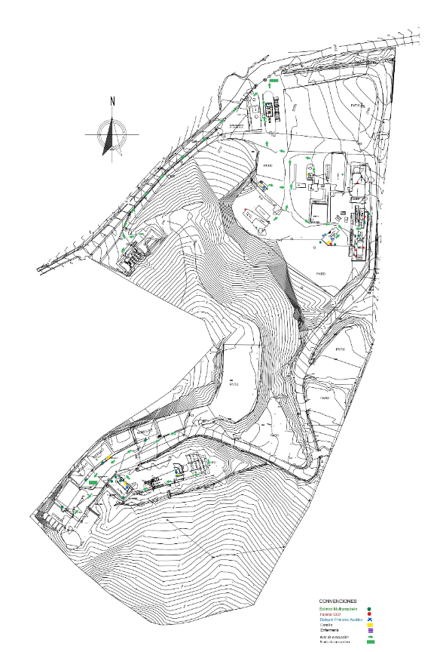
Fuente: Formato manual Plan de prevención, preparación y respuesta ante emergencias por sede- UAERMV.

Los puntos de encuentro, es el lugar geográficamente definido donde termina el proceso de salida. Aquí se realiza el conteo de las personas para verificar si alguien falta o quedo al interior de las instalaciones, además de garantizar la atención medica si es necesario de las personas afectadas por parte de la brigada de emergencia.

Figura 29. Puntos de encuentro en caso de evacuación sede producción.
Fuente: Formato manual Plan de prevención, preparación y respuesta ante emergencias por sede- UAERMV.

El punto de evacuación más cercano a la planta de aprovechamiento de RCD, se encuentra frente a la entrada principal de la sede.

PRÁCTICAS Y SIMULACROS.

Los simulacros se desarrollarán mínimo con frecuencia anual y será de obligatoria participación para todos los trabajadores. Se deberá diligenciar el Formato planificación y ejecución de simulacro de simulacro UAERMV - GTHU-S-FM-045, dejando documentada las oportunidades de mejora junto con su respectivo cierre. El escenario y el tipo de simulacro se determinará de acuerdo con las necesidades propias del Centro de trabajo y los riesgos de exposición.
Una vez realizado y terminado el simulacro se deberá tener en cuenta en el proceso de evaluación los siguientes aspectos:
- Sistemas alerta, alarma.
- Comportamiento de los trabajadores.
- Cumplimiento de funciones y responsabilidades de los miembros de la brigada de emergencias
- Medios de comunicación utilizados
- Cumplimiento de los protocolos establecidos en el PON a evaluar
- Rutas de evacuación y puntos de encuentro
- Cumplimiento general del Plan de prevención, preparación y respuesta ante emergencias

Cada simulacro será registrado y para desarrollar el ciclo de mejora continua se realizará un seguimiento a las oportunidades de mejora identificadas.
La UAERMV, incluyendo la sede producción participa anualmente en los simulacros Distritales de evacuación, programados por el IDIGER. Estos ejercicios prácticos permiten a la entidad:
- Entrenar la respuesta: Permiten a las personas memorizar qué hacer antes, durante y después de un evento real, identificando rutas de evacuación y puntos de encuentro seguros.
- Evaluar capacidades: Ayudan a las empresas, colegios y entidades públicas a poner a prueba sus Planes de Emergencia y Contingencia para corregir fallas antes de que ocurra un desastre.

CAPITULO 3

SISTEMAS DE CONTROL DE EMISIONES ATMOSFÉRICAS – FILTROS DE MANGAS

INTRODUCCIÓN

El presente Plan de Contingencia se formula con el propósito de establecer los procedimientos y responsabilidades para la atención oportuna de situaciones anómalas o fallas operativas asociadas al sistema de control de emisiones atmosféricas tipo filtro de mangas, instalado en las plantas de producción de mezcla asfáltica en caliente. Dicho sistema constituye una medida fundamental para la mitigación de emisiones de material particulado generadas durante el desarrollo de las actividades productivas.

La implementación de este plan busca garantizar la continuidad operativa bajo condiciones ambientalmente seguras, prevenir la generación de emisiones no controladas, proteger la salud de los trabajadores y dar cumplimiento a la normativa ambiental vigente en materia de emisiones atmosféricas para fuentes fijas. Asimismo, el plan permite definir acciones preventivas y correctivas que aseguren la eficiencia del sistema de control, así como los mecanismos de comunicación y reporte ante la ocurrencia de contingencias.

Este documento se articula con el permiso de emisiones atmosféricas, el Plan de Manejo Ambiental y los programas de mantenimiento de la planta, y deberá ser aplicado por el personal operativo, de mantenimiento y ambiental involucrado en la operación del sistema, siendo objeto de actualización cuando se presenten modificaciones en el proceso productivo, en el sistema de control de emisiones o en la normatividad aplicable.

  - OBJETIVOS

    - OBJETIVO GENERAL

Establecer las acciones preventivas, correctivas y de respuesta inmediata ante posibles fallas o emergencias asociadas al sistema de control de emisiones atmosféricas tipo filtro de mangas, con el fin de garantizar la eficiencia en la captura de material particulado, prevenir emisiones no controladas y minimizar impactos ambientales, operativos y a la salud de los trabajadores.

OBJETIVOS ESPECÍFICOS

- Identificar y clasificar los escenarios de riesgo asociados a fallas del sistema de control de emisiones tipo filtro de mangas, incluyendo eventos mecánicos, eléctricos, operativos y ambientales.
- Establecer procedimientos de actuación inmediata frente a contingencias como ruptura de mangas, fallas en el sistema de limpieza neumática, colapso estructural parcial, incendios, explosiones de polvo o emisiones visibles no controladas.
- Definir las responsabilidades del personal operativo, de mantenimiento y supervisión, garantizando una respuesta oportuna y coordinada ante cualquier evento que comprometa el control de material particulado.
- Asegurar el cumplimiento de la normativa ambiental vigente en materia de emisiones atmosféricas, minimizando impactos al ambiente, a la comunidad y a la salud de los trabajadores.

  - ALCANCE

Tiene como alcance a todos aquellos eventos que pueden generar emergencias con potencial de daño a personas, ambiente o bienes materiales por efecto de las emisiones de contaminantes que se realicen de la operación de la Planta de asfalto, de concreto y la sede operativa de la unidad.

  - ÁREAS INVOLUCRADAS

- Oficina de Servicio a la Ciudadanía y Sostenibilidad
- Gerencia de Producción.
- Gerencia de Intervención.
- Gerencia de Maquinaria y Equipos.

  - DOCUMENTACIÓN COMPLEMENTARIA Y/O REFERENCIA

- Decreto 1076 de 2015: Por medio del cual se expide el Decreto Único Reglamentario del Sector Ambiente y Desarrollo Sostenible.
- Resolución 909 del 5 de junio de 2008 del Ministerio de Ambiente, Vivienda y Desarrollo Territorial: Por el cual se establecen las normas y estándares de emisión admisibles de contaminantes a la atmósfera para fuentes fijas, así como las obligaciones de los titulares de estas frente a la operación, mantenimiento y control de sus sistemas de control de emisiones.
- Protocolo para el Control y Vigilancia de la Contaminación Atmosférica generada por Fuentes Fijas del Ministerio de Ambiente, Vivienda y Desarrollo Territorial: Por el cual se establecen los lineamientos técnicos y operativos para la evaluación, control y seguimiento de las emisiones atmosféricas generadas por fuentes fijas, incluyendo la obligación de implementar sistemas de control de emisiones eficientes y de adoptar medidas preventivas y correctivas que garanticen el cumplimiento de los estándares ambientales.

  - DESCRIPCIÓN DE LA ACTIVIDAD QUE GENERA LA EMISIÓN.

En la sede de producción “La Esmeralda”, ubicada en el Parque Minero Industrial “El Mochuelo”, Localidad de Ciudad Bolívar, la UAERMV cuenta con dos (2) plantas de producción de mezcla asfáltica en caliente de tipo discontinuo (Marca Cedarapids y Marca ABL) las cuales permiten producciones flexibles y adaptadas a la necesidad de la Entidad.

Figura 30. Diagrama planta de producción de mezclas asfálticas UAERMV
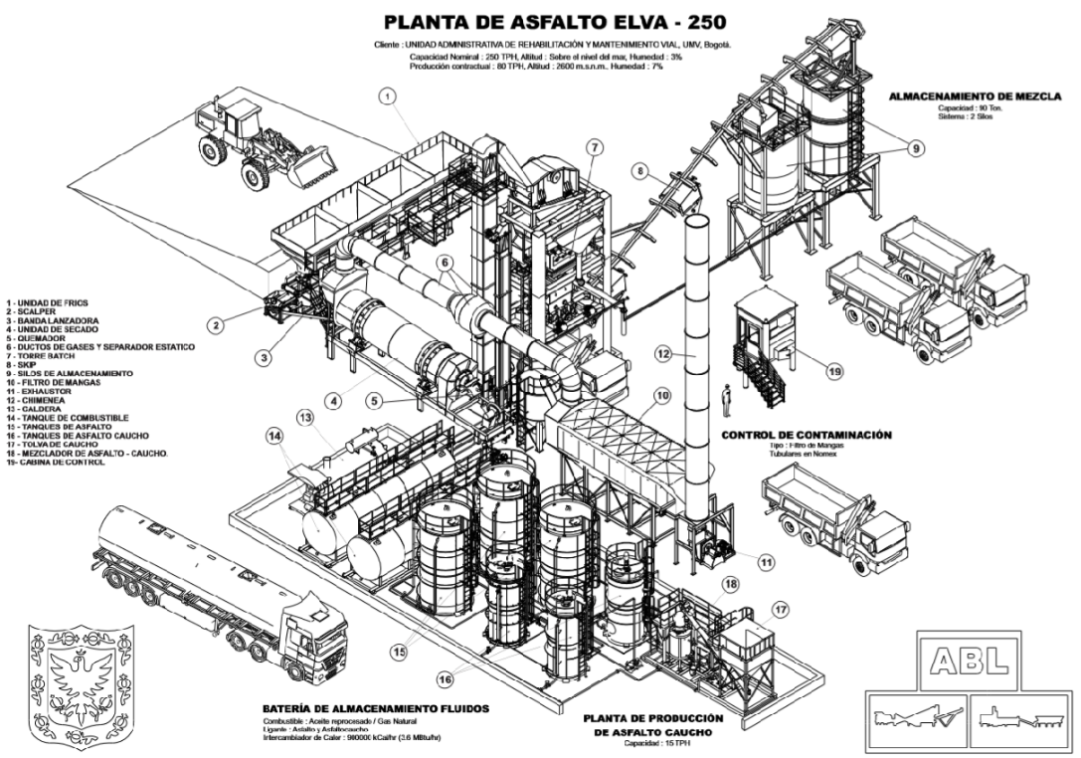
Fuente: UAERMV

La Planta Asfáltica es un sistema integrado de equipos mecánicos diseñados para procesar los materiales necesarios en la fabricación de mezcla asfáltica. En este proceso, los agregados son dosificados, calentados y secados antes de ser mezclados con asfalto a temperaturas controladas, lo que garantiza la calidad y homogeneidad de la mezcla. Esta mezcla asfáltica resultante se emplea en la construcción y mantenimiento de pavimentos, proporcionando superficies duraderas y resistentes para calles, carreteras y otras infraestructuras viales.

A continuación, se presenta el registro fotográfico de la planta de mezclas asfálticas utilizada en UAERMV.

PLANTA ASFÁLTICA – PLANTA DE PRODUCCIÓN DE MEZCLAS ASFÁLTICAS UAERMV
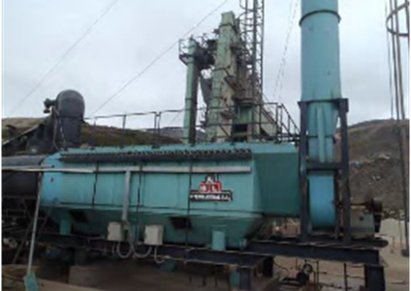 | 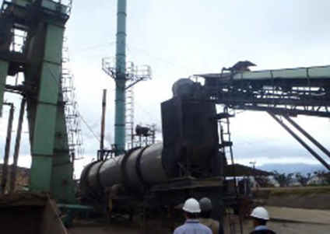
Fuente: UAERMV

Para la producción de la mezcla asfáltica se brinda un contenido de 94% de materiales pétreos y 6% de cemento asfáltico.

DESCRIPCIÓN TÉCNICA PLANTAS INDUSTRIALES MEZCLA ASFÁLTICA CALIENTE

A continuación, se brinda la descripción técnica de las dos Plantas industriales para producción de mezcla asfáltica caliente ubicadas en Sede Producción:

Tabla 48. Planta en caliente
PLANTA 1 “6PAC01” MEZCLA ASFÁLTICA CALIENTE
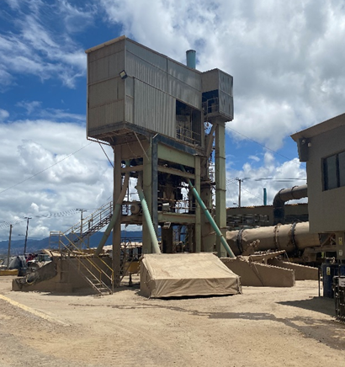 | 1) Descripción General:  Marca: Cedarapies  Modelo: 8026  Año Fabricación: 1985  Tipo de producción: Bachado.  2) Capacidad Operacional:  Producción: USP: 18 a 25 m3/h  3) Personal requerido para la operación:  2 operarios Cabina de Control  2 auxiliares de Planta  4)Tipos de Productos a producir:  MD13  MD19  MGCR TIPO I
Fuente: GAM-PL004 Plan de Gestión Ambiental sede Producción.
Tabla 49. Especificaciones técnicas planta asfáltica No. 1 CEDARAPIDS
CARACTERÍSTICA | VALOR
Identificación | Planta Asfáltica
Marca/ modelo | CEDARAPIDS / 8026
Año de puesta en marcha | 2008
Producción (septiembre 2021-octubre 2022) | 42.698,04 m3/año
Capacidad nominal | 215 ton/h
Capacidad promedio | 53 ton/h
Capacidad actual | 52 ton/h
Capacidad del quemador | 10 MBTU/h
Humedad ingreso de los agregados | 5%
CARACTERÍSTICA | VALOR
Potencia máxima del quemador | 1,364 kW
Diámetro del ducto de descarga | 0,96 m
Altura del ducto de descarga | 22 m
Tipo de combustible del quemador | Diésel
Consumo de combustible (septiembre 2021-octubre 2022) | 190.783 gal/año
Fuente: GAM-PL004 Plan de Gestión Ambiental sede Producción.

Tabla 50. Planta Asfáltica No. 2
PLANTA 2 “6PAC06” MEZCLA ASFÁLTICA CALIENTE
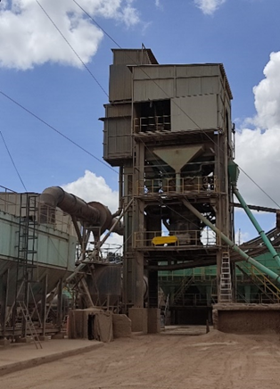 | 1) Descripción General:  Marca: ABL  Modelo: Batch 250  Año Fabricación: 2015  Tipo de producción: Bachado  2) Capacidad Operacional:  Producción: USP: 18 a 30 m3/h  3) Personal requerido para la operación:  2 operarios Cabina de Control  2 auxiliares de Planta  4)Tipos de Productos a producir:  MD13  MD19  MGCR TIPO I
Fuente: GAM-PL004 Plan de Gestión Ambiental sede Producción.

Tabla 51. Especificaciones técnicas planta asfáltica No. 2 ABL
CARACTERÍSTICA | VALOR
Identificación | Planta de asfalto en caliente
Marca / modelo | ABL / BATCH 250
Año de puesta en marcha | 2015
Producción mensual | 5500 m3
Capacidad nominal | 250 Ton/h
Capacidad promedio | 57 ton/h
Humedad de los agregados | 5%
CARACTERÍSTICA | VALOR
Potencia del quemador | 40.5 MBTU/h.
Diámetro del ducto de descarga | 1.2 m.
Altura del ducto de descarga | 22.3 m.
Tipo de combustible | Diésel
Consumo de combustible (mes/promedio) | 13.750 gal/mes.
Fuente: GAM-PL004 Plan de Gestión Ambiental sede Producción.

IDENTIFICACIÓN Y CARACTERIZACIÓN DE LOS SISTEMAS DE CONTROL DE EMISIONES ATMOSFÉRICAS

La planta cuenta con sistemas de control de emisiones atmosféricas implementados con el fin de mitigar y controlar la emisión de contaminantes generados durante el desarrollo de sus actividades productivas, garantizando el cumplimiento de la normatividad ambiental vigente aplicable a fuentes fijas.

El principal sistema de control de emisiones corresponde a un filtro de mangas, diseñado para la captura de material particulado generado en el proceso. Dicho sistema está conformado por mangas filtrantes, carcasa, tolvas de recolección, sistema de limpieza por pulsos de aire comprimido, ventilador o extractor, ductos de conducción y chimenea de descarga. Su funcionamiento se basa en el paso de la corriente gaseosa a través del medio filtrante, donde el material particulado es retenido y posteriormente descargado en las tolvas para su disposición o aprovechamiento, mientras el gas tratado es liberado a la atmósfera.

El sistema de control opera de manera continua durante la ejecución del proceso productivo y cuenta con parámetros de operación que permiten verificar su eficiencia, tales como la presión diferencial, el caudal de operación y el estado físico de las mangas filtrantes. Asimismo, se dispone de un programa de mantenimiento preventivo y correctivo orientado a asegurar el correcto desempeño del sistema y a prevenir la generación de emisiones no controladas.
La identificación y caracterización del sistema de control de emisiones atmosféricas constituye un insumo fundamental para la gestión ambiental de la planta, ya que permite definir las acciones de seguimiento, control y contingencia necesarias para minimizar impactos ambientales, proteger la salud de los trabajadores y asegurar el cumplimiento de los límites permisibles de emisión establecidos por la autoridad ambiental competente.

Especificaciones técnicas del conjunto del filtro de mangas

Tabla 52. Especificaciones de filtro de mangas de la planta asfáltica No.1
CARACTERÍSTICA |  | VALOR
Dispositivo de control filtro de mangas | Número de mangas | 608
Dispositivo de control filtro de mangas | Eficiencia del sistema | 99,90%
Dispositivo de control filtro de mangas | Caudal de diseño | 872 m3/min
Dispositivo de control filtro de mangas | Dimensiones de las mangas | 0,114m X 2,45m
Dispositivo de control filtro de mangas | Superficie por manga | 0,88 m2
Dispositivo de control filtro de mangas | Área filtrante total | 530 m2
Dispositivo de control filtro de mangas | Material filtrante | NOMEX
Dispositivo de control filtro de mangas | Relación de filtración | 1,5 m/min0
Dispositivo de control filtro de mangas | Tipo de filtro | PULSE JET
Fuente: GAM-PL004 Plan de Gestión Ambiental sede Producción.

Tabla 53. Especificaciones de filtro de mangas de la planta asfáltica No. 2
CARACTERISTICA |  | VALOR
Dispositivo de control filtro de mangas | Número de mangas | 784
Dispositivo de control filtro de mangas | Eficiencia del sistema | 99.9%
Dispositivo de control filtro de mangas | Caudal de diseño | 970 m3/min
Dispositivo de control filtro de mangas | Dimensiones de las mangas | 0.127m x 1.6m
Dispositivo de control filtro de mangas | Área filtrante total | 510 m2
Dispositivo de control filtro de mangas | Material filtrante | NOMEX
Dispositivo de control filtro de mangas | Tipo de filtro | Pulse Jet
Fuente: GAM-PL004 Plan de Gestión Ambiental sede Producción.

Las mangas filtrantes del sistema de control de emisiones atmosféricas están fabricadas en Nomex, la cual es idónea para el manejo de gases a altas temperaturas, soportando condiciones de operación de hasta 200 °C como temperatura máxima, sin afectar su integridad estructural ni su eficiencia de filtración. Este material se selecciona por su alta resistencia térmica, mecánica y química, lo que permite garantizar un desempeño idóneo del filtro de mangas y una mayor vida útil del sistema bajo las condiciones operativas del proceso

Tabla 54. Vista de las mangas instaladas dentro de la cámara y vista superior
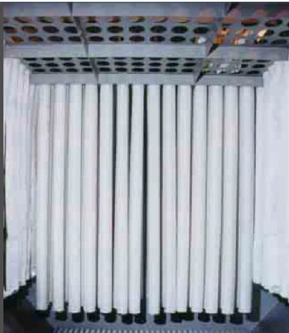 | 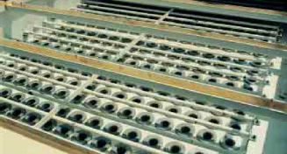
Fuente: Manual de mantenimiento y operación de los filtros de mangas

PRINCIPIO DE FUNCIONAMIENTO DEL FILTRO DE MANGAS

El filtro de mangas es una caja provista de dos cámaras entre las cuales hay bolsas de material filtrante que retienen las partículas de polvo al mismo tiempo que permiten el paso de aire limpio, como se muestra en la figura 3, las partículas adheridas a las mangas son limpiadas mediante pulsos intermitentes de aire comprimido

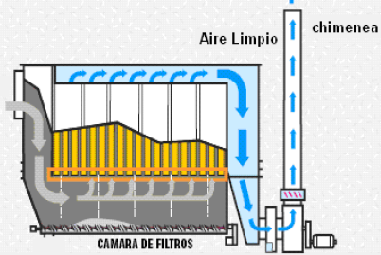  Figura 31. Corte ilustrativo del funcionamiento del filtro de mangas | 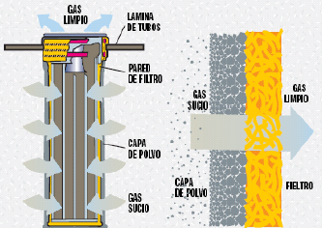  Figura 32. Corte ilustrativo de una manga filtrante Imagen

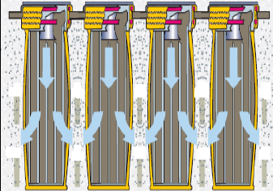
Figura 33. Corte ilustrativo de limpieza de filtro

Fuente: Manual de mantenimiento y operación de los filtros de mangas

- Chasis del filtro de mangas
El chasis del filtro de mangas, soporta la caja del filtro y elementos asociados, y en su mayoría es fabricado en materiales de acero de alta resistencia, y es de notar que para las uniones soldadas se utiliza soldadura revestida (de electrodo) 7018 para partes externas y soldadura revestida (de electrodo) 6010 para partes internas.
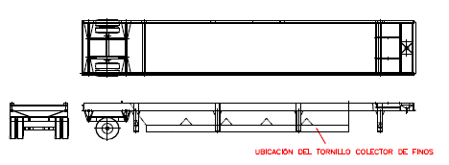
Figura 34. Chasis del filtro de mangas
- Caja del filtro
La caja del filtro de mangas es fabricada en materiales de acero A36 con recubrimiento de pintura de alta temperatura, de forma tal que las láminas componentes ofrezcan una apropiada rigidez y durabilidad.

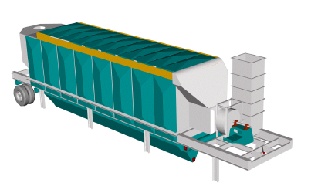
Figura 35. Caja del filtro de manga.

En cada una de las plantas, el proceso inicia con la alimentación de los agregados pétreos a las tolvas en frio. Los materiales pétreos son transportados hasta un tambor secador donde se eleva su temperatura (retirando la humedad) hasta alcanzar un rango entre los 160°C a 190°C para el secado del material. Los gases obtenidos en el proceso de secado dentro del tambor secador pasan a través un filtro de mangas (sistema de retención de material particulado), para posteriormente ser expulsado por una chimenea que cuenta con un ventilador de tiro forzado que garantiza la continuidad y presión del flujo de aire; es por esta razón que estos gases se mantienen entre 124 y 130 °C, con el fin de evitar la generación de ácido sulfúrico que se pueda condensar en el sistema de control de emisiones (lo que sucede por debajo de 120°C).

UBICACIÓN DE LOS SISTEMAS DE CONTROL
Ver Anexo 11. Planos de las instalaciones con la ubicación de los sistemas de control

IDENTIFICACIÓN, ANÁLISIS, EXPLICACIÓN Y RESPUESTA A CADA UNA DE LAS POSIBLES FALLAS DE LOS SISTEMAS DE CONTROL DE EMISIONES QUE SE PUEDEN PRESENTAR DURANTE SU OPERACIÓN

Durante la operación de los sistemas de control de emisiones atmosféricas pueden presentarse fallas operativas, mecánicas o de mantenimiento que afecten su eficiencia y generen el riesgo de emisiones no controladas de contaminantes a la atmósfera. En atención a lo anterior, se realiza la identificación y análisis de las principales fallas que pueden presentarse en el sistema de control de emisiones tipo filtro de mangas, así como la explicación de sus posibles causas y las acciones de respuesta definidas para su atención oportuna.

Entre las fallas más relevantes se encuentran la ruptura o deterioro de las mangas filtrantes, ocasionada por desgaste natural, instalación incorrecta, condiciones operativas no compatibles o características del material particulado, lo cual puede derivar en la emisión directa de material particulado. Asimismo, puede presentarse la saturación o colmatación del filtro, asociada a una alta carga de polvo, deficiencias en el sistema de limpieza por pulsos o fallas en el suministro de aire comprimido, generando pérdida de eficiencia y aumento de la presión diferencial.

Para cada una de las fallas identificadas se establecen medidas de respuesta que incluyen la reducción o suspensión inmediata del proceso cuando la situación lo amerite, la inspección técnica del sistema, la reparación o reemplazo de los componentes afectados y la verificación de las condiciones normales de operación antes del reinicio del proceso. Estas acciones permiten controlar de manera efectiva las contingencias asociadas al sistema de control de emisiones, minimizar los impactos ambientales y asegurar el cumplimiento de los límites permisibles de emisión establecidos por la normatividad ambiental vigente.
Dentro de las posibles fallas del sistema de control están las siguientes:

Tabla 55. Identificación de posibles fallas en sistema de control de emisiones – filtro de mangas
PROBLEMA: Presión diferencial del filtro de mangas alta (filtro saturado)
Posible Causa | Posible solución
Contaminación de las mangas con combustible sin quemar (hollín).  - Indicio: El polvo fino recuperado en las mangas presenta un color negro, o gris, si el material utilizado es arena amarilla y usted detecta finos grises se está presentando una combustión incompleta. | La combustión incompleta se presenta por diversas causas, algunas de ellas pueden ser:  - Verificar que la viscosidad del combustible a la entrada del quemador es la requerida, aumente la temperatura de precalentamiento del combustible (sin sobrepasar los límites recomendados para el combustible) para disminuir la viscosidad.  - Está inyectando más combustible del que se puede quemar de manera eficaz, recuerde que el calor que se puede suministrar al material depende de la cantidad de oxígeno disponible que se puede combinar con el combustible, no por inyectar más combustible se obtendrá más calor.
Limpieza ineficaz de las mangas posibles soluciones | - Asegurarse de que el compresor y el secuenciador están encendidos.  - Ajustar la presión y/o los tiempos de impulsos. Los valores iniciales típicos son una duración de impulsos de 0,25 s, un intervalo de impulsos de 8 a15 s y una presión de aire de 80 psi.  - Puede ser necesario reducir los intervalos de impulsos y/o aumentar la presión de aire. Reduzca el intervalo de impulsos como primera medida de ajuste del sistema de limpieza. Si es necesario aumentar la presión de aire, no debe ser mayor que 100 psi (l hacerlo se producirá la abrasión de las mangas).  - Asegurarse de que las flautas que inyectan el aire a las mangas estén colocadas correctamente (están disparando los pulsos directo al centro de las mangas).  - Asegurarse que la totalidad de las válvulas del filtro se están activando, revise si hay algún problema con las conexiones eléctricas, o si hay algún desperfecto en las válvulas.  - Reducir el volumen de gases en el filtro de mangas, cierre el damper del exahustor un poco, reduzca la producción.  - Revisar que las trampas de agua funcionan de forma correcta, los acumuladores de aire del filtro no deben tener agua, si la planta se encuentra trabajando en un sitio con una humedad ambiente alta, el mantenimiento de las trampas de agua es muy importante.
Condensación de mangas | - Verificar que no haya perforaciones en los ductos, ciclones y demás elementos del sistema, pues pueden entrar corrientes de aire parasito a temperatura ambiente, contribuyendo a enfriar los gases y a crear condensación en las mangas, Si encuentra dichas perforaciones Y observa una capa arcillosa en las mangas se está produciendo condensación. Selle correctamente las posibles entradas de aire en ductos y ciclones.  - Precalentar el filtro de mangas a fuego bajo durante 15 o 20 minutos antes de iniciar la producción. Dependiendo de las condiciones de humedad, condensación en las paredes del filtro y temperatura ambiente.  - Asegurarse que la temperatura de los gases durante la producción no es inferior a 100ºC.

Tabla 56. Identificación de posibles fallas en sistema de control de emisiones – filtro de mangas
PROBLEMA: Emisión de polvo por la chimenea.
Posible causa | Posible solución
Exceso de limpieza. | - Un filtrado eficaz requiere de una capa de polvo en la manga. Un exceso de limpieza impedirá la acumulación de una capa de polvo. Reduzca el esfuerzo de limpieza para obtener una caída de presión en la gama de 3 a 5 pulg de agua.
Deterioro de las mangas filtrantes | - Las mangas se pueden deteriorar por diversas razones. Algunas causas posibles son el sobrecalentamiento, la acción de agentes químicos, la abrasión y fatiga de la fibra en las partes superiores de las mangas debido a una alta presión de aire de limpieza. Cualquiera que sea la causa, una vez que la manga se deteriora, se debe sustituir
Un filtro puede tener un agujero debido al desgaste o a una costura descosida o rasgada | - Sustituya la manga dañada. La parte difícil es encontrarla. La inspección de la lámina de tubos puede revelar un patrón de polvo alrededor de un filtro particular. Una prueba de luz negra es generalmente una buena forma de ubicar un filtro dañado.
Una o más mangas puede no estar sellando bien con la lámina de tubos | - El problema es hallar el o los filtros mal asentados.  - Se pueden emplear los mismos métodos que para un filtro dañado (mencionados anteriormente).
Una soldadura incompleta o agrietada en la lámina de tubos o entre la lámina y una pared puede ser la fuente de una fuga de polvo continuo. | - Es necesario detectar patrones de polvo, y aplicar soldadura a las grietas detectadas

Tabla 57. Identificación de posibles fallas en sistema de control de emisiones – filtro de mangas
PROBLEMA: Corrosión
Posible causa | Posible solución
Azufre en el combustible | - Cualquier aceite combustible probablemente contiene cierta cantidad de azufre. Las cantidades pequeñas normalmente no presentan problemas. La mejor solución es encontrar un suministro de combustible con bajo contenido de azufre.  - Elevar la temperatura de la cámara del filtro para evitar la condensación de la humedad, puesto que el bióxido de azufre formado por el quemador se combina con la humedad condensada para formar ácido sulfúrico. El precalentamiento idóneo y la purga con aire fresco durante el apagado también ayudan
Baja temperatura de la cámara del filtro posibles soluciones | - La baja temperatura de la cámara de filtros probablemente causará condensación en la cámara de filtros, lo que contribuye a la oxidación incluso si no hubiera agentes químicos corrosivos Presentes. Cualquier elemento corrosivo Probablemente se activa más cuando hay humedad condensada presente.

Tabla 58. Identificación de posibles fallas en sistema de control de emisiones – filtro de mangas
PROBLEMA: Inconsistencia en la lectura de presión diferencial
Posible causa | Posible solución
Agua en las líneas del manómetro | - Limpiar las líneas con aire comprimido seco, si las líneas son subterráneas, podrían estar perforadas y el agua podría ingresar, inspeccione las líneas.
Manómetro averiado | - Reemplazar el manómetro

Acciones de respuesta a cada una de las situaciones identificadas, especificando los responsables de ejecutarlas, las herramientas necesarias para realizarlas (documentos, equipos, requerimientos de personal, entre otras) y en los casos en los que se tengan establecidas funciones específicas relacionadas con los sistemas de control, se deben definir los cargos.

Recursos técnicos y humanos requeridos para ejecutar tanto el plan de mantenimiento de los sistemas de control como los procedimientos de respuesta a cada una de las situaciones de contingencia que se pueden presentar.

  - PLAN DE MANTENIMIENTO DE LOS SISTEMAS DE CONTROL DE EMISIONES.

Cuando se aplican y manejan los filtros de mangas requieren un mantenimiento relativamente bajo. A continuación, se relacionan las frecuencias de mantenimiento:

- Diariamente

- Realizar una inspección alrededor del filtro para detectar condiciones anormales visibles o audibles durante el funcionamiento.
- Verificar la Caída de presión en el filtro de mangas, si se detecta un valor anormal, revisar el manual en la sección de causas y solución de problemas
- Verificar que el ciclo de limpieza se está realizando correctamente.
- Revisar las trampas de agua del sistema de aire comprimido, verificar que están trabajando correctamente.
- Chequear y asegurarse que los disparos de aire están removiendo el polvo de las mangas.
- Observar la opacidad del humo en la chimenea, si se observan condiciones anormales.

- Semanalmente

- Revisar que las mangas no tengan perforaciones.
- Revisar el ventilador del exahustor, y asegurarse de que no tienen corrosión ni desgastes.
- Revisar las mangueras y los racores de las válvulas, asegurarse de que no tiene fugas.

- Mensualmente

- Limpiar las líneas del manómetro photohelic.
- Revisar las dos cámaras del filtro y verificar si hay corrosión.
- Verificar que las temperaturas de los gases indicadas por los instrumentos corresponden a la realidad.
- Revisar las líneas de aire comprimido, asegurarse de que no hay fugas ni desperfectos.
- Revisar los pulsos de limpieza del filtro, asegurarse que todas las válvulas se están activando, y que no hay fugas de aire.
- Revisar los elementos de transmisión como cadenas de tornillos, y de correas del ventilador Exahustor.
- Revisar que no haya corrosión en las canastillas, esto puede dañar las mangas, si de detectan canastillas corroídas, reemplazar o aplicar anticorrosivo.
- Revisar que las mangas están sellando de forma correcta en la lámina de tubos (cámara de baja presión).

- Trimestralmente

- Revisar todas las mangas.
- Medir el caudal del sistema, esto permite detectar si hay problemas.
- Revisar los empaques y sellos de todas las ventanas de inspección y ductos del filtro.
- Inspeccionar la pintura en la parte inferior del filtro y evaluar si hay corrosión.
- Chequear el desgaste de partes del filtro y ductos.
- Verificar que el damper trabaja correctamente.
- Revisar que los ductos no están obstruidos.

- Anualmente

- Revisar todas las soldaduras y tornillos.
- Revisar que las tolvas del filtro no tengan acumulación de polvo.
- Reemplazar las partes que presentan un desgaste significativo por abrasión o corrosión.

RECURSOS TÉCNICOS Y HUMANOS REQUERIDOS PARA EJECUTAR TANTO EL PLAN DE MANTENIMIENTO DE LOS SISTEMAS DE CONTROL COMO LOS PROCEDIMIENTOS DE RESPUESTA A CADA UNA DE LAS SITUACIONES DE CONTINGENCIA QUE SE PUEDEN PRESENTAR.
Con el fin de garantizar la correcta operación, mantenimiento y respuesta oportuna ante posibles fallas del sistema de control de emisiones atmosféricas, la entidad dispone de los recursos técnicos, humanos y logísticos necesarios para asegurar su funcionamiento continuo y eficiente. La disponibilidad de estos recursos permite ejecutar de manera planificada el mantenimiento preventivo, predictivo y correctivo, así como activar y desarrollar los procedimientos establecidos para la atención de contingencias que puedan afectar el desempeño del sistema.
La asignación clara de responsabilidades, la capacitación del personal involucrado y la disposición de equipos, herramientas e insumos críticos constituyen elementos fundamentales para minimizar riesgos operativos, prevenir emisiones no controladas y asegurar el cumplimiento de los límites máximos permisibles establecidos en la normativa ambiental vigente y en los actos administrativos aplicables.
En este sentido, a continuación, se describen los recursos requeridos para la implementación efectiva del plan de mantenimiento y para la atención técnica inmediata de las situaciones de contingencia que puedan presentarse durante la operación del sistema.

RECURSO HUMANO
La entidad cuenta con un equipo interdisciplinario de profesionales y personal técnico debidamente capacitado, con formación y experiencia en operación, mantenimiento y gestión ambiental de sistemas de control de emisiones atmosféricas. Este equipo posee las competencias necesarias para ejecutar de manera eficiente las actividades preventivas, predictivas y correctivas requeridas, así como para atender oportunamente cualquier situación de contingencia que pueda comprometer el desempeño del sistema.
El personal asignado garantiza la supervisión permanente de las condiciones operativas, el seguimiento a los parámetros críticos de funcionamiento y la implementación inmediata de acciones correctivas ante desviaciones detectadas. De igual manera, se asegura el cumplimiento de los límites máximos permisibles establecidos en la normativa ambiental vigente y en los actos administrativos aplicables, mediante la aplicación de procedimientos técnicos estandarizados y buenas prácticas de operación y mantenimiento.
La estructura organizacional definida permite una respuesta ágil y coordinada, asegurando la continuidad operativa del sistema de control de emisiones y la minimización de impactos ambientales asociados a fallas o eventos no programados.
- Jefe de Mantenimiento
- Programación y ejecución del mantenimiento preventivo y correctivo.
- Coordinación de personal técnico.
- Verificación de condiciones mecánicas y estructurales del sistema.
- Técnicos Mecánicos y/o Electromecánicos
- Inspección, ajuste y reparación de componentes.
- Cambio de mangas filtrantes.
- Mantenimiento de ventiladores, ductos, compuertas y sistemas de extracción.
- Sellado de puntos de fuga y ajustes estructurales.
- Operadores de Planta
- Monitoreo continuo de variables operativas.
- Reporte inmediato de anomalías (caídas de presión, fugas visibles, vibraciones anormales, etc.).
- Aplicación de procedimientos operativos en caso de contingencia.
- Contratistas Especializados
- Servicios técnicos especializados para mantenimiento mayor.
- Pruebas de eficiencia del sistema.
- Calibración de instrumentos de medición (testo 350)
- Responsable Ambiental
- Supervisión general del sistema de control de emisiones.
- Seguimiento al cumplimiento normativo.
- Activación del plan de contingencia.
- Reporte a la autoridad ambiental cuando aplique.

RECURSOS TÉCNICOS
Para asegurar la correcta ejecución del mantenimiento y la atención de contingencias, se cuenta con los siguientes recursos:
a) Equipos y Herramientas
- Herramientas manuales y eléctricas especializadas.
- Equipos de soldadura y sellado industrial.
- Equipos de medición de presión diferencial.
- Instrumentos portátiles para verificación de fugas.
b) Repuestos e Insumos Críticos
- Mangas filtrantes (Nomex).
- Jaulas metálicas de soporte.
- Empaques y sellos industriales.
- Tornillería estructural.
- Material para sellado (siliconas industriales, empaques, láminas metálicas).
- Lubricantes y grasas industriales.
c) Sistemas de Monitoreo
- Manómetros o sensores de presión diferencial.
- Sistemas de monitoreo de temperatura.
- Registro operativo.
- Programas de inspección periódica.

DISPONIBILIDAD Y ACTIVACIÓN
En caso de presentarse una contingencia (ruptura de mangas, fallas en el sistema de extracción, fugas estructurales, colapso parcial del sistema, entre otros), se activará el procedimiento interno de respuesta, priorizando:
- Evaluación inmediata del riesgo.
- Suspensión total del proceso si se requiere.
- Intervención técnica inmediata.
- Registro del evento.
- Implementación de acciones correctivas y preventivas.
Como medida de control operacional, se establece que ninguna planta o proceso asociado podrá iniciar operación sin que el sistema de control de emisiones se encuentre en funcionamiento normal y dentro de los parámetros técnicos establecidos. La puesta en marcha del proceso productivo está condicionada a la verificación previa del correcto desempeño del sistema de captación y filtración.
Esta medida asegura la prevención de emisiones fuera de especificación y el cumplimiento de los límites máximos permisibles establecidos en la normativa ambiental vigente y en los actos administrativos aplicables.

ANEXOS
Anexo 11. Planos de las instalaciones con la ubicación de los sistemas de control
Anexo 12. Manual de mantenimiento y operación del filtro de mangas

REVISIÓN Y APROBACIÓN:

ELABORADO Y/O  ACTUALIZADO POR: | VALIDADO POR:  LÍDERES (ESTRATÉGICO U OPERATIVO DEL PROCESO) | APROBADO POR:
JENIFFER FONSECA  SOFÍA SALGADO  SANDRA SALAS  Contratistas / Proceso GAM | CÉSAR OSWALDO CÁRDENAS BENAVIDES | EDGAR ALONSO FORERO CASTRO
Acompañamiento Asesor OAP: | CÉSAR OSWALDO CÁRDENAS BENAVIDES | EDGAR ALONSO FORERO CASTRO
OMAR GIOVANNY GARZÓN  Contratista OAP | CÉSAR OSWALDO CÁRDENAS BENAVIDES | EDGAR ALONSO FORERO CASTRO
OMAR GIOVANNY GARZÓN  Contratista OAP | Jefe Oficina de Servicio a la Ciudadanía y Sostenibilidad | Jefe Oficina Asesora de Planeación

CONTROL DE CAMBIOS:

VERSIÓN | DESCRIPCIÓN | FECHA | APROBADO  Jefe Oficina Asesora de Planeación
1 | Se elabora el documento Plan de Contingencia para Manejo de Derrames de Hidrocarburos | Septiembre 2018 | MARTHA PATRICIA AGUILAR COPETE  Jefe Oficina Asesora de Planeación
2 | Se ajusta normatividad, y estructuración del Plan de acuerdo con los términos de referencia para la elaboración de plan de contingencias por derrame de hidrocarburos de la CAR | Julio 2020 | DIANA MARCELA DEL PILAR REYES TOLEDO  Jefe Oficina Asesora de Planeación
3 | Se ajusta todo el documento siguiendo la guía actualizada de del plan nacional de contingencia según Decreto1868 de 2021 | Julio 2023 | Jefe Oficina Asesora de Planeación
4 | El documento se ajusta todo en general, principalmente en los siguientes aspectos: se cambia el nombre de “nocivas” por “peligrosas”, se modifican misión y visión de conformidad con la nueva plataforma estratégica de la Unidad, se agrega información de las Unidades de Intervención Zonal, UIZ Centro y Norte, se modifica tabla de relación de personal, tabla de parque automotor, contenido de “Caracterización de operaciones de transporte terrestre, el esquema general organizacional del Sistema comando Incidente – SCI, se modifica la asignación de responsabilidades, la información relacionada con la Brigada de emergencia. Del mismo modo, se agrega información en “identificación de los hidrocarburos o sustancias peligrosas en procesos in situ y operaciones de transporte terrestre”, se modifica información y se agregan mapas de ruta en “CARACTERIZACIÓN Y DIAGNÓSTICO DE LAS RUTAS”, se agregan “Recursos Financieros” y “Recursos Humanos”, se actualiza normatividad en el capítulo “PLAN OPERATIVO”, se agrega información en “Nivel del Riesgo y se agrega tabla en medidas de prevención. | Abril de 2025 | Jefe Oficina Asesora de Planeación
5 | Se reestructuro el documento, cambiandose su nombre y se crearon 3 capítulos, así:  - “Capítulo 1 - manejo de derrames de hidrocarburos o sustancias peligrosas” en el cual se actualizó la información existente al año 2025.  - “Capítulo 2 – Aprovechamiento Residuos de Construcción y Demolición (RCD)”  - “Capítulo 3 – Sistema de control de emisiones atmosféricas – filtros de mangas” | Marzo 2026 | Jefe Oficina Asesora de Planeación

Programa para el control y manejo del riesgo químico – UAERMV sistema globalmente armonizado.
Matriz de Sostenibilidad Vigencia 2025, Grupo PIGA UAERMV.
https://www.sire.gov.co/documents/82884/83768/A.3.4+Metodologias+AR.pdf/81cee0d0-2f31-4c0e-b3eb-ad6831b1fda2
https://www.sire.gov.co/documents/82884/83768/A.3.4+Metodologias+AR.pdf/81cee0d0-2f31-4c0e-b3eb-ad6831b1fda2
https://www.sire.gov.co/documents/82884/83768/A.3.4+Metodologias+AR.pdf/81cee0d0-2f31-4c0e-b3eb-ad6831b1fda2
https://www.sire.gov.co/documents/82884/83768/A.3.4+Metodologias+AR.pdf/81cee0d0-2f31-4c0e-b3eb-ad6831b1fda2
https://www.sire.gov.co/documents/82884/83768/A.3.4+Metodologias+AR.pdf/81cee0d0-2f31-4c0e-b3eb-ad6831b1fda2
https://www.sire.gov.co/documents/82884/83768/A.3.4+Metodologias+AR.pdf/81cee0d0-2f31-4c0e-b3eb-ad6831b1fda2
GAM-PL004 Plan de Gestión Ambiental sede Producción.
GTHU-S-MA-004, Manual de Buenas Prácticas de Seguridad y Salud en el Trabajo en Frentes de Obra de la UMV.
Matriz de sensibilizaciones PIGA, vigencia 2025.
Metodología Diamante análisis de vulnerabilidad. Formación en Ambientes virtuales de Aprendizaje SENA. Año 2018.
Plan de prevención y preparación y respuesta ante emergencia UAERMV.2025
UAERMV, GTHU-S-PL-001 Plan Anual de capacitaciones en SST
UAERMV, Plan de Prevención, Preparación y Respuesta ante Emergencias. año 2025
Manual de mantenimiento y operación de los filtros de mangas
Manual de mantenimiento y operación de los filtros de mangas
Manual de mantenimiento y operación de los filtros de mangas

